 | 

Basi di Dati e Conoscenza

Progetto A.A. 2018/2019

SISTEMA DI GESTIONE DI SALE CINEMATOGRAFICHE

0239276

Ezio Emanuele Ditella

Indice
1. Descrizione del Minimondo 3
2. Analisi dei Requisiti 4
3. Progettazione concettuale 5
4. Progettazione logica 6
5. Progettazione fisica 8
Appendice: Implementazione 9

Descrizione del Minimondo
1  2  3  4  5  6  7  8  9  10  11  12  13  14  15  16  17  18  19  20  21  22  23  24  25  26  27  28  29  30  31  32  33 | Si vuole realizzare il sistema informativo di una catena di cinema, che si occupi anche della gestione delle prenotazioni.  L’amministrazione della catena gestisce i cinema. Ciascun cinema ha un numero arbitrario di sale, identificato da un numero di sala. In ogni sala c’è un numero arbitrario di posti, ciascun individuato da una lettera per la fila ed un numero di posto.  In ogni sala vengono proiettati più film quotidianamente. Ciascun cinema può proiettare lo stesso film più volte in una giornata, in sale differenti. Ogni film ha una durata, un nome, è associato al cast degli attori protagonisti e una casa cinematografica. Lo stesso film, proiettato in orari differenti e in sale differenti, può avere un costo per il biglietto differente, proprio in relazione alla sala e all’orario in cui esso viene proiettato.  Il sistema di prenotazione è tale per cui gli utenti possono prenotarsi per una visione, scegliendo un posto disponibile. Dal momento dell’inizio della procedura di prenotazione, un cliente ha a disposizione 10 minuti per perfezionare la prenotazione. Dopo aver scelto il posto, al cliente è data la possibilità di inserire i dati relativi alla propria carta di credito (numero, intestatario, data di scadenza, codice CVV). Una volta inseriti questi dati, il sistema restituisce all’utente un codice di prenotazione.  Fino a 30 minuti dall’inizio della proiezione, il cliente ha la possibilità di annullare la sua prenotazione fornendo al sistema il codice di prenotazione.  La catena di cinema gestisce anche i propri dipendenti, divisi in maschere e proiezionisti. Gli amministratori della catena definiscono i turni di lavoro, di otto ore massimo. I turni sono gestiti su base settimanale. Un report permette di sapere agli amministratori della catena se qualche spettacolo è sprovvisto di proiezionista o se qualche cinema, in qualche fascia oraria di apertura, è sprovvisto di almeno due maschere per la verifica dei biglietti all’ingresso.  La verifica dei biglietti avviene da parte delle maschere mediante l’utilizzo del codice di prenotazione. Un biglietto utilizzato viene associato nel sistema al fatto che quel determinato posto, per quella determinata proiezione, è stato occupato dallo spettatore. Non è possibile utilizzare più volte lo stesso codice di prenotazione per accedere al cinema.  A fini statistici, gli amministratori possono generare dei report mensili che mostrano per ciascun cinema e ciascuna sala quante prenotazioni sono state confermate, quante sono state annullate, e quante prenotazioni confermate non sono state utilizzate per accedere al cinema.

Analisi dei Requisiti

Identificazione dei termini ambigui e correzioni possibili

Linea | Termine | Nuovo termine | Motivo correzione
11 | Prenotarsi | Acquistare biglietti | Per collegare concettualmente la procedura di prenotazione con i biglietti
11 | Visione | Proiezione | Evitare uso di sininomi
13 | Perfezionare | Completare | Perfezionata è ambigua, è invece definita completa se sono stati inseriti tutti i dati enunciati nelle specifiche disambiguate
16 | Utente | Cliente | Evitare uso si sinonimi, a riga 17 fa riferimento ad utente come cliente
18 | Prenotazione | Acquisto del biglietto | Legare il concetto di prenotazoine a quella del biglietto
21 | Report | Segnalazione | Presente un ononimo a riga 30 nelle specifiche originali
22 | Spettacolo | Proiezione | Evitare uso si sinonimi
26 | Biglietto utilizzato | Biglietto acquistato mediante il sistema di prenotazione | Esplicita utilizzato, meno ambiguo
27 | Spettatore | Cliente | Evitare uso si sinonimi

Specifica disambiguata
Si vuole realizzare il sistema informativo di una catena di cinema. Il sistema informativo si occupa della gestione delle prenotazioni dei film e della gestione dei dipendenti tramite i loro turni di lavoro.
L’amministrazione della catena gestisce i cinema. Ciascun cinema è identificato da un codice, univoco per ogni cinema della catena. Ogni cinema ha un numero arbitrario di sale. Ogni sala è identificata, all’interno di un cinema, da un numero di sala. In ogni sala c’è un numero arbitrario di posti. Ciascun posto è identificato, all’interno di una sala, da una lettera per la fila ed un numero di posto.
In ogni sala vengono proiettati più film quotidianamente. Lo stesso film può essere proiettato, in ciascun cinema, piu volte in una gionata. Lo stesso film può essere proiettato contemporaneamente in sale differenti. Ogni film ha una durata, un nome, è associato al cast degli attori protagonisti e ad una casa cinematografica. Lo stesso film può avere un costo del biglietto differente in relazione alla sala e all’orario in cui esso viene proiettato. In particolare uno stesso film ha costo differente del biglietto se è proiettato in orari uguali ma in sale differenti oppure in orari diversi ma sale uguali oppure orari e sale differenti. Quindi il costo dipende dalla proiezione di un determinato film.
Il sistema di prenotazione è tale per cui i clienti possono acquistare biglietti per una proiezione. Dal momento dell’inizio della procedura di prenotazione, un cliente ha a disposizione 10 minuti per completarle la stessa. La prenotazione è completa quando un cliente ha inserito orario di inizio del film, numero della sala (se il film è proiettato in piu’ sale nell’orario scelto), numero e fila del posto ed i dati relativi alla propria carta di credito (numero, intestatario, data di scadenza, codice CVV). Una volta inseriti questi dati, il sistema restituisce al cliente un codice di prenotazione, che identifica univocamente ogni biglietto. Fino a 30 minuti dall’inizio della proiezione, il cliente ha la possibilità di annullare l’acquisto del biglietto fornendo al sistema il codice di prenotazione. Un cliente può prenotarsi per una proiezione fino e non oltre l’inizio della stessa.
La catena di cinema gestisce anche i propri dipendenti, divisi in maschere e proiezionisti. Gli amministratori della catena definiscono i turni di lavoro. Ciascun turno è consecutivo, ed è di di otto ore al massimo. I turni sono gestiti su base settimanale dagli amministratori. Ciascun turno è identificato dal giorno, dalla fascia oraria della giornata (16-20 e 20-24) e dal cinema, ed è associato ad uno o piu dipendenti. I turni vengono fatti “incrementalmente”, ovvero vengono assegnati dal gestore durante la settimana (mentre si stanno usando i turni per la settimana in corso), e allo scadere del calendario dei turni per la settimana corrente, viene pubblicato il nuovo calendario dei turni. Una segnalazione permette di sapere agli amministratori della catena se qualche proiezione è sprovvista di proiezionista o se qualche cinema, in qualche fascia oraria di apertura, è sprovvisto di almeno due maschere per la verifica dei biglietti all’ingresso. Una segnalazione serve agli amministratori della catena proprio ad aiutare chi crea i turni affinchè ci sia sempre proiezionista per ogni proiezione ed almeno due maschere per la verifica dei biglietti.
La verifica dei biglietti avviene da parte delle maschere mediante l’utilizzo del codice di prenotazione. Un biglietto acquistato mediante il sistema di prenotazione viene associato nel sistema al fatto che quel determinato posto, per quella determinata proiezione, è stato occupato dal cliente. Non è possibile utilizzare più volte lo stesso codice di prenotazione.

A fini statistici, gli amministratori possono generare dei report mensili. Un report è un operazione che mostrana per ciascun cinema e ciascuna sala quante prenotazioni sono state confermate, quante sono state annullate, e quante prenotazioni confermate non sono state utilizzate per accedere al cinema.

Glossario dei Termini
Termine | Descrizione | Sinonimi | Collegamenti
Cinema | Locale attrezzato per spettacoli cinematografici. |  | Sala, Report, Dipendente
Sala | Ambiente molto ampio utilizzato da più persone in cui guardare flim. |  | Cinema, Posto, Proiezione, Biglietto
Posto |  |  | Sala, Biglietto
Film | Spettacolo cinematografico |  | Proiezione
Proiezione | Film proiettato al cinema in un certo orario |  | Film, Sala, Dipendente
Biglietto | ‘Lasciapassare’ per vedere una proiezione al cinema | Prenotazione | Proiezione, Posto, Sala, Report
Report | Operazione che onsente di verificare le tipologie di biglietti associati ad ogni proiezione (come nelle specifiche disambiguate) |  | Biglietto, Cinema
Turno |  |  | Dipendente
Dipendente | Funzionario del cinema che può essere una maschera o un proiezionista |  | Turno, Cinema, Proiezione
Segnalazione | Operazione di controllo dei turni dei dipendenti, atta a verificare la presenza dei dipendenti |  | Turno, Dipendente

Raggruppamento dei requisiti in insiemi omogenei
Frasi relative ai cinema
L’amministrazione della catena gestisce i cinema. Ciascun cinema è identificato da un codice, univoco per ogni cinema della catena. Ogni cinema ha un numero arbitrario di sale.

Frasi relative alle sale
Ogni sala è identificata, all’interno di un cinema, da un numero di sala. In ogni sala c’è un numero arbitrario di posti. In ogni sala vengono proiettati più film quotidianamente.

Frasi relative ai posti
Ciascun posto è identificato, all’interno di una sala, da una lettera per la fila ed un numero di posto.

Frasi relative ai film
In ogni sala vengono proiettati più film quotidianamente. Lo stesso film può essere proiettato, in ciascun cinema, piu volte in una gionata.. Lo stesso film può essere proiettato contemporaneamente in sale differenti. Ogni film ha una durata, un nome, è associato al cast degli attori protagonisti e ad una casa cinematografica.

Frasi relative alle prenotazioni (biglietti)
Il sistema di prenotazione è tale per cui i clienti possono acquistare biglietti per una proiezione. Lo stesso film può avere un costo del biglietto differente in relazione alla sala e all’orario in cui esso viene proiettato. In particolare uno stesso film ha costo differente del biglietto se è proiettato in orari uguali ma in sale differenti oppure in orari diversi ma sale uguali oppure orari e sale differenti. Quindi il costo dipende dalla proiezione di un determinato film. Dal momento dell’inizio della procedura di prenotazione, un cliente ha a disposizione 10 minuti per completarle la stessa. La prenotazione è completa quando un cliente ha inserito orario di inizio del film, numero della sala (se il film è proiettato in piu’ sale nell’orario scelto), numero e fila del posto ed i dati relativi alla propria carta di credito (numero, intestatario, data di scadenza, codice CVV). Una volta inseriti questi dati, il sistema restituisce al cliente un codice di prenotazione, che identifica univocamente ogni biglietto. Fino a 30 minuti dall’inizio della proiezione, il cliente ha la possibilità di annullare l’acquisto del biglietto fornendo al sistema il codice di prenotazione. Un cliente può prenotarsi per una proiezione fino e non oltre l’inizio della stessa. La verifica dei biglietti avviene da parte delle maschere mediante l’utilizzo del codice di prenotazione. Un biglietto acquistato mediante il sistema di prenotazione viene associato nel sistema al fatto che quel determinato posto, per quella determinata proiezione, è stato occupato dal cliente. Non è possibile utilizzare più volte lo stesso codice di prenotazione.

Frasi relative alle prenotazioni (biglietti) e report
A fini statistici, gli amministratori possono generare dei report mensili. Un report è un operazione che mostrana per ciascun cinema e ciascuna sala quante prenotazioni sono state confermate, quante sono state annullate, e quante prenotazioni confermate non sono state utilizzate per accedere al cinema.

Frasi relative ai turni e dipendenti
La catena di cinema gestisce anche i propri dipendenti, divisi in maschere e proiezionisti. Gli amministratori della catena definiscono i turni di lavoro. Ciascun turno è consecutivo, ed è di di otto ore al massimo. I turni sono gestiti su base settimanale dagli amministratori. Ciascun turno è identificato dal giorno, dalla fascia oraria della giornata e dal cinema, ed è associato ad uno o piu dipendenti. I turni vengono fatti “incrementalmente”, ovvero vengono assegnati dal gestore durante la settimana (mentre si stanno usando i turni per la settimana in corso), e allo scadere del calendario dei turni per la settimana corrente, viene pubblicato il nuovo calendario dei turni.

Frasi relative alle segnalazioni
Una segnalazione permette di sapere agli amministratori della catena se qualche proiezione è sprovvista di proiezionista o se qualche cinema, in qualche fascia oraria di apertura, è sprovvisto di almeno due maschere per la verifica dei biglietti all’ingresso. Una segnalazione serve agli amministratori della catena proprio ad aiutare chi crea i turni affinchè ci sia sempre proiezinista per ogni proiezione ed almeno due maschere per la verifica dei biglietti.

Progettazione concettuale

Costruzione dello schema E-R

Per la costruzione del modello E-R è stata utilizzata una tecnica mista. Per prima cosa sono stati analizzati I concetti principali enunciati dalle specifiche, per poi collegarli tra di loro e arricchendo tali concetti in base alle richieste delle specifiche. Il concetto principale è quello del Cinema, che avrà un determinato numero di sale.
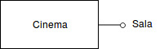

Dato che di ogni sala si vogliono mantenere delle informazioni, tramite il pattern di reificazione di attributo di entità, il costrutto diventa il seguente:
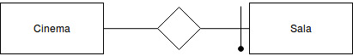

Un ragionamento analogo è stato seguito per legare il concetto di sala con quello di posto, sala e proiezione e proiezoine e film, producendo lo schema seguente:
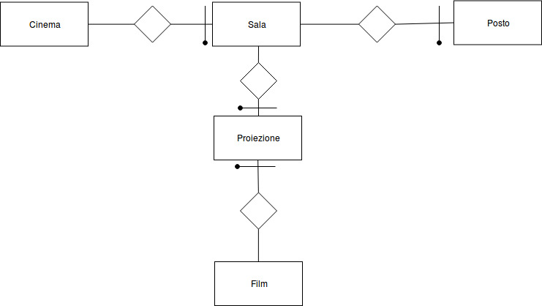

Un posto ed una proiezione sono legati tra di loro per mezzo di un biglietto:
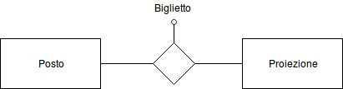

Dato che si vuole tenere traccia dei bliglietti di ogni proiezione, si procede alla reificazione di attributo di relazione binaria, e dato che dalle specifiche è detto che un biglietto è univocamente identificato da un codice di prenotazione, per il momento, si decide di non esprimere l’entità Biglietto come entità debole:

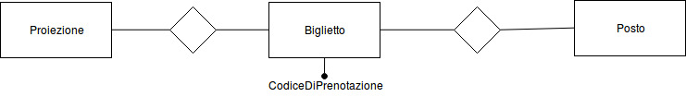
All’interno dell’entità Biglietto si vuole anche memorizzare la carta di credito con la quale un cliente lo ha acquistato ed anche in questo caso si procede con la reificazione di attributo di entità poichè della carta di credito si vogliono memorizzare altre informazioni oltre il suo numero.

Si vuole inoltre legare in qualche modo il concetto di dipendente con quello di cinema, tramite il concetto di turno.

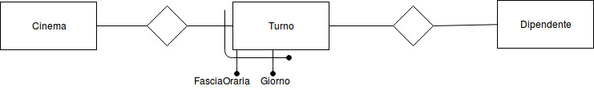
Questa soluzione permette di controllare se ad una certa fascia oraria di un determinato giorno sono presenti dei determinati dipendenti in un cinema, come richiesto dalle specifiche.

Un dipendente può essere una maschera o un proiezionista. Un biglietto può essere confermato, annullato, o acquistato non confermato. Per racchiudere questi concetti uso il costrutto di generalizzazione.

Infine, lego I concetti principali, aggiungo attributi alle entità e cardinalità alle relazioni.

Integrazione finale
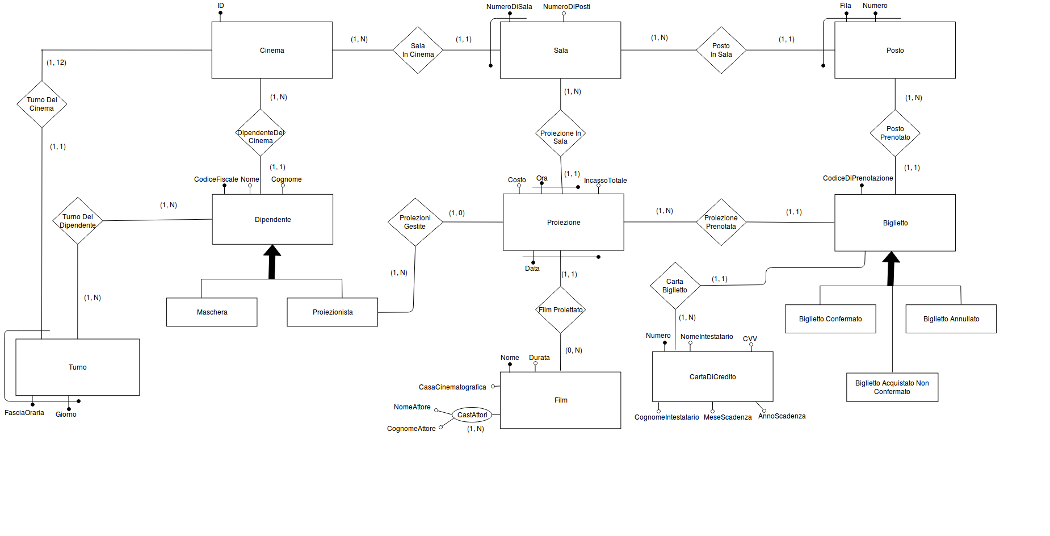

Regole aziendali

Nella costruzione dello schema E-R si è supposto che ciscun turno può avere due fasce orarie da 4 ore ciascuna, in questo modo ciascun dipendente può avere al massimo due turni al giorno dalla durata complessiva di 8 ore. Con tale supposizione non è necessario l’inserimento di nessuna regola aziendale per catturare quello che è stato espresso dalle specifiche.

Dizionario dei dati
Entità | Descrizione | Attributi | Identificatori
Cinema | Luogo in cui vedere film |  | -ID
Sala | Luogo in cui vengono proiettati I film | -NumeroDiPosti | -NumeroDiSala  -Cinema
Posto | Luogo in cui un cliente del cinema si sofferma a vedere il film proiettato |  | -Fila  -Numero  -Sala  -Cinema
Film | Spettacolo cinematografico | -Durata  -CastAttori  -Casa  Cinematografica | -Nome
Proiezione | Film che è proiettato al cinema in una determinata sala ad una data ora | -IncassoTotale  -Costo | -Film  -Ora  -Sala  -Cinema  -Data
Biglietto | Lasciapassare per poter assistere ad una proiezione |  | -CodiceDi Prenotazione
Biglietto Confermato | Biglietto acquistato ed usato per entrare al cinema
Biglietto Annullato | Biglietto il cui acquisto è stato annullato
Biglietto Acquistato non confermato | Biglietto acquistato ma non ancora usato per entrare al cinema
Dipendente | Persona che lavora nel cinema | -Nome  -Cognome | -CodiceFiscale
Maschera | Tipo di dipendente adibito al controllo di biglietti all’ingresso del cinema
Proiezionista | Tipo di dipendente adibito alla gestione delle proiezioni nel cinema
Turno | Intervallo di tempo di un giorno della settimana in cui lavorano uno o piu’ dipendenti del cinema |  | -Giorno  -FasciaOraria  -Cinema
CartaDiCredito | Strumento per acquistare biglietti (in questo minimondo) | -Nome Intestatario  -Cognome Intestatario  -MeseScadenza  -AnnoScadenza  -CVV | -Numero

Progettazione logica

Volume dei dati

N.B.: Di seguito con ’’settimana lavorativa’’ si intendono 6 giorni.
Concetto nello schema | Tipo | Volume atteso
Cinema | E | 10
Sala | E | 80 (8 Sale in media per ogni cinema)
Posto | E | 4000 (50 posti in media per sala)
Film | E | 300
Proiezione | E | 14400 (supponendo una media di 4 proiezioni al gg x 2 settimane lavorative per uno stesso film)
Dipendente | E | 200 (20 Dipendenti per cinema)
Maschera | E | 50
Proiezionista | E | 150
Biglietto | E | 288000 (suponendo che ogni proiezione venga proiettata in sale con 50 posti di media, ed una occupazione media della sala del 40%)
Turno | E | 120 (10cinema*6gg*2fascieOrarie (pom/sera) e tutti I cinema della catena con stessa fascia oraria suponendo inoltre che I turni della settimana passata vengano cancellati)
Biglietto Confermato | E | 244800 (Assumento 85% dei biglietti totali)
Biglietto Annullato | E | 28800 (Assumento 10% dei biglietti totali)
Biglietto Acquistato Non Confermato | E | 14400 (Assumento 5% dei biglietti totali)
Carta Di Credito | E | 48000 (Assumendo che ogni carta venga usata per acquistare 6 biglietti in media)
Sala In Cinema | R | 80
Posto In Sala | R | 4000
Posto Prenotato | R | 288000
Proiezione In Sala | R | 14400
Proiezione Prenotata | R | 288000
Film Proiettato | R | 14400
Proiezioni Gestite | R | 14400
Turno Del Dipendente | R | 1600 (Ogni dipendente puo avere al piu’ 12 turni, pomeriggio e sera tutta la settimana lavorativa, ma in media si suppone 8 turni a settimana. Supponendo di voler memorizzare I turni dei dipendenti per una settimana lavorativa, saranno presenti in db 200x8 occorrenze di tale relazione)
Turno Del Cinema | R | 120
Dipendente Del Cinema | R | 200
Carta Biglietto | R | 288000

Tavola delle operazioni
N.B.: Ogni volta che si fa riferimento a frequenza settimanali, si intende settimana lavorativa (6gg).
Cod. | Descrizione | Frequenza attesa
Operazioni utili ai gestori della catena
0 | Contare il numero di bilietti confermati di un cinema, nell’ultimo mese | 1 al mese
1 | Contare il numero di biglietti annullati di un cinema, nell’ultimo mese | 1 al mese
2 | Contare il numero di biglietti acqustati ma non confermati di un cinema, nell’ultimo mese | 1 al mese
3 | Visualizzare proiezionisti di un cinema che gestistono una proiezione | 15 al giorno (assumendo una media di 15 proiezioni giornaliere)
4 | Visualizzare le maschere che per una certa fascia oraria controllano I biglietti all’ingresso del cinema | 2 al giorno (un controllo per turno, asusnti due turni al giorno)
5 | Contare il numero di biglietti confermati per una certa proiezione in un cinema (gradimento proiezione) | 15 al giorno (assumedo 15 proiezioni giornaliere)
6 | Contare il numero di biglietti annullati per una certa proiezione in un cinema (ripensamento sulla proiezione) | 15 al giorno
7 | Incasso di un cinema date da tutte le proiezioni di un film | 1 mese
8 | Incasso della catena dei cinema dato da tutte le proiezioni di un film | 1 mese
9 | Incasso totale di un cinema | 1 all’anno
10 | Incasso totale della catena di cinema | 1 all’anno
19 | Aggiornamento (modifica/inserimento) del proiezionista per una certa proiezione | 5 al giorno (Assumento il 30% delle proiezioni giornaliere, alle quali sarà modificato/aggiunto Il proiezionista)
20 | Aggiunta di una maschera in un turno di un giorno per un cinema | 2 al giorno
21 | Rimozione proiezionista per una proiezione | 2 al giorno (assumento circa il 10% delle proeiezioni giornaliere)
22 | Rimozione maschera in una certa fascia oraria | 3 a settimana ( assumo che la frequenza di aggiornamento delle maschere siamo molto inferiore rispetto quella dei proiezionisti)
23 | Visualizza proiezionisti (di un cinema) disponibili in un ora del giorno per un determinato periodo di tempo (durata della proiezione la quale gli si vorrebbe eventualmente far gestire) | 15 al giorno (assumendo 15 proiezioni giornaliere)
24 | Mostra sale disponibili (per un certo intervallo di tempo) in un cinema in un certo orario | 15 al giorno
25 | Aggiunta di una proiezione | 13 al giorno
26 | Aggiunta di una proiezione senza fissare un proiezinoista | 2 al giorno (assumendo che delle 15 proiezioni, 13 vengano inserite assieme ad un proiezionista e 2 senza, dando la possibilità al gestore di poter aggiungere tale informazione in un secondo momento)
27 | Visualizzare il calendario dei turni di un determinato cinema (ovvero I turni assegnati ad ogni dipendente di un determinato cinema, dal giorno in cui si richiede il calendario dei turni, fino alla domenica piu’ vicina) | 1 a settimana
28 | Mostra I turni dei dipendenti di un cinema di un giorno specifico | 1 al giorno
29 | Inserisci film | 8 al mese (assumendo una media di 8 nuovi film usciti ogni mese)
30 | Inserisci nuovo attore | 100 all’anno (assumendo che ogni anno vengano registrati una media di 100 nuovi attori, ovvero che non sono già presenti nel data base)
31 | Mostra tutte le maschere di un cinema | 5 al giorno (operazione che puo’ essere usata dai gestori come supporto, per facilitare l’assegnazione dei turni)
32 | Mostra tutti I proiezionisti di un cinema | 15 al giorno (operazione che puo’ essere usata dai gestori come supporto, per facilitare l’assegnazione dei turni)
Operazioni utili ai clienti e visitatori
11 | Visualizzare le proiezioni (film, sala e orario) possibili per un certo film di un certo cinema | 1000 al giorno
12 | Visualizzare I dettagli di un film  (Durata, casa cinematigrafica) | 2000 al giorno
17 | Mostra il cast degli attori protagonisti di un film | 500 al giorno
18 | Visualizza tutti I film del cinema | 500 al giorno
13 | Visualizzare I posti disponibili per una certa proiezione | 600 al giorno
Operazioni utili ai clienti
14 | Acquisto di un biglietto (per un cinema) | 300 al giorno (Assumento un occupazione media delle sale del 40%, 20 posti per sala occupati, e 15 proiezioni giornaliere)
15 | Annullamento dell’acquisto di un biglietto (per un cinema) | 30 al giorno (10% dei biglietti totali)
Operazioni utili alle maschere
16 | Conferma del biglietto (per un cinema) | 255 (assumendo che il 5% dei biglietti (15 al giorno) sia di tipo acquistato non confermato, e tenendo presente anche dei biglietti annullati)

Costo delle operazioni
Operazione 0, 1, 2
Concetto | Costrutto | Accessi | Tipo
Proiezione | E | 360 | L
ProiezionePrenotata | R | 360 | L
Biglietto | E | 7200 | L

Per eseguire tale operazione bisogna individuare il tipo dei biglietti memorizzati nel data base nell’ultimo mese. Assumo 360 proiezioni mensili (15proiezioni*6gg*4) e 7200 accessi per biglietti stimando un occupazione media delle sale di ogni proiezione del 40% (e sale da 50 posti) 15 proiezioni giornaliere in 4 settimane lavorative (0.4x50x15x4x6 = 7200). Selezionati I biglietti per l’Operazione 0 conto I confermati, per l’operazione 1 conto gli annullati e per l’Operazione 2 conto gli acquistati ma non confermati. Costo Totale: 7920 accessi al mese.
Operazione 3
Concetto | Costrutto | Accessi | Tipo
Proiezione | E | 1 | L
ProiezioneGestita | R | 1 | L
Proiezionista | E | 1 | L

Nota la proiezione mostro il dipendente che la gestisce. Costo Totale: 3x15=45 accessi al giorno.
Operazione 4
Concetto | Costrutto | Accessi | Tipo
Cinema | E | 1 | L
TurnoDelCinema | R | 1 | L
Turno | E | 2 | L
TurnoDelDipendente | R | 15 | L
Dipendente | E | 15 | L

Noti I turni di un cinema, con giorno e fascia oraria, cerco I dipendenti che lavorano in quel turno (nel caso peggiore posso averne al più 15, ovvero tutti I dipendenti del cinema) e da questi seleziono le maschere. Costo Totale: 34x2=68 accessi al giorno.
Operazione 5, 6
Concetto | Costrutto | Accessi | Tipo
Proiezione | E | 1 | L
ProiezionePrenotata | R | 20 | L
Biglietto | E | 20 | L

Metodo di ricerca analogo alle operazioni 0,1,2 ma riferita ad una sola proiezione. Costo Totale: 41x15=615 accessi al giorno.
Operazione 7
Concetto | Costrutto | Accessi | Tipo
Proiezione | E | 48 | L

Ipotizzo 4 proiezioni giornaliere per ogni film per 2 settimane lavorative. Costo Totale: 48 accessi al mese.
Operazione 8
Concetto | Costrutto | Accessi | Tipo
Proiezione | E | 480 | L

Come operazione 7 ma cercando le proiezioni associate ad ogni cinema. Costo Totale: 480 accessi al mese.
Operazione 9
Concetto | Costrutto | Accessi | Tipo
Proiezione | E | 1440 | L

Asusmendo 14400 proiezioni totali nella catena dei cinema, e 10 cinema in totale registrati nel database. Costo Totale: 1440 accessi all’anno.
Operazione 10
Concetto | Costrutto | Accessi | Tipo
Proiezione | E | 14400 | L

Come operazione 9. Costo Totale: 14400 accessi all’anno.
Operazione 11
Concetto | Costrutto | Accessi | Tipo
Proiezione | E | 48 | L

Costo Totale: 48x1000=48000 accessi al giorno.
Operazione 12
Concetto | Costrutto | Accessi | Tipo
Film | E | 1 | L

Costo Totale: 1x2000=2000 accessi al giorno.
Operazione 13
Concetto | Costrutto | Accessi | Tipo
Proiezione | E | 1 | L
ProiezionePrenotata | R | 50 | L
Biglietto | E | 50 | L
PostoPrenotato | R | 50 | L
Posto | E | 50 | L

Individuata la proiezione, vengono distinti I posti disponibili da quelli non disponibili vedendo se non esistono codici di prenotazione nell’entità Biglietto per la prenotazione selezionata o tali per cui il tipo è annullato, vedendo il posto a cui tali biglietti sono associati (nel caso peggiore per ogni prenotazione saranno associati 50 biglietti in media). CostoTotale: 201x600= 120600 accessi al giorno.
Operazione 14
Concetto | Costrutto | Accessi | Tipo
Biglietto | E | 1 | S
PostoPrenotato | R | 1 | S
ProiezionePrenotata | R | 1 | S
Proiezione | E | 1 | L
Proiezione | E | 1 | S

Dopo aver memorizzato il biglietto, viene aggiornato l’incasso totale all proiezione per la quale si è comprato il biglietto. Costo Totale: 9x300=2700 accessi al giorno.
Operazione 15
Concetto | Costrutto | Accessi | Tipo
Biglietto | E | 1 | S
ProiezionePrenotata | R | 1 | L
Proiezione | E | 1 | L
Proiezione | E | 1 | S

Dato il codice di prenotazione del biglietto, viene modificato il tipo del biglietto in annullato, poi viene aggiornato il valore dell’incasso totale della poiezione associata a quel biglietto Costo Totale: 6x30=180 accessi al giorno.
Operazione 16
Concetto | Costrutto | Accessi | Tipo
Biglietto | E | 1 | L

Dato il codice di prenotazione del biglietto viene verificato che il tipo non sia annullato o (già) confermato e in caso affermativo viene modificato in confermato. Costo Totale: 1x255=255 accessi al giorno.
Operazione 17
Concetto | Costrutto | Accessi | Tipo
Film | R | 8 | L

Dato il film mostro il nome e cognome degli attori ad esso associato (8 attori protagonisti in media per ogni film). Costo Totale: 8x500=4000 accessi al giorno.
Operazione 18
Concetto | Costrutto | Accessi | Tipo
Film | E | 300 | L

Costo Totale: 300x500=150000 accessi al giorno.
Operazione 19
Concetto | Costrutto | Accessi | Tipo
ProiezioneGestita | R | 1 | S

Noti proiezione e il nuovo proiezionista a cui voler far gestire la proiezione, viene modificata l’associazione tra proiezionista e proiezione. Costo Totale: 2x5=10 accessi al giorno.
Operazione 20
Concetto | Costrutto | Accessi | Tipo
TurnoDelDipendente | R | 1 | S

Costo Totale: 2x2=4 accessi al giorno.
Operazione 21
Concetto | Costrutto | Accessi | Tipo
Proiezione | E | 1 | S

Costo Totale: 2x2=4 accessi al giorno.
Operazione 22
Concetto | Costrutto | Accessi | Tipo
TurnoDelDipendente | R | 1 | S

Costo Totale: 2x3=6 accessi a settimana.
Operazione 23
Concetto | Costrutto | Accessi | Tipo
Cinema | E | 1 | L
DipendenteDelCinema | R | 1 | L
Dipendente | E | 15 | L
ProiezioniGestite | R | 96 | L
Proiezione | E | 96 | L
FilmProiettato | R | 96 | L
Film | E | 96 | L

Da tutti I dipendenti di un cinema, elimino quelli che sono associati ad una proiezione la cui ora di inizio più durata si intersecano con l’ora di inizio e durata del film alla quale lo si vorrebbe assegnare. (si assume una media di 96 proiezioni associate ad ogni dipendente di tipo proiezionista, dato dalle proiezioni di un cinema diviso il numero di proiezionisti di un cinemaa 1440/15) Costo Totale: 401x15=6015 accessi al giorno.
Operazione 24
Concetto | Costrutto | Accessi | Tipo
Sala | E | 8 | L
ProiezioneInSala | R | 16 | L
Proiezione | E | 16 | L
FilmProiettato | R | 16 | L
Film | E | 16 | L

Da tutte le sale di un cinema, elimino quelle che sono associate ad una proiezione (di un certo giorno) la cui ora di inizio più durata si intersecano con l’ora di inizio e durata del film alla quale lo si vorrebbe assegnare. Assumendo al più 2 proiezioni giornaliere associate ad ogni sala ho 8x2 = 16 accesso all’entità proiezione. (Per ogni proiezione devo ricavare la durata del film dall’entità proiezione) Costo Totale: 72x15=1080 accessi al giorno.
Operazione 25
Concetto | Costrutto | Accessi | Tipo
Proiezione | E | 1 | S

Costo Totale: 2x15=30 accessi al giorno.
Operazione 26
Concetto | Costrutto | Accessi | Tipo
Proiezione | E | 1 | S

Costo Totale: 2x2=4 accessi al giorno.
Operazione 27
Concetto | Costrutto | Accessi | Tipo
Cinema | E | 1 | L
DipendenteDelCinema | R | 20 | L
Dipendente | E | 20 | L
TurnoDelDipendente | R | 160 | L
Turno | E | 120 | L

Mostra I turni dei dipendenti di un cinema per una settimana lavorativa (6 gg). Assumo che ogni dipendente del cinema abbia in media 8 turni settimanali, quindi 8turni x 20dipendenti = 160 accessi a turno del dipendente. Costo Totale: 321x1=321 accessi a settimana.
Operazione 28
Concetto | Costrutto | Accessi | Tipo
Turno | E | 1 | L
TurnoDelDipendente | R | 15 | L
Dipendente | E | 15 | L

Si assume una media di 15 dipendenti al giorno che lavorano in un cinema. Costo Totale: 31x1=31 accessi al giorno.
Operazione 29
Concetto | Costrutto | Accessi | Tipo
Film | E | 1 | S

Costo Totale: 2x8=16 accessi al mese.
Operazione 30
Concetto | Costrutto | Accessi | Tipo
Film | E | 1 | S

Costo Totale: 2x100=200 accessi all’anno.
Operazione 31
Concetto | Costrutto | Accessi | Tipo
Cinema | E | 1 | L
DipendenteDelCinema | R | 20 | L
Dipendente | E | 20 | L

Costo Totale: 41x5=1025 accessi al giorno.
Operazione 32
Concetto | Costrutto | Accessi | Tipo
Cinema | E | 1 | L
DipendenteDelCinema | R | 20 | L
Dipendente | E | 20 | L

Costo Totale: 41x15=615 accessi al giorno.

Ristrutturazione dello schema E-R
Scelgo di trasformare l’entità ‘Biglietto’ come identità debole, identificandolo dalle entità ‘Posto’ e ‘Proiezione’ (anche se è sufficiente che Biglietto sia identificato dal solo attributo ‘Codice Di Prenotazione’). In questo modo le Operazioni 0, 1, 2 cambierebbero come di seguito:
Operazione 0, 1, 2
Concetto | Costrutto | Accessi | Tipo
Biglietto | E | 7200 | L
Dato che biglietto è identificato dalla proiezione, conterrà l’attributo ‘data’. Verrà quindi usata la data per cercare I biglietti di un cinema dell’ultimo mese. Costo Totale: 7200 accessi al mese. L’aggiunta degli attibuti comporta l’aggiunta in memoria di (4+4+4+1+20+8)Byte*288000 Biglietti, circa 11 Mbyte ed un risparmio di 720 accessi al mese.
Cambierebbero anche le Operazione 5, 6:
Operazione 5, 6
Concetto | Costrutto | Accessi | Tipo
Biglietto | E | 20 | L
Assumo un occupazione della sala del 40%. Dai biglietti associati alla prenotazione, cerco quelli confermati per l’Operazione 5 equelli annullati per l’operazione 6. Costo Totale: 20x15=300 accessi al giorno, con un risparmio di 315 accessi giornalieri.

L’attribbuto ‘Incasso Totale’ nell’entità ‘Proiezione’, potrebbe essere ricavato andando a contare il costo dei biglietti associati a ciascuna proiezione. In caso di eliminazione di tale attribbuto le Operazioni 7, 8, 9, 10, 14, 15 cambierebbero come segue:
Operazione 7
Concetto | Costrutto | Accessi | Tipo
Proiezione | E | 48 | L
Biglietto | E | 960 | L
Dopo la ristrutturazione precedente, è possibile usare in ‘Biglietto’ l’attributo ‘NomeFilm’ per effettuare delle query senza passare per la relazione ProiezionePrenotata. Ipotizzo 4 proiezioni giornaliere per ogni film per 2 settimane lavorative (48 proiezioni per film, ognuna può avere un prezzo diverso), e per ogni proiezione assumo che l’occupazione dei posti sia del 40%. Costo Totale: 1008 accessi al mese.
Operazione 8
Concetto | Costrutto | Accessi | Tipo
Proiezione | E | 480
Biglietto | E | 9600 | L
Costo Totale: 10080 accessi al mese.
Operazione 9
Concetto | Costrutto | Accessi | Tipo
Proiezione | E | 1440 | L
Biglietto | E | 24480 | L
Dopo la ristrutturazione precedente, è possibile usare in ‘Biglietto’ l’attributo ‘Cinema’ per effettuare delle query. Il numero degli accessi è dato dai biglietti confermati presenti (nel database stimo un numero di biglietti di 244800), diviso il numero di cinema. Costo Totale: 25920 accessi all’anno.
Operazione 10
Concetto | Costrutto | Accessi | Tipo
Proiezione | E | 14400 | L
Biglietto | E | 244800 | L
Costo Totale: 259200 accessi all’anno.
In conclusione se si decidesse di eliminare l’attributo ‘Incasso Totale’ si guadagnerebbero 4Btye*14400 proiezioni, circa 57 Kbyte, aumentando il numero degli accessi di 10032 al mese e 253440 accessi all’anno.
Tuttavia l’eliminazione farebbe risparmiare degli accessi alle Operazioni 14 e 15. Infatti, in tali operazioni, non verrebbe effettuato l’aggiornamento dell’incasso totale risparmiando 1 accesso in lettura ed uno in scrittura in ‘Proiezione’. In particolare:

Accessi mensili con ridondanza: 48 + 480 = 528
Accessi mensili senza ridondanza: 1008 + 10080 = 11088
Accesso annuali con ridondanza: 1440 +14400 = 15840
Accessi annuali senza ridondanza: 25920 + 259200 = 285120
Accessi giornalieri con ridondanza: 3300 + 180 = 3480
Accessi giornalieri senza ridondanza: 2400 + 90 = 2490

Riportando tutto in mesi, accessi con ridondanza = 85368 accessi mensili.
Accessi senza ridondanza: 94608 accessi mensili.
In conclusione conviene mantenere la ridondanza.

Per quanto riguarda le generalizzazioni, sia per l’Entità ‘Dipendente’ e ‘Biglietto’, inglobo gli attributi delle entità figlie, in quelle del padre. Nell’entità ‘Dipendente’ verrà aggiunto un attributo ‘Tipo’ il quale potrà essere ‘Proiezionista’ o ‘Maschera’. Nell’entità ‘Biglietto’ verrà aggiunto un attributo ‘Tipo’ il quale potrà essere ‘Confermato’ o ‘AcquistatoNonConfemrato’ o ‘Annullato’.
Inoltre l’associazione tra l’entità ‘Proiezionista’ e ‘Proiezione’ che nel modello E-R aveva cardialità (1, N) , ora dovrà avere cardinalità (0, N) in quanto I dipendenti registrati con attributo ‘Tipo’ uguale a ‘Maschera’ non potrenno parteciparvi.
Procedo inoltre, con l’eliminazione dell’attribbuto composto e multivalore ‘CastAttori’ nell’entità ‘Film’ inserendo la nuova associazione ‘AttoriNelFilm’ tra l’entità ‘Film’ e la nuova entità ‘Attori’.
Per qunato riguarda la scelta degli identificatori principali, ogni entità ha un unico identificatore.

Potrei decidere di scegliere di separare alcuni attributi nell’identificatore dell’entità ‘Proiezione’ e ‘Biglietto’ in modo da alleggerire, in fase implementativa, gli indici che verranno usati per effettuare le query. Tuttavia tutti gli attributi degli identificatori appena citati sono usati in almeno un operazione. Decido qunidi di non separare alcune chiavi dagli identificatori principali, a scapito della dimensioone degli indici, per motivi prestazionali.

Lo schema E-R ristruttorato è il seguente:

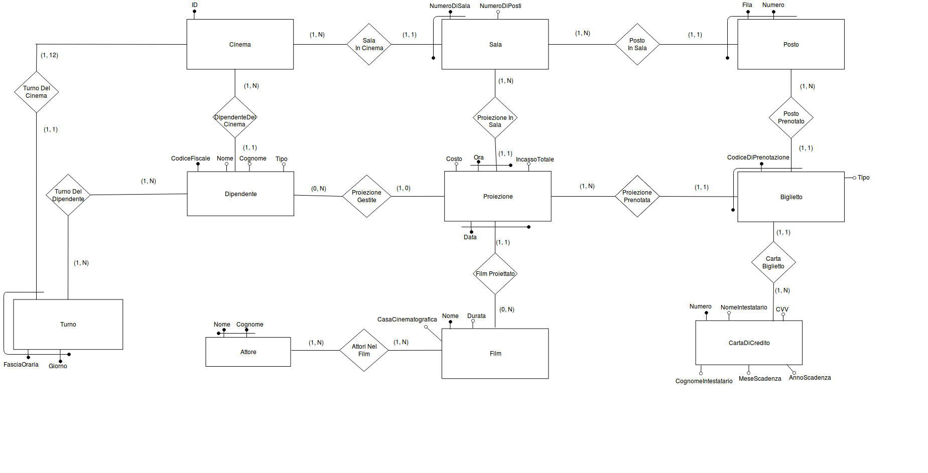

Trasformazione di attributi e identificatori
All’interno dell’entità ‘Biglietto’ vengono ripetuti due volte gli attributi ‘Sala’ e ‘Cinema’, in quanto “ereditati” dalle entità ‘Posto’ e ’Proiezione’. Per alleggerire l’indice primario che verrà usato sull’entità ‘Biglietto’, tali attributi ereditari da ‘Posto’ non li inserisco nell’identificatore principale di ‘Biglietto’. Dunque la relazione tra ‘Biglietto’ e ‘Posto’ non è più identificante.

Traduzione di entità e associazioni
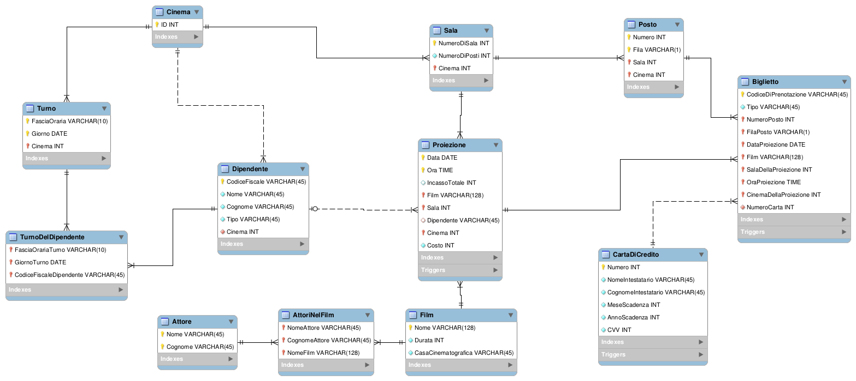

Normalizzazione del modello relazionale
Il modello relazionale è già in forma normale.

Progettazione fisica

Utenti e privilegi

Gli utenti previsti all’interno del sistema sono I seguenti.

Gestore: possiede tutti I privilegi su tutte le tabelle del database.

Maschera: possiede tutti i privilegi sulla tabella “Biglietto”, in quanto ha la possibilità, e il dovere, di segnare I biglietti all’ingresso del cinema come “Confermati”.

Visitatore: ha privilegi di lettura sulle tabelle “Cinema”, “Sala”, “Posto”, “Proiezione”, “Film”, “Attore”, “AttoriNelFilm”, in modo da poter visualuzzare le informazioni necessarie per far sì che possa acquistare un biglietto per una certa proiezione.

Cliente: ha privilegi di lettura sulle tabelle “Cinema”, “Sala”, “Posto”, “Proiezione”, “Film”, “Attore”, “AttoriNelFilm”, in modo da poter visualuzzare le informazioni necessarie per aiutarlo nella scelta d’acqusto di un biglietto per una proiezione. Ha privilegi in scrittura sulle tabelle che vengono utilizzate nelle procedure “acquistaBiglietto” e “annullaAcquisto” (ovvero le tabelle “Biglietto”, “Proiezione” e “CartaDiCredito”), per consentire la memorizzazione nel database delle informazioni sul biglietto acquistato, o modificarlo in annullato.

Strutture di memorizzazione

Tabella <Attore>
Attributo | Tipo di dato | Attributi
Nome | VARCHAR(45) | PK, NN
Cognome | VARCHAR(45) | PK, NN

Tabella <Film>
Attributo | Tipo di dato | Attributi
Nome | VARCHAR(128) | PK, NN
Durata | INT | NN
CasaCinematografica | VARCHAR(45) | NN

Tabella <AttoriNelFilm>
Attributo | Tipo di dato | Attributi
NomeAttore | VARCHAR(45) | PK, NN
CognomeAttore | VARCHAR(45) | PK, NN
NomeFilm | VARCHAR(45) | PK, NN

Tabella <Cinema>
Attributo | Tipo di dato | Attributi
ID | INT | PK, NN

Tabella <Sala>
Attributo | Tipo di dato | Attributi
NumeroDiSala | INT | PK, NN
NumeroDiPosti | INT | NN
Cinema | INT | PK, NN

Tabella <Posto>
Attributo | Tipo di dato | Attributi
Numero | INT | PK, NN
Fila | VARCHAR(1) | PK, NN
Sala | INT | PK, NN
Cinema | INT | PK, NN

Tabella <Turno>
Attributo | Tipo di dato | Attributi
FasciaOraria | VARCHAR(10) | PK, NN
Giorno | DATE | PK, NN
Cinema | INT | PK, NN

Tabella <Dipendente>
Attributo | Tipo di dato | Attributi
Nome | VARCHAR(45) | NN
Cognome | VARCHAR(45) | NN
Tipo | VARCHAR(45) | NN
Cinema | INT | NN
CodiceFiscale | VARCHAR(45) | PK, NN

Tabella <TurnoDelDipendente>
Attributo | Tipo di dato | Attributi
FasciaOrariaTurno | VARCHAR(10) | PK, NN
GiornoTurno | DATE | PK, NN
CodiceFiscaleDipendente | VARCHAR(45) | PK, NN

Tabella <Proiezione>
Attributo | Tipo di dato | Attributi
Data | DATE | PK, NN
Ora | TIME | PK, NN
IncassoTotale | INT
Sala | INT | PK, NN
Dipendente | VARCHAR(45)
Cinema | INT | PK, NN
Costo | INT | NN

Tabella <CartaDiCredito>
Attributo | Tipo di dato | Attributi
Numero | VARCHAR(16) | PK, NN, UN
CognomeIntestatario | VARCHAR(45) | NN
NomeIntestatario | VARCHAR(45) | NN
MeseScadenza | INT | NN, UN
AnnoScadenza | INT | NN, UN
CVV | INT | NN, UN

Tabella <Biglietto>
Attributo | Tipo di dato | Attributi
CodiceDiPrenotazione | VARCHAR(45) | PK, NN
Tipo | VARCHAR(45) | NN
NumeroPosto | INT | PK, NN
FilaPosto | VARCHAR(1) | PK, NN
DataProiezione | DATE | PK, NN
Film | VARCHAR(128) | PK, NN
SalaDellaProiezione | INT | PK, NN
OraProiezione | TIME | PK, NN
CinemaDellaProiezione | INT | PK, NN
NumeroCarta | VARCHAR(16) | NN

Indici

I seguenti indici sono stati automaticamente generati da MySQL Workbench. Non si è ritenuto necessario l’aggiunta di ulteriori indici.

Tabella <Attore>
Indice <PRIMARY> | Tipo:
Nome, Cognome | PR

Tabella <Film>
Indice <PRIMARY> | Tipo:
Nome | PR

Tabella <AttoriNelFilm>
Indice <PRIMARY> | Tipo:
NomeAttore, CognomeAttore, NomeFilm | PR

Tabella <AttoriNelFilm>
Indice <fk_Attore_has_Film_Film1_idx> | Tipo:
NomeFilm | IDX

Tabella <AttoriNelFilm>
Indice <fk_Attore_has_Film_Attore_idx> | Tipo:
NomeAttore, CognomeAttore | IDX

Tabella <Cinema>
Indice <PRIMARY> | Tipo:
ID | PR

Tabella <Sala>
Indice <PRIMARY> | Tipo:
NumeroSala, Cinema | PR

Tabella <Sala>
Indice <fk_Sala_Cinema1_idx> | Tipo:
Cinema | IDX

Tabella <Posto>
Indice <PRIMARY> | Tipo:
Cinema, Sala, Fila, Numero | PR

Tabella <Posto>
Indice <fk_Posto_Sala1_idx> | Tipo:
Cinema, Sala | IDX

Tabella <Turno>
Indice <PRIMARY> | Tipo:
FasciaOraria, Giorno, Cinema | PR

Tabella <Turno>
Indice <fk_Turno_Cinema1_idx> | Tipo:
Cinema | IDX

Tabella <Dipendente>
Indice <PRIMARY> | Tipo:
CodiceFiscale | PR

Tabella <Dipendente>
Indice <fk_Dipendente_Cinema1_idx> | Tipo:
Cinema | IDX

Tabella <TurnoDelDipendente>
Indice <PRIMARY> | Tipo:
FasciaOrariaTurno, GiornoTurno, CodiceFiscaleDipendente | PR

Tabella <TurnoDelDipendente>
Indice <fk_Turno_has_Dipendente_Dipendente1_idx> | Tipo:
CodiceFiscaleDipendente | IDX

Tabella <Proiezione>
Indice <PRIMARY> | Tipo:
Data, Ora, Film, Sala, Cinema | PR

Tabella <Proiezione>
Indice <fk_Proiezione_Film1_idx> | Tipo:
Film | IDX

Tabella <Proiezione>
Indice <fk_Proiezione_Sala1_idx> | Tipo:
Sala, Cinema | IDX

Tabella <Proiezione>
Indice <fk_Proiezione_Dipendente1_idx> | Tipo:
Dipendente | IDX

Tabella <CartaDiCredito>
Indice <PRIMARY> | Tipo:
Numero | PR

Tabella <Biglietto>
Indice <PRIMARY> | Tipo:
CodiceDiPrenotazione, NumeroPosto, FilaPosto, DataPrenotazione, Film, SalaDellaProiezione, OraProiezione, CinemaDellaProiezione | PR

Tabella <Biglietto>
Indice <fk_Biglietto_Posto1_idx> | Tipo:
NumeroPosto, FilaPosto | IDX

Tabella <Biglietto>
Indice <fk_Biglietto_CartaDiCredito1_idx> | Tipo:
NumeroCarta | IDX

Tabella <Biglietto>
Indice <fk_Biglietto_Proiezione1_idx> | Tipo:
DataProiezione, Film, SalaDellaProiezione, OraProiezione, CinemaDellaProiezione | IDX

Trigger

Trigger di tipo BEFORE INSERT della tabella ‘Proiezione’.
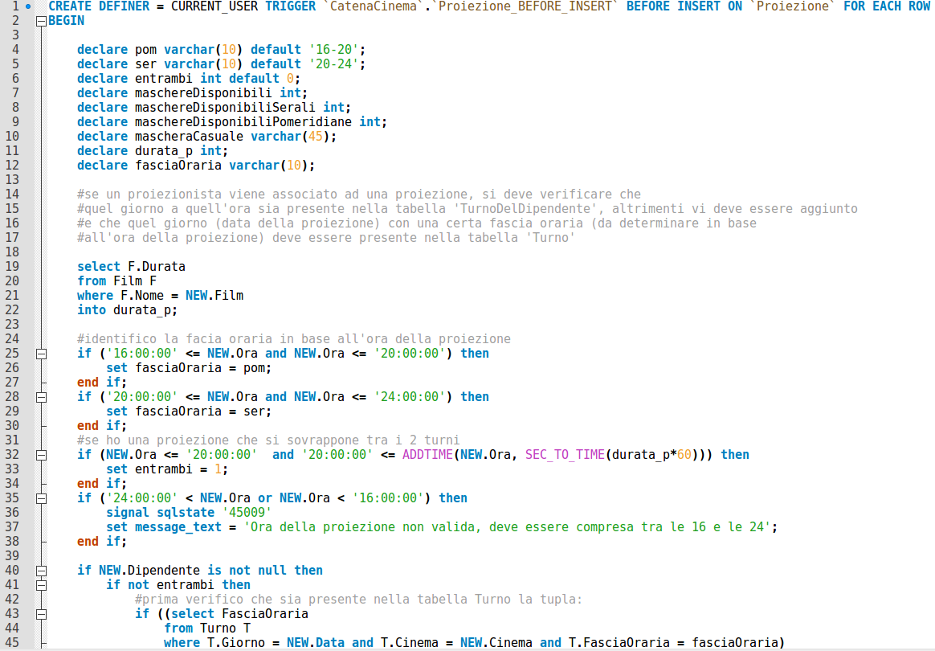
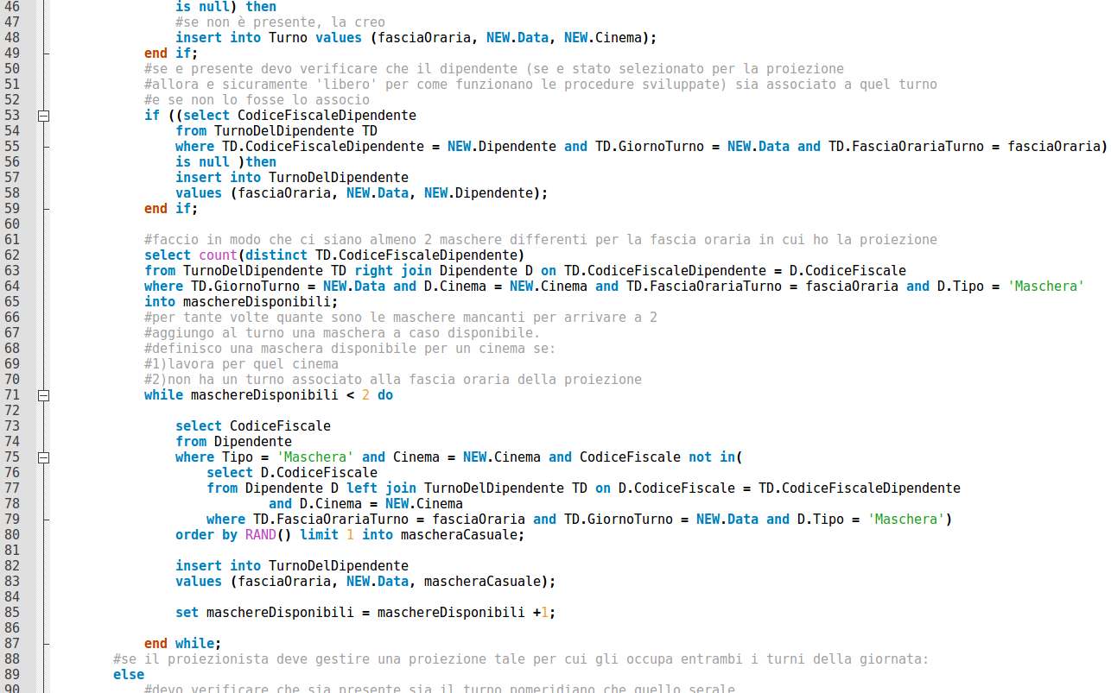
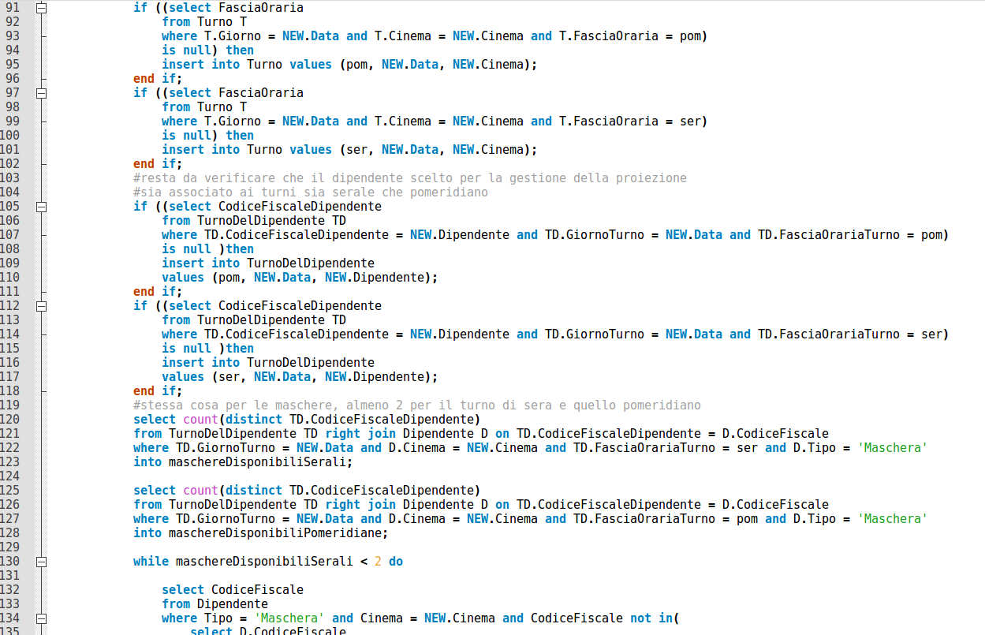
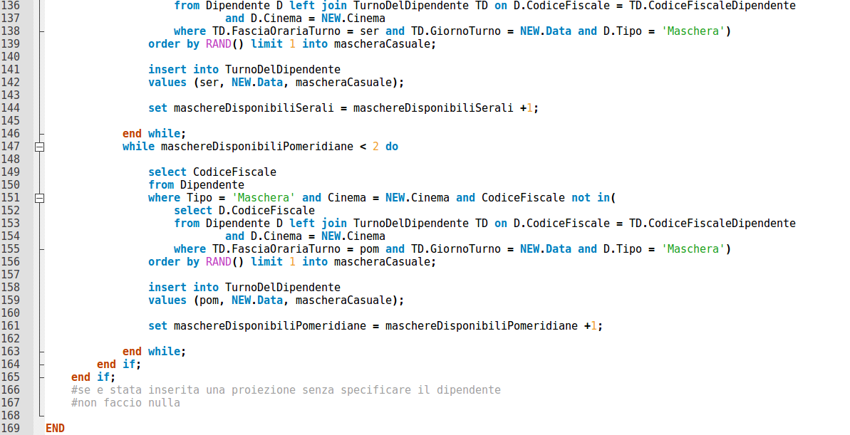

Trigger di tipo AFTER UPDATE della tabella ‘Proiezione’.
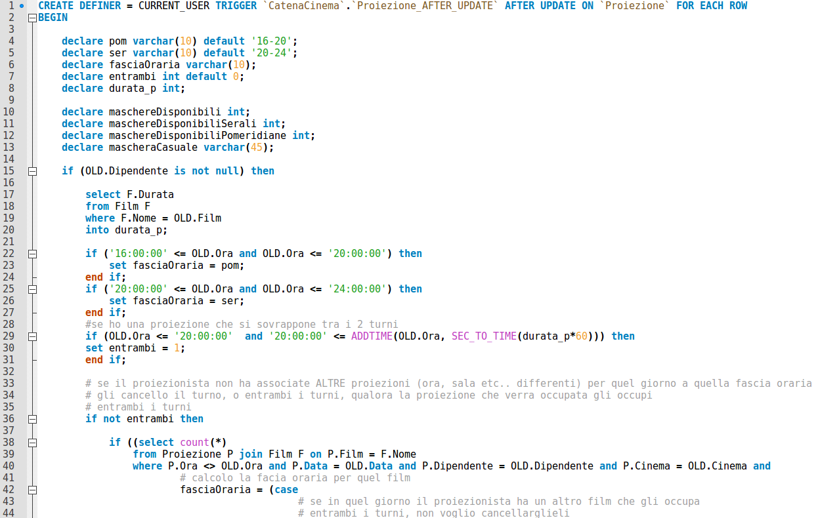
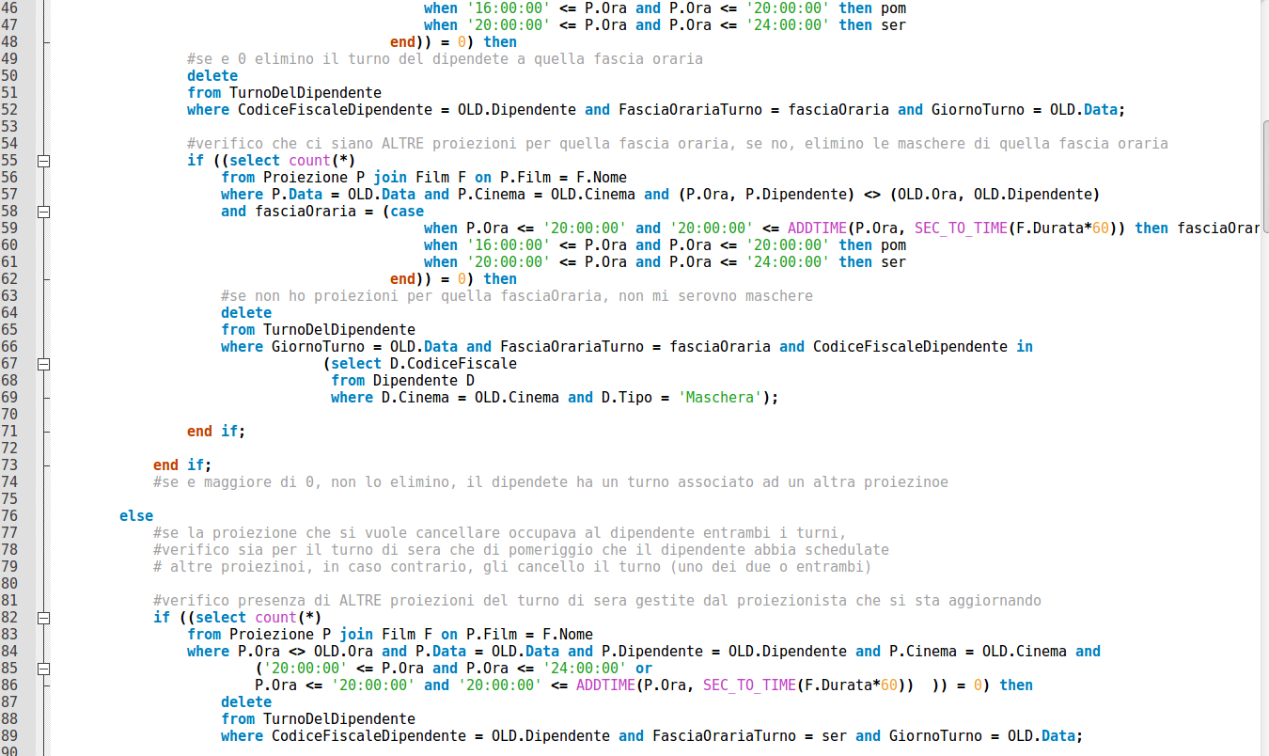
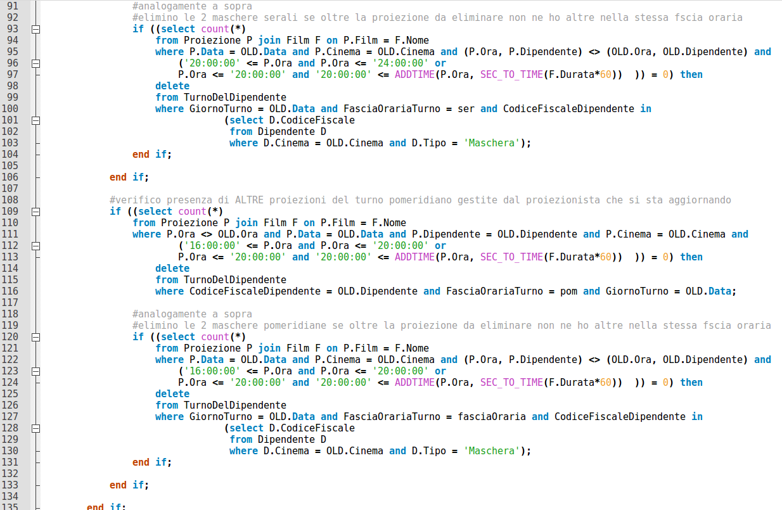
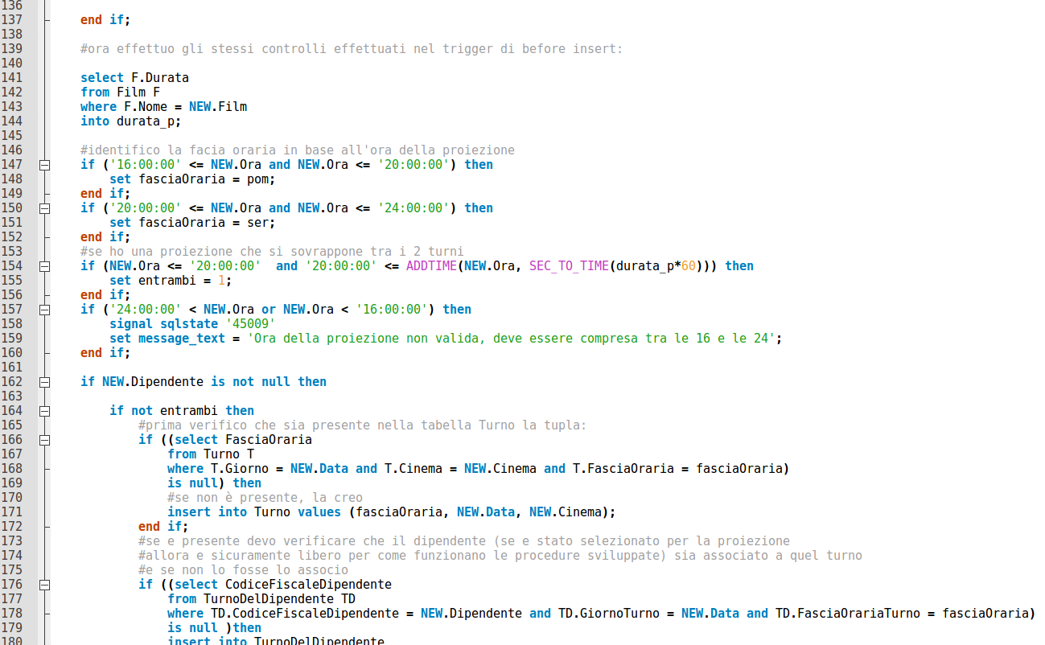
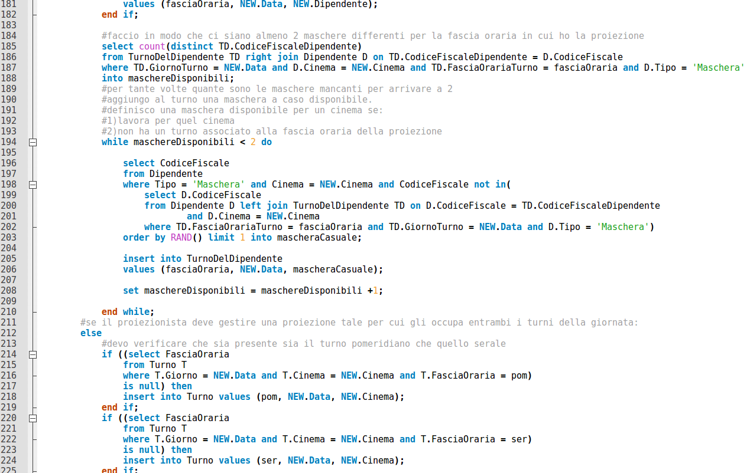
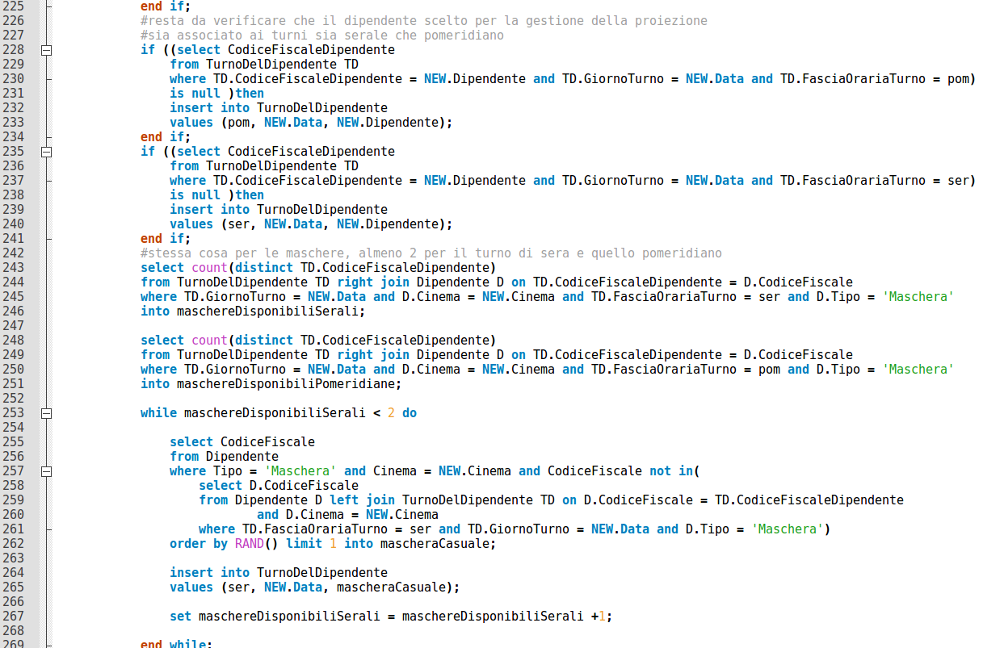

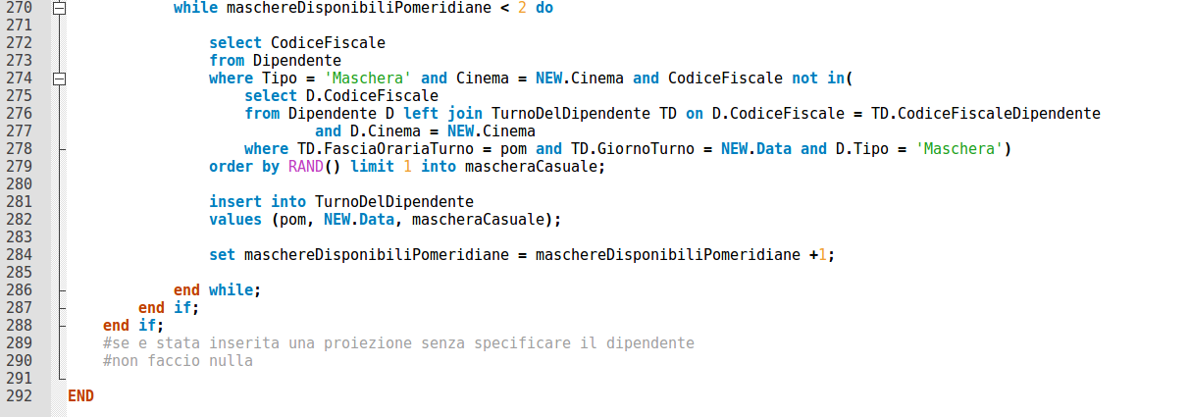
Trigger di tipo BEFORE DELETE della tabella ‘Proiezione’.

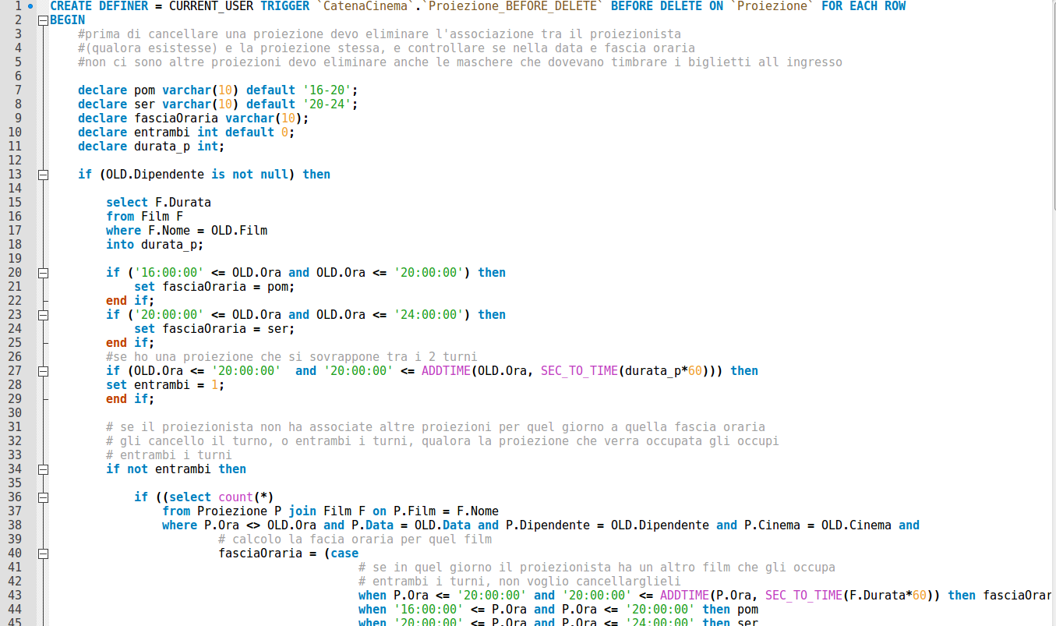
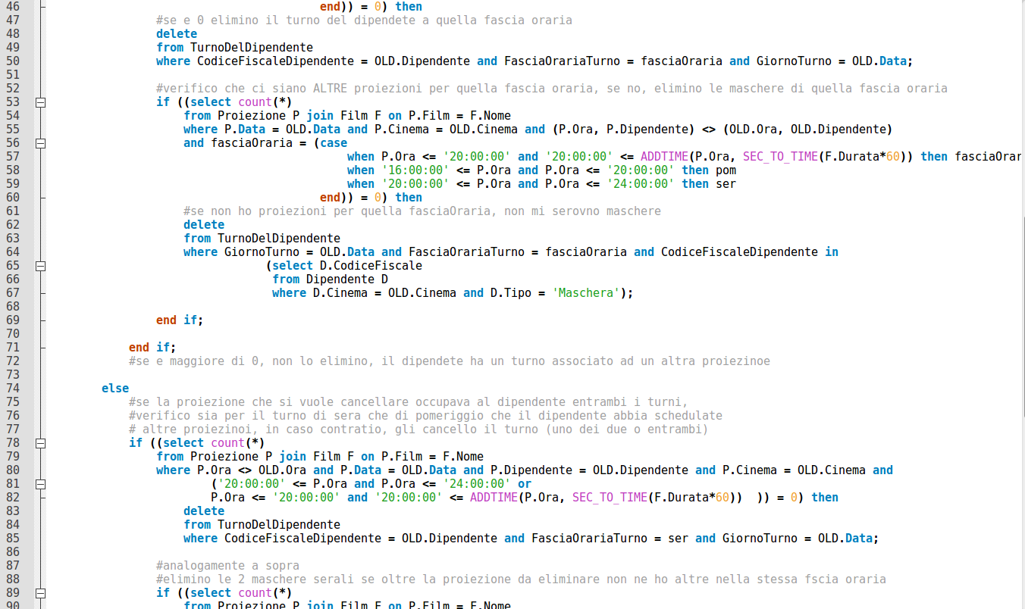
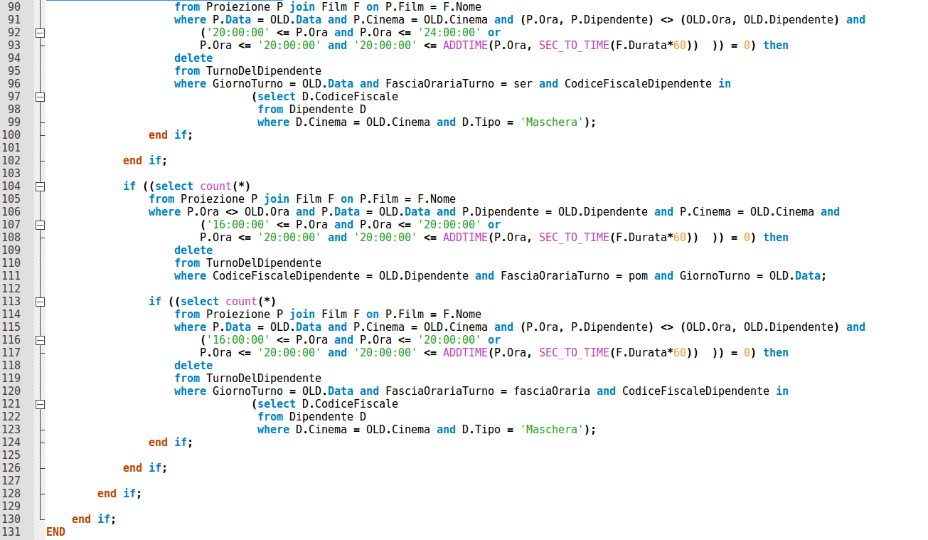

Trigger di tipo AFTER INSERT della tabella ‘Biglietto’.

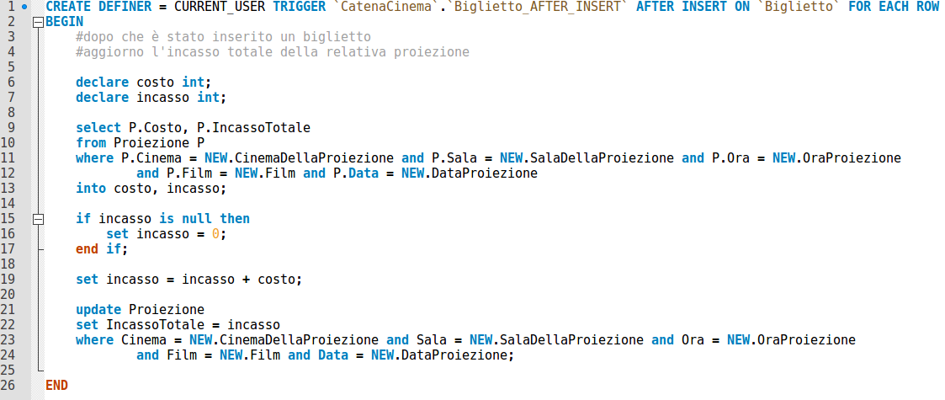
Trigger di tipo AFTER UPDATE della tabella ‘Biglietto’.

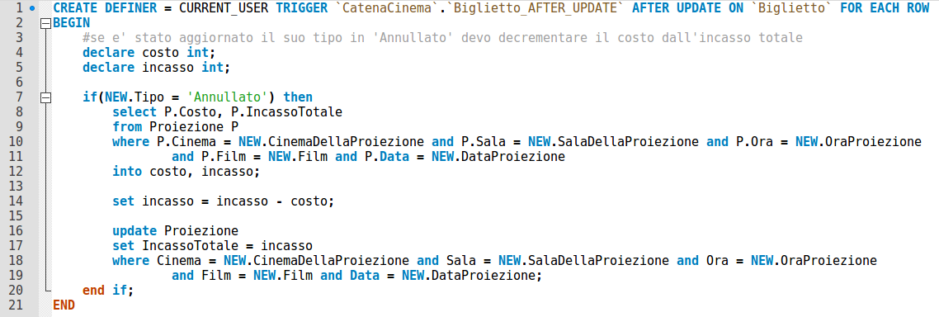
Trigger di tipo BEFORE UPDATE della tabella ‘CartaDiCredito’.
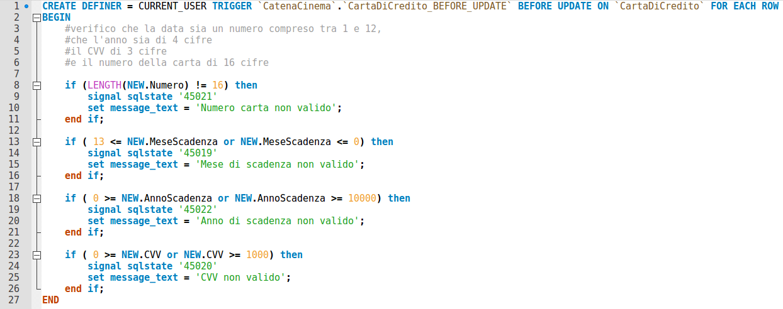

Trigger di tipo BEFORE INSERT della tabella ‘CartaDiCredito’.
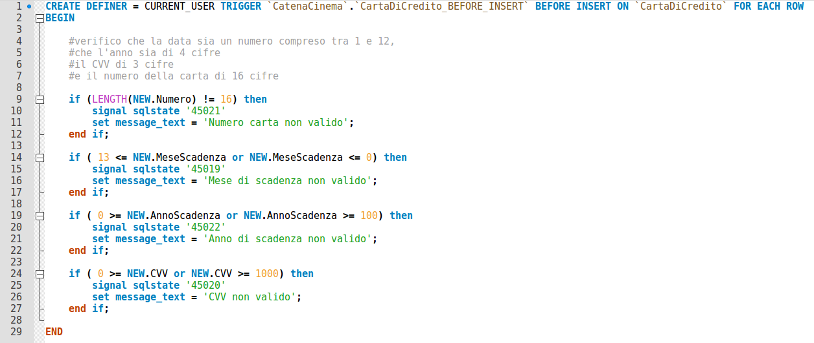

Eventi

Non sono stati implementati eventi.

Viste

Non sono state implementate visite.

Stored Procedures e transazioni
N.B.: alcune delle stored procedures non contengono (erroneamente) l’operazione ‘start stransaction’ e ‘commit’ dopo che è stato modificato il livello di isolamento delle transazioni. Nel codice sql vero e proprio tali operazioni sono presenti.
Procedura ‘acquistaBiglietto’.
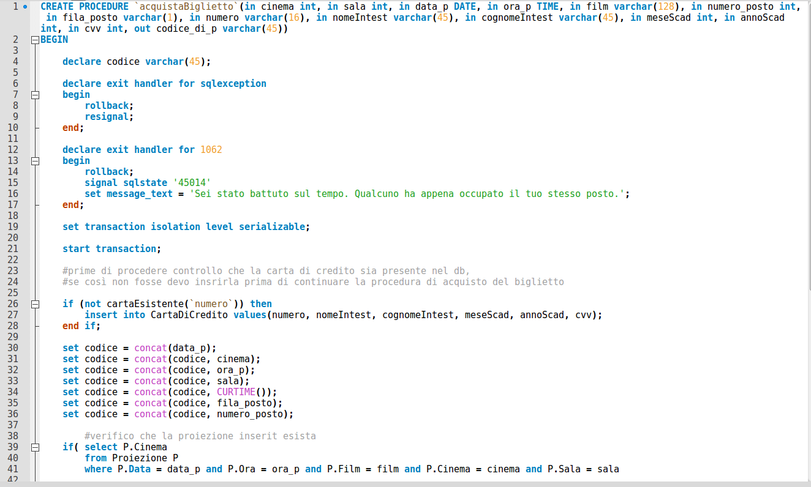
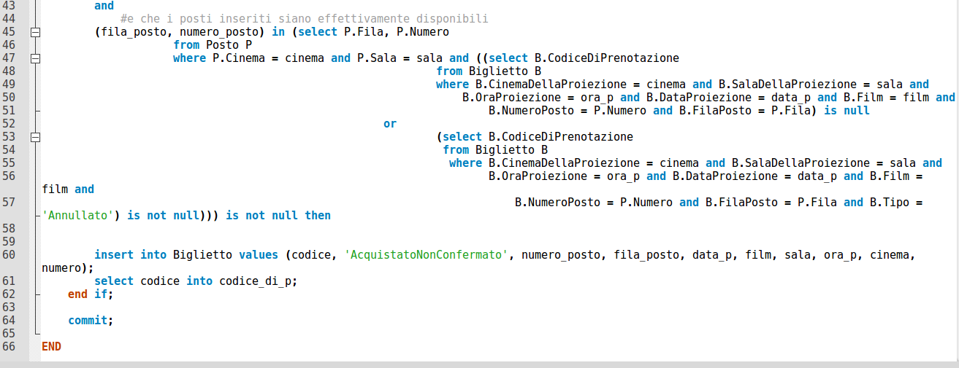

Procedura ‘aggiornaProiezionistaDellaProiezione’. Usata quando un amministratore vuole cambiare il proiezionista di una certa proiezione.
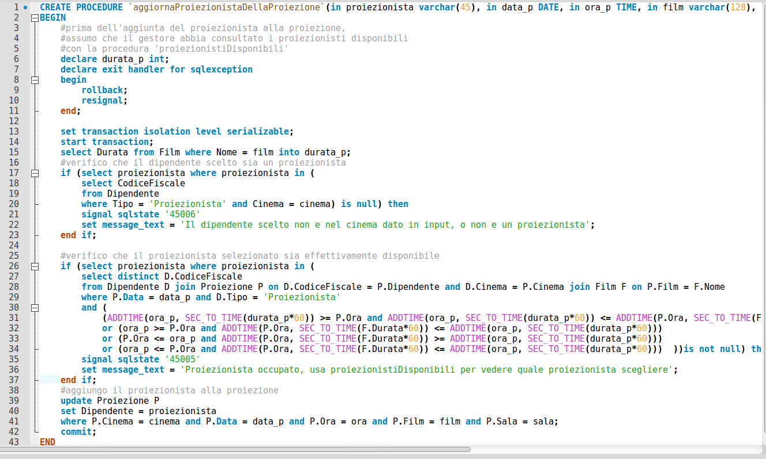
Procedura ‘aggiungiAttoriAlFilm’.
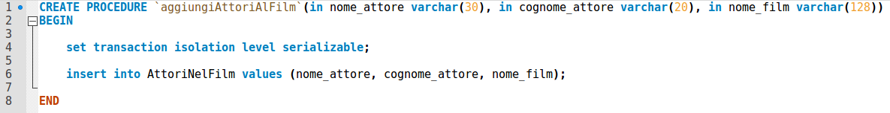

Procedura ‘aggiungiProiezione’.
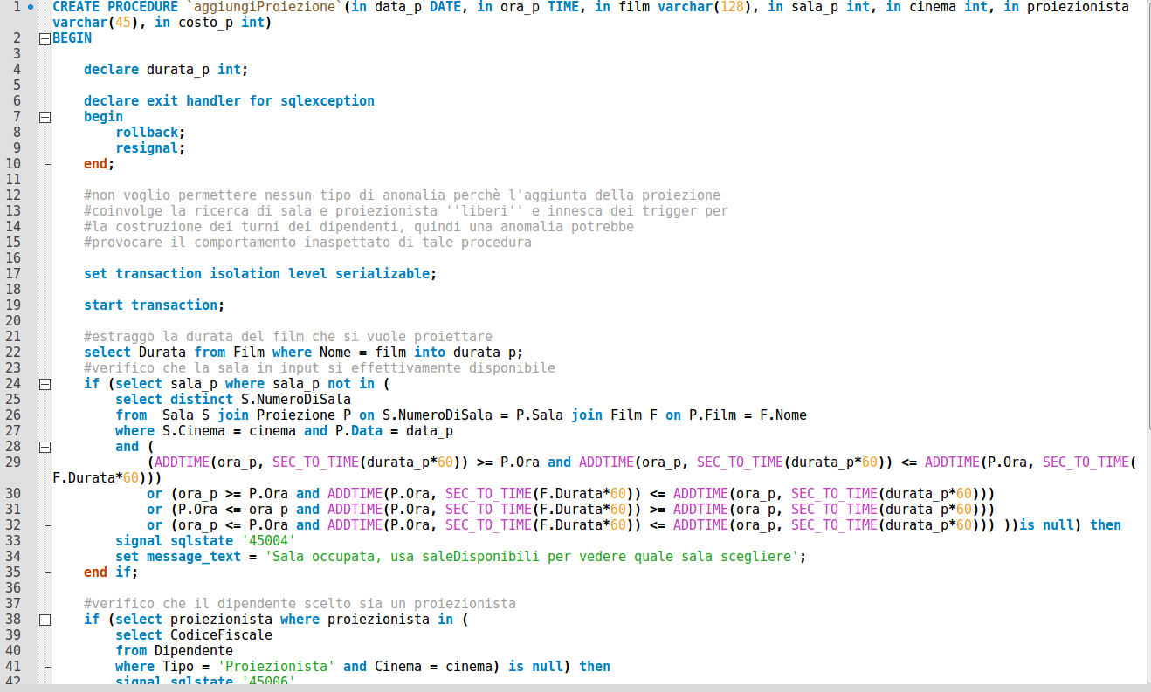
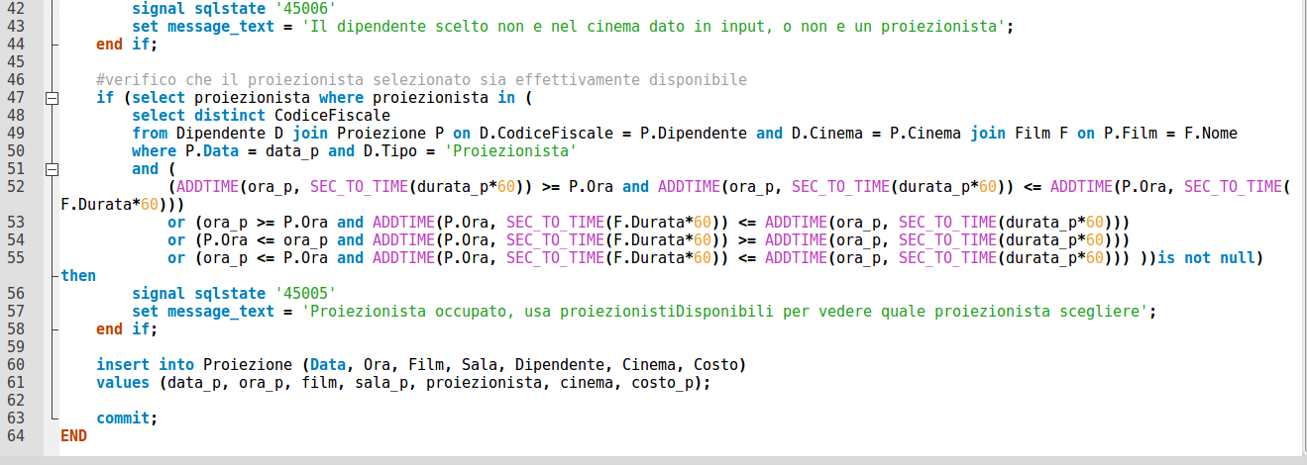

Procedura ‘aggiornaProiezioneSenzaProiezionista’. Usata se si volesse aggiungere una proiezione senza ancora aver deciso il proiezionista a doverla gestire.
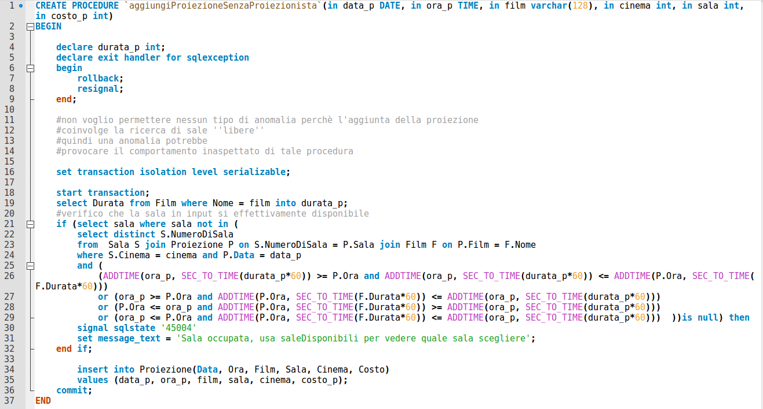
Procedura ‘annullaBiglietto’.
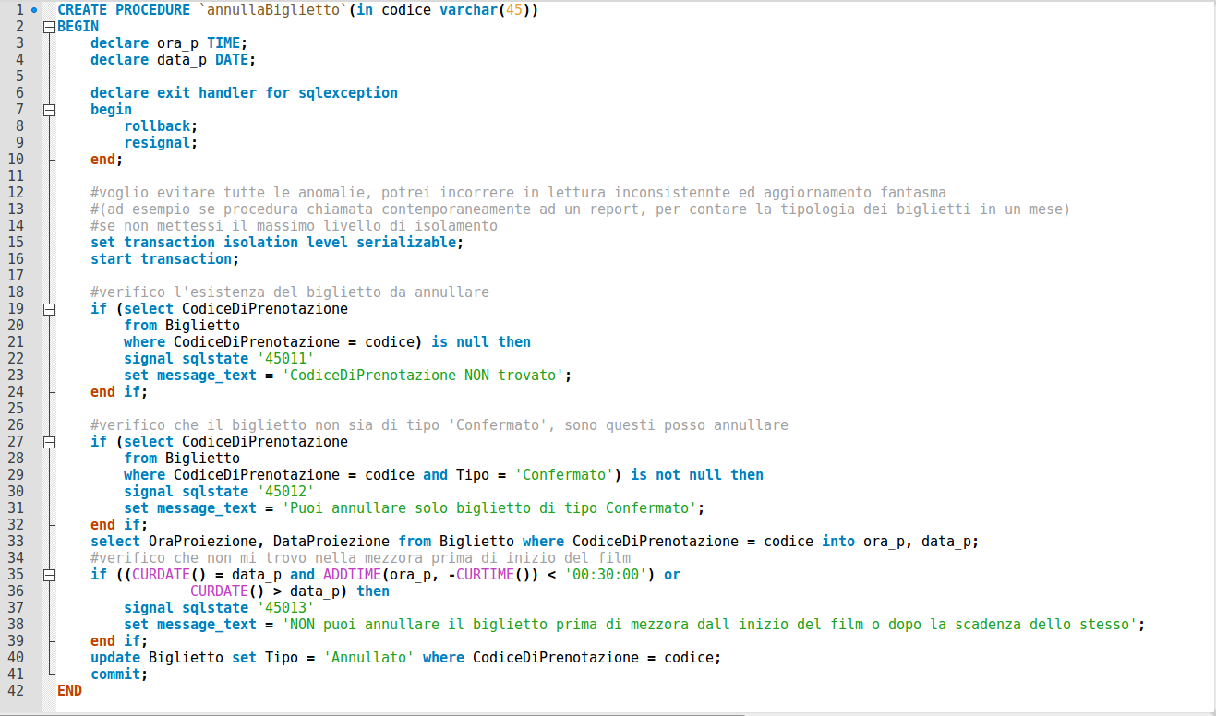

Procedura ‘calendarioTurni’. Usata per stampare (a schermo) il calendario dei turni dei dipendenti di un cinema. Verrano spampati I turni dal giorno in cui si invoca funzione fino alla domenica più vicina. Si assume quindi che il calendario dei turni venga richiesto ogni domenica in modo da avere I turni dei dipendenti per tutta la settimana lavorativa.
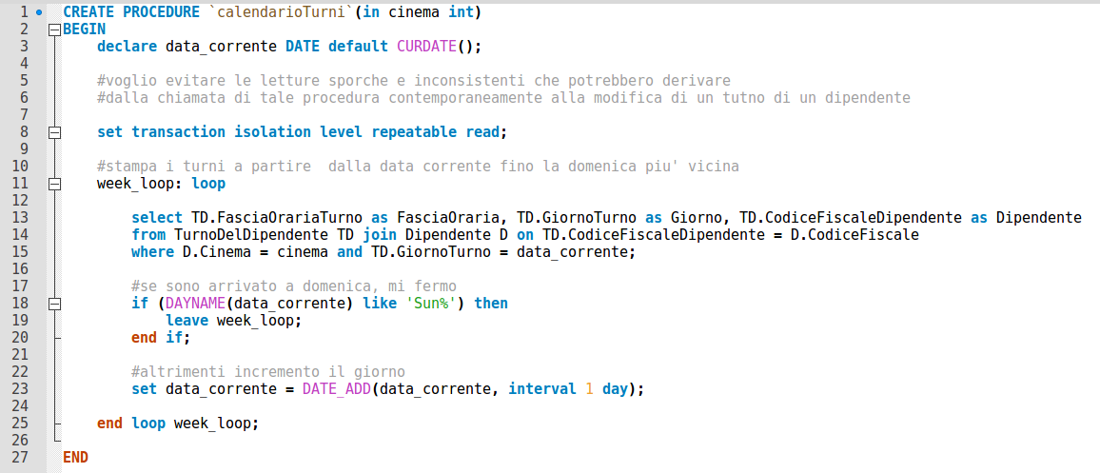
Procedura ‘confermaBiglietto’.
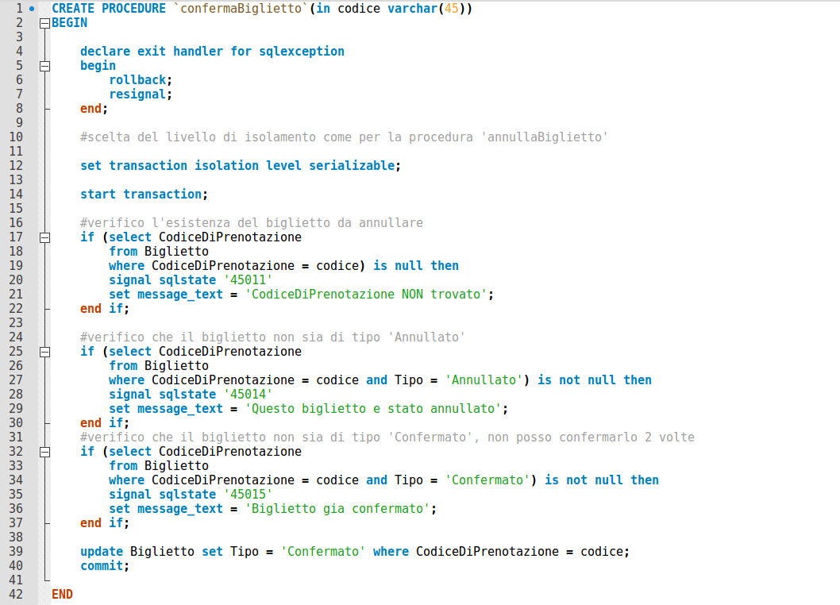
Procedura ‘popolaAttoriNelFilm’. Procedura di popolamento usata per testing.
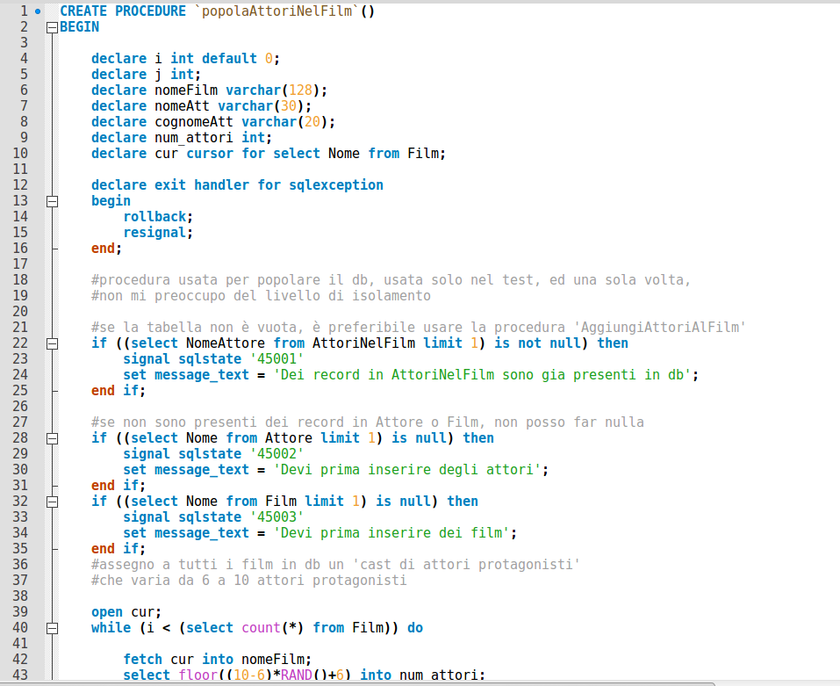
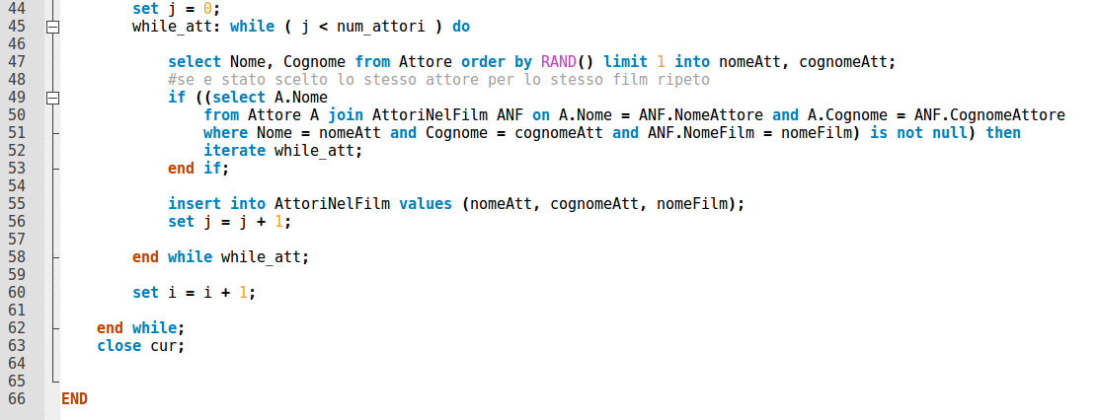

Procedura ‘popolaBiglietti’. Procedura di popolamento usata per testing.
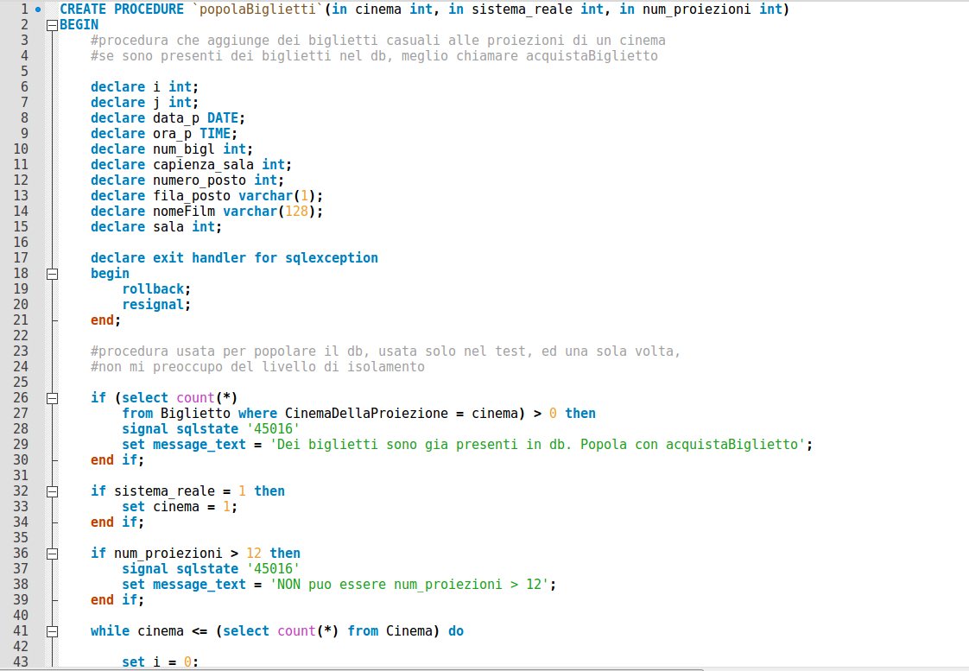
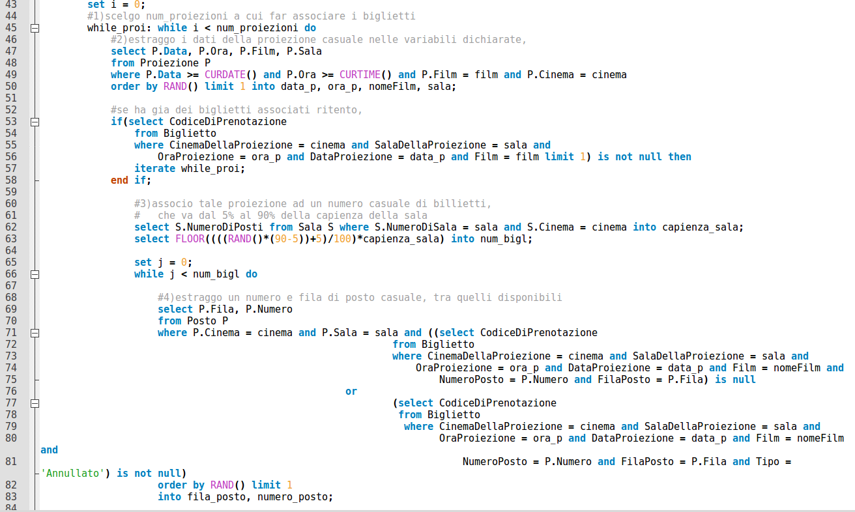

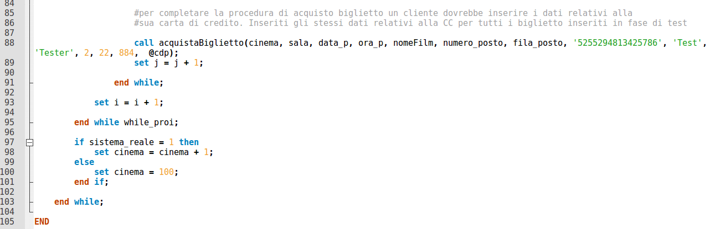
Procedura ‘popolaProiezione’. Procedura di popolamento usata per testing.
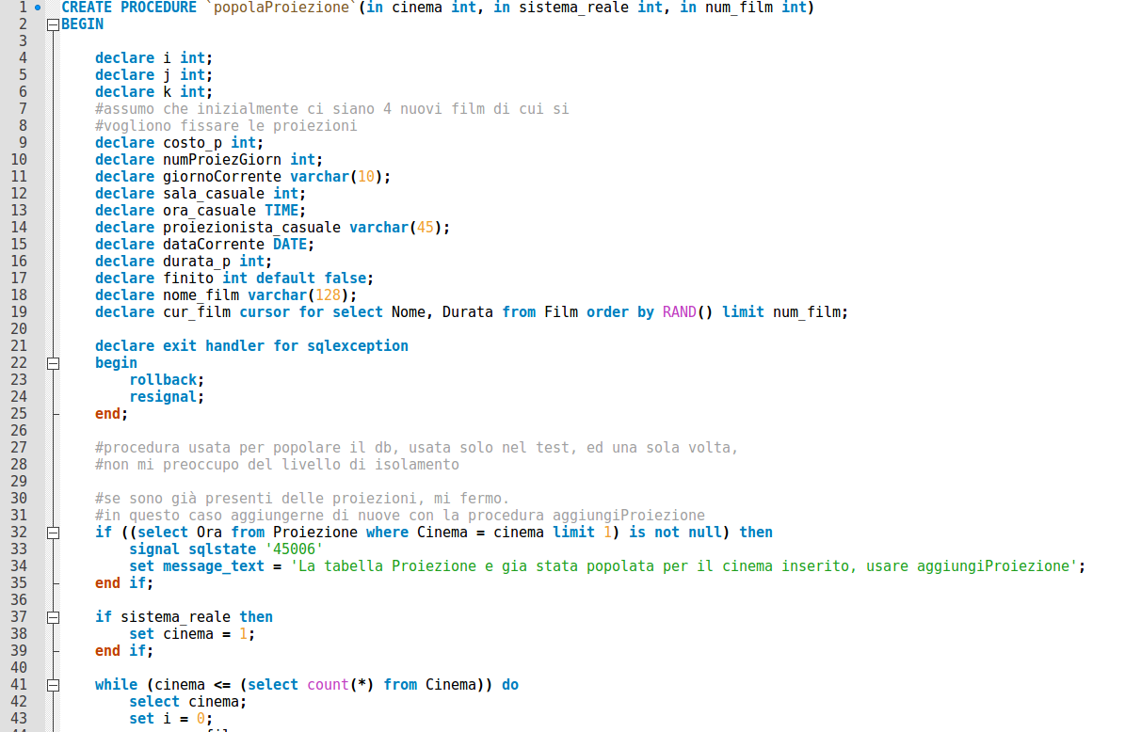
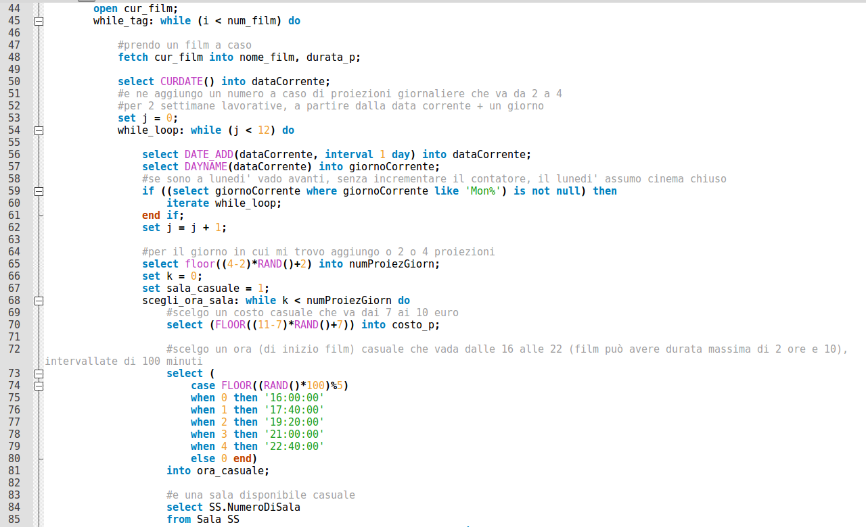
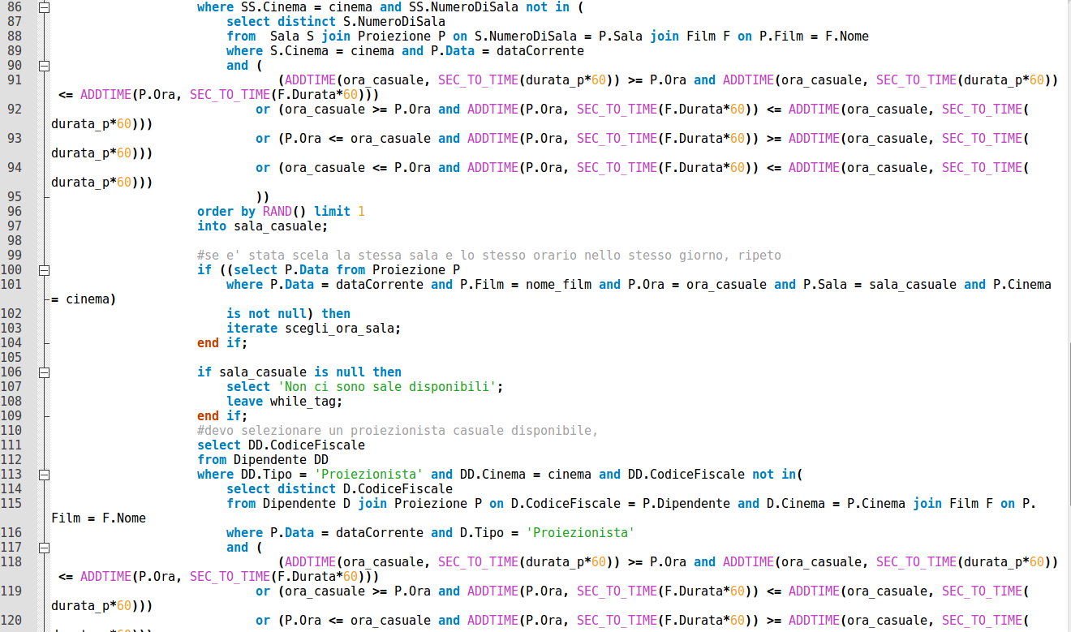
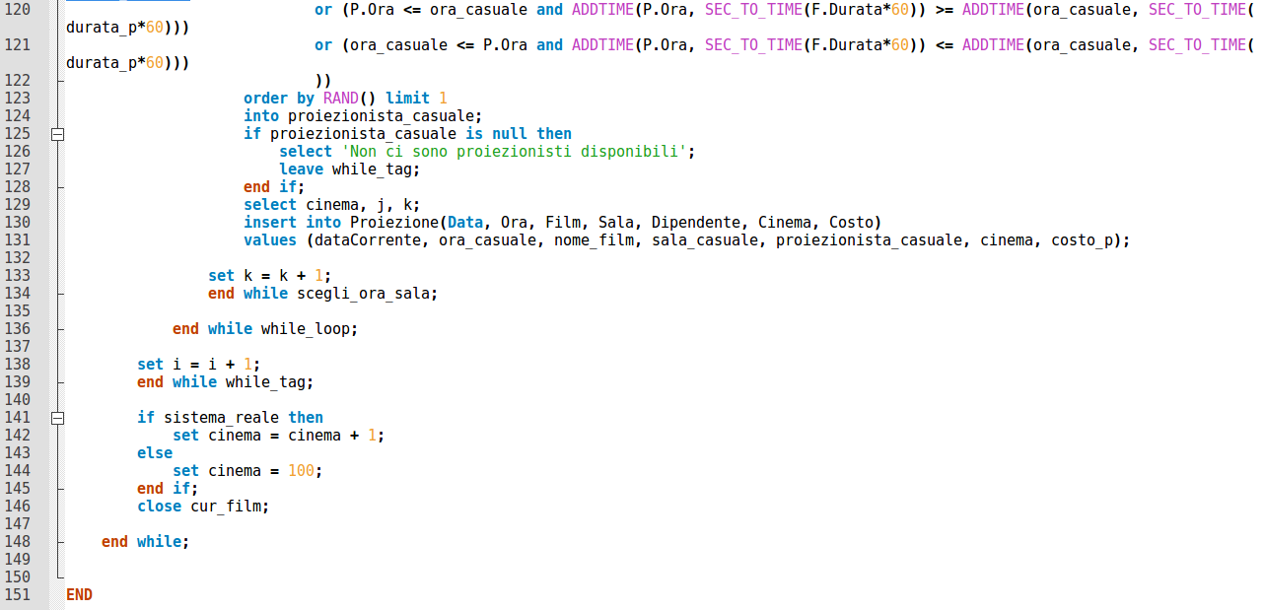

Procedura ‘popolaSalePosti’. Procedura di popolamento usata per testing.
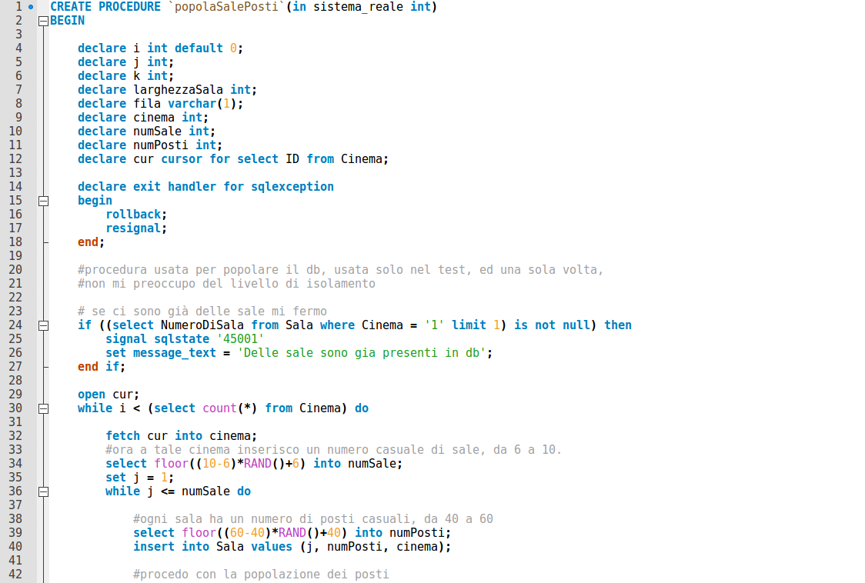
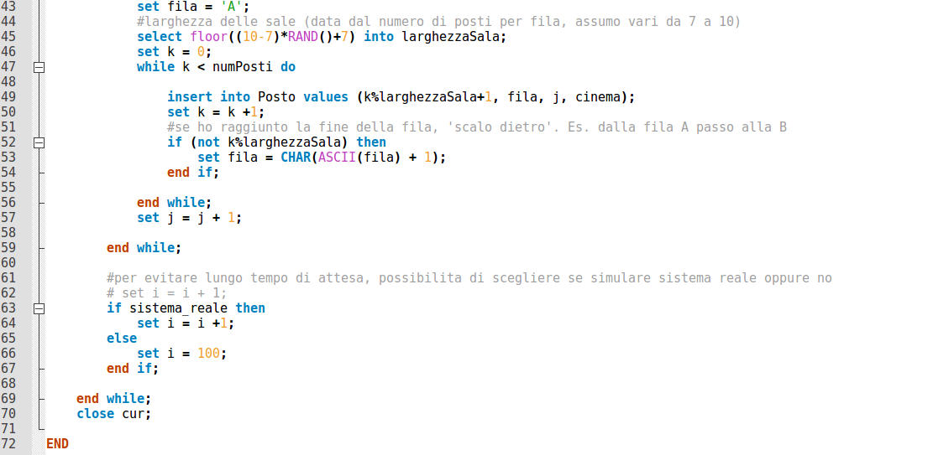

Procedura ‘postiDisponibiliDellaProiezione’.
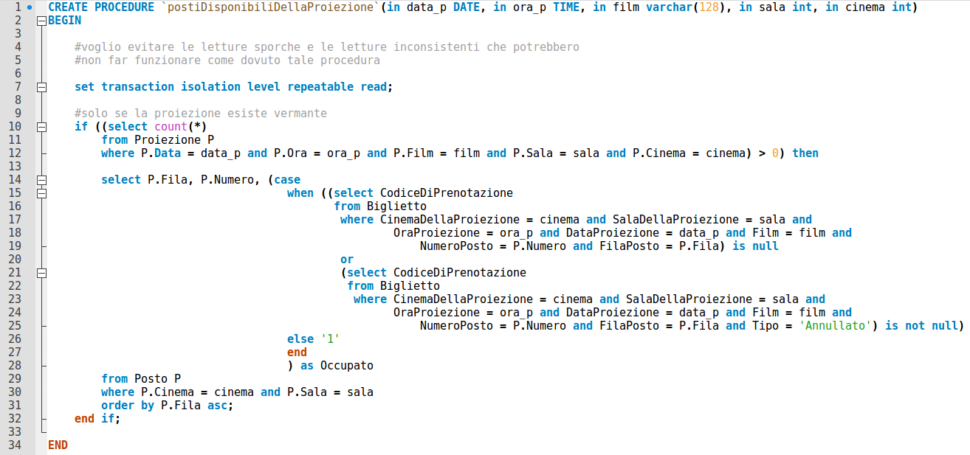
Procedura ‘proiezioniDisponibili’.
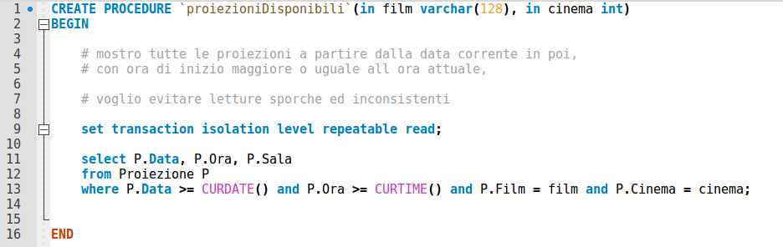

Procedura ‘proiezionistiDisponibili’. Procedura usata per verificare la disponibilità di un proiezionista prima di fargli gestire una proiezione.
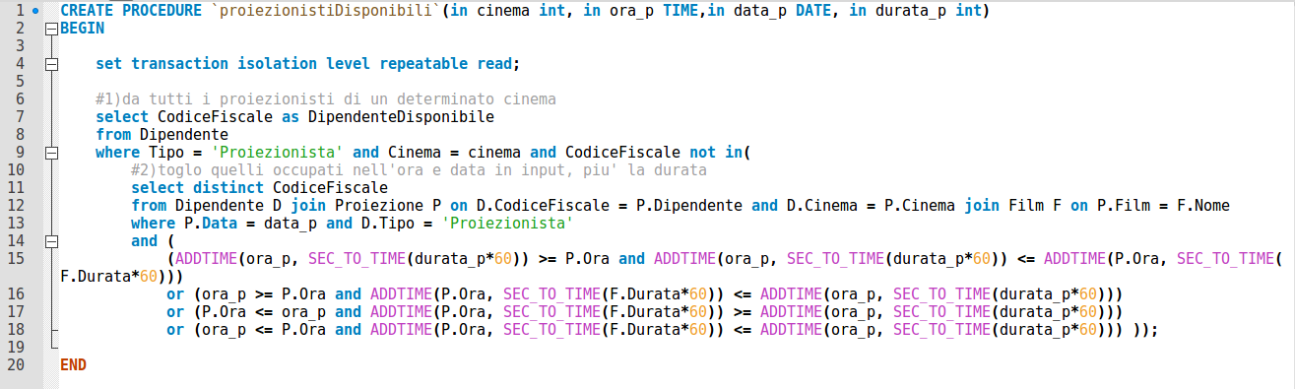
Procedura ‘saleDisponibili’.
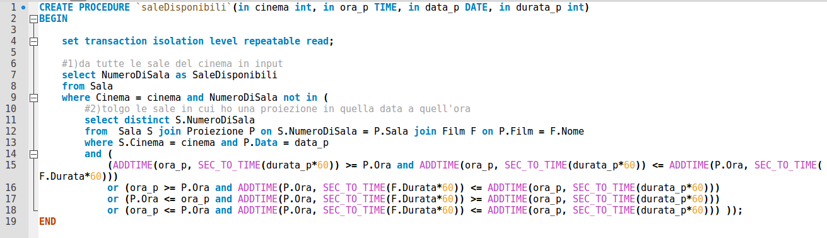

Procedura ‘simulaPostProiezione’. Procedura di che simula la conferma e l’annullamento dei biglietti per una certa proiezione.
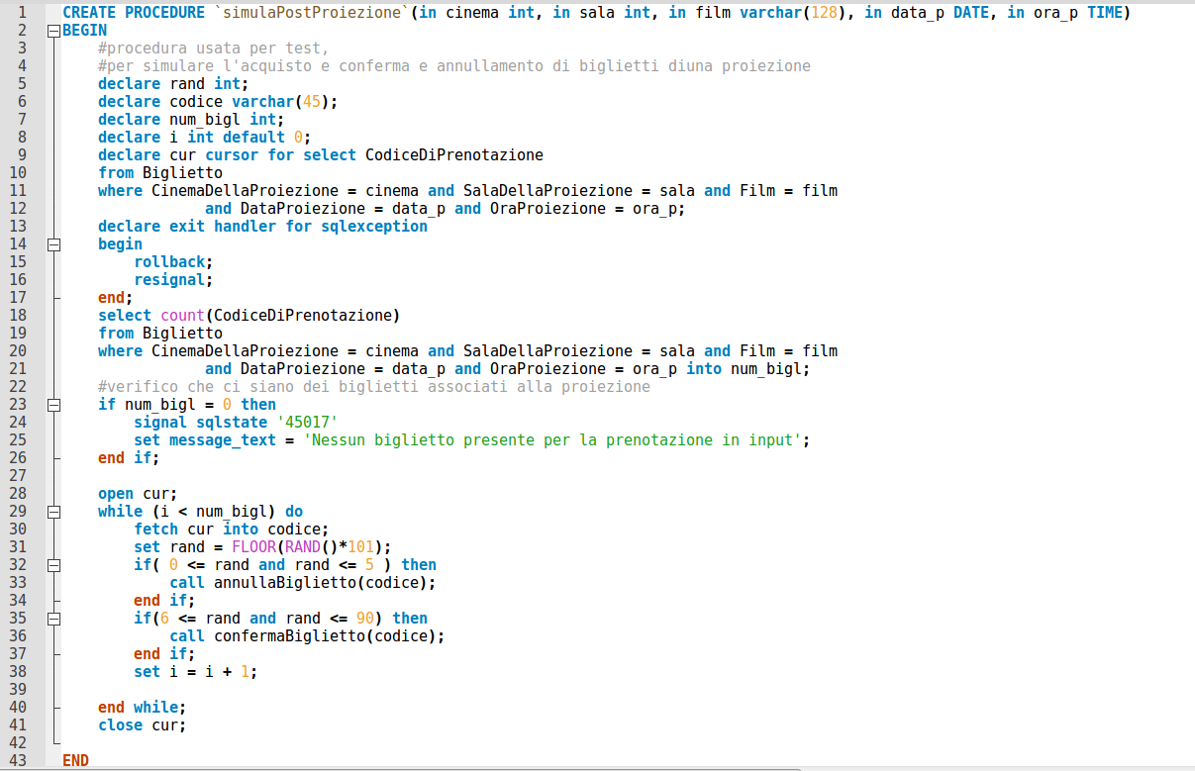

Appendice: Implementazione

Codice SQL per instanziare il database
-- MySQL Workbench Forward Engineering

SET @OLD_UNIQUE_CHECKS=@@UNIQUE_CHECKS, UNIQUE_CHECKS=0;
SET @OLD_FOREIGN_KEY_CHECKS=@@FOREIGN_KEY_CHECKS, FOREIGN_KEY_CHECKS=0;
SET @OLD_SQL_MODE=@@SQL_MODE, SQL_MODE='TRADITIONAL,ALLOW_INVALID_DATES';

-- -----------------------------------------------------
-- Schema CatenaCinema
-- -----------------------------------------------------
DROP SCHEMA IF EXISTS `CatenaCinema` ;

-- -----------------------------------------------------
-- Schema CatenaCinema
-- -----------------------------------------------------
CREATE SCHEMA IF NOT EXISTS `CatenaCinema` DEFAULT CHARACTER SET utf8 ;
USE `CatenaCinema` ;

-- -----------------------------------------------------
-- Table `CatenaCinema`.`Cinema`
-- -----------------------------------------------------
DROP TABLE IF EXISTS `CatenaCinema`.`Cinema` ;

CREATE TABLE IF NOT EXISTS `CatenaCinema`.`Cinema` (
`ID` INT NOT NULL,
PRIMARY KEY (`ID`))
ENGINE = InnoDB;

-- -----------------------------------------------------
-- Table `CatenaCinema`.`Sala`
-- -----------------------------------------------------
DROP TABLE IF EXISTS `CatenaCinema`.`Sala` ;

CREATE TABLE IF NOT EXISTS `CatenaCinema`.`Sala` (
`NumeroDiSala` INT NOT NULL,
`NumeroDiPosti` INT NOT NULL,
`Cinema` INT NOT NULL,
PRIMARY KEY (`NumeroDiSala`, `Cinema`),
CONSTRAINT `fk_Sala_Cinema1`
FOREIGN KEY (`Cinema`)
REFERENCES `CatenaCinema`.`Cinema` (`ID`)
ON DELETE NO ACTION
ON UPDATE NO ACTION)
ENGINE = InnoDB;

CREATE INDEX `fk_Sala_Cinema1_idx` ON `CatenaCinema`.`Sala` (`Cinema` ASC);

-- -----------------------------------------------------
-- Table `CatenaCinema`.`Posto`
-- -----------------------------------------------------
DROP TABLE IF EXISTS `CatenaCinema`.`Posto` ;

CREATE TABLE IF NOT EXISTS `CatenaCinema`.`Posto` (
`Numero` INT NOT NULL,
`Fila` VARCHAR(1) NOT NULL,
`Sala` INT NOT NULL,
`Cinema` INT NOT NULL,
PRIMARY KEY (`Numero`, `Fila`, `Sala`, `Cinema`),
CONSTRAINT `fk_Posto_Sala1`
FOREIGN KEY (`Sala` , `Cinema`)
REFERENCES `CatenaCinema`.`Sala` (`NumeroDiSala` , `Cinema`)
ON DELETE NO ACTION
ON UPDATE NO ACTION)
ENGINE = InnoDB;

CREATE INDEX `fk_Posto_Sala1_idx` ON `CatenaCinema`.`Posto` (`Sala` ASC, `Cinema` ASC);

-- -----------------------------------------------------
-- Table `CatenaCinema`.`Film`
-- -----------------------------------------------------
DROP TABLE IF EXISTS `CatenaCinema`.`Film` ;

CREATE TABLE IF NOT EXISTS `CatenaCinema`.`Film` (
`Nome` VARCHAR(128) NOT NULL,
`Durata` INT NOT NULL,
`CasaCinematografica` VARCHAR(45) NOT NULL,
PRIMARY KEY (`Nome`))
ENGINE = InnoDB;

-- -----------------------------------------------------
-- Table `CatenaCinema`.`Dipendente`
-- -----------------------------------------------------
DROP TABLE IF EXISTS `CatenaCinema`.`Dipendente` ;

CREATE TABLE IF NOT EXISTS `CatenaCinema`.`Dipendente` (
`CodiceFiscale` VARCHAR(45) NOT NULL,
`Nome` VARCHAR(45) NOT NULL,
`Cognome` VARCHAR(45) NOT NULL,
`Tipo` VARCHAR(45) NOT NULL,
`Cinema` INT NOT NULL,
PRIMARY KEY (`CodiceFiscale`),
CONSTRAINT `fk_Dipendente_Cinema1`
FOREIGN KEY (`Cinema`)
REFERENCES `CatenaCinema`.`Cinema` (`ID`)
ON DELETE NO ACTION
ON UPDATE NO ACTION)
ENGINE = InnoDB;

CREATE INDEX `fk_Dipendente_Cinema1_idx` ON `CatenaCinema`.`Dipendente` (`Cinema` ASC);

-- -----------------------------------------------------
-- Table `CatenaCinema`.`Proiezione`
-- -----------------------------------------------------
DROP TABLE IF EXISTS `CatenaCinema`.`Proiezione` ;

CREATE TABLE IF NOT EXISTS `CatenaCinema`.`Proiezione` (
`Data` DATE NOT NULL,
`Ora` TIME NOT NULL,
`IncassoTotale` INT NULL,
`Film` VARCHAR(128) NOT NULL,
`Sala` INT NOT NULL,
`Dipendente` VARCHAR(45) NULL,
`Cinema` INT NOT NULL,
`Costo` INT NOT NULL,
PRIMARY KEY (`Data`, `Film`, `Sala`, `Ora`, `Cinema`),
CONSTRAINT `fk_Proiezione_Film1`
FOREIGN KEY (`Film`)
REFERENCES `CatenaCinema`.`Film` (`Nome`)
ON DELETE NO ACTION
ON UPDATE NO ACTION,
CONSTRAINT `fk_Proiezione_Sala1`
FOREIGN KEY (`Sala` , `Cinema`)
REFERENCES `CatenaCinema`.`Sala` (`NumeroDiSala` , `Cinema`)
ON DELETE NO ACTION
ON UPDATE NO ACTION,
CONSTRAINT `fk_Proiezione_Dipendente1`
FOREIGN KEY (`Dipendente`)
REFERENCES `CatenaCinema`.`Dipendente` (`CodiceFiscale`)
ON DELETE NO ACTION
ON UPDATE NO ACTION)
ENGINE = InnoDB;

CREATE INDEX `fk_Proiezione_Film1_idx` ON `CatenaCinema`.`Proiezione` (`Film` ASC);

CREATE INDEX `fk_Proiezione_Sala1_idx` ON `CatenaCinema`.`Proiezione` (`Sala` ASC, `Cinema` ASC);

CREATE INDEX `fk_Proiezione_Dipendente1_idx` ON `CatenaCinema`.`Proiezione` (`Dipendente` ASC);

-- -----------------------------------------------------
-- Table `CatenaCinema`.`Attore`
-- -----------------------------------------------------
DROP TABLE IF EXISTS `CatenaCinema`.`Attore` ;

CREATE TABLE IF NOT EXISTS `CatenaCinema`.`Attore` (
`Nome` VARCHAR(45) NOT NULL,
`Cognome` VARCHAR(45) NOT NULL,
PRIMARY KEY (`Nome`, `Cognome`))
ENGINE = InnoDB;

-- -----------------------------------------------------
-- Table `CatenaCinema`.`AttoriNelFilm`
-- -----------------------------------------------------
DROP TABLE IF EXISTS `CatenaCinema`.`AttoriNelFilm` ;

CREATE TABLE IF NOT EXISTS `CatenaCinema`.`AttoriNelFilm` (
`NomeAttore` VARCHAR(45) NOT NULL,
`CognomeAttore` VARCHAR(45) NOT NULL,
`NomeFilm` VARCHAR(128) NOT NULL,
PRIMARY KEY (`NomeAttore`, `CognomeAttore`, `NomeFilm`),
CONSTRAINT `fk_Attore_has_Film_Attore`
FOREIGN KEY (`NomeAttore` , `CognomeAttore`)
REFERENCES `CatenaCinema`.`Attore` (`Nome` , `Cognome`)
ON DELETE NO ACTION
ON UPDATE NO ACTION,
CONSTRAINT `fk_Attore_has_Film_Film1`
FOREIGN KEY (`NomeFilm`)
REFERENCES `CatenaCinema`.`Film` (`Nome`)
ON DELETE NO ACTION
ON UPDATE NO ACTION)
ENGINE = InnoDB;

CREATE INDEX `fk_Attore_has_Film_Film1_idx` ON `CatenaCinema`.`AttoriNelFilm` (`NomeFilm` ASC);

CREATE INDEX `fk_Attore_has_Film_Attore_idx` ON `CatenaCinema`.`AttoriNelFilm` (`NomeAttore` ASC, `CognomeAttore` ASC);

-- -----------------------------------------------------
-- Table `CatenaCinema`.`Turno`
-- -----------------------------------------------------
DROP TABLE IF EXISTS `CatenaCinema`.`Turno` ;

CREATE TABLE IF NOT EXISTS `CatenaCinema`.`Turno` (
`FasciaOraria` VARCHAR(10) NOT NULL,
`Giorno` DATE NOT NULL,
`Cinema` INT NOT NULL,
PRIMARY KEY (`FasciaOraria`, `Giorno`, `Cinema`),
CONSTRAINT `fk_Turno_Cinema1`
FOREIGN KEY (`Cinema`)
REFERENCES `CatenaCinema`.`Cinema` (`ID`)
ON DELETE NO ACTION
ON UPDATE NO ACTION)
ENGINE = InnoDB;

CREATE INDEX `fk_Turno_Cinema1_idx` ON `CatenaCinema`.`Turno` (`Cinema` ASC);

-- -----------------------------------------------------
-- Table `CatenaCinema`.`TurnoDelDipendente`
-- -----------------------------------------------------
DROP TABLE IF EXISTS `CatenaCinema`.`TurnoDelDipendente` ;

CREATE TABLE IF NOT EXISTS `CatenaCinema`.`TurnoDelDipendente` (
`FasciaOrariaTurno` VARCHAR(10) NOT NULL,
`GiornoTurno` DATE NOT NULL,
`CodiceFiscaleDipendente` VARCHAR(45) NOT NULL,
PRIMARY KEY (`FasciaOrariaTurno`, `GiornoTurno`, `CodiceFiscaleDipendente`),
CONSTRAINT `fk_Turno_has_Dipendente_Turno1`
FOREIGN KEY (`FasciaOrariaTurno` , `GiornoTurno`)
REFERENCES `CatenaCinema`.`Turno` (`FasciaOraria` , `Giorno`)
ON DELETE NO ACTION
ON UPDATE NO ACTION,
CONSTRAINT `fk_Turno_has_Dipendente_Dipendente1`
FOREIGN KEY (`CodiceFiscaleDipendente`)
REFERENCES `CatenaCinema`.`Dipendente` (`CodiceFiscale`)
ON DELETE NO ACTION
ON UPDATE NO ACTION)
ENGINE = InnoDB;

CREATE INDEX `fk_Turno_has_Dipendente_Dipendente1_idx` ON `CatenaCinema`.`TurnoDelDipendente` (`CodiceFiscaleDipendente` ASC);

-- -----------------------------------------------------
-- Table `CatenaCinema`.`CartaDiCredito`
-- -----------------------------------------------------
DROP TABLE IF EXISTS `CatenaCinema`.`CartaDiCredito` ;

CREATE TABLE IF NOT EXISTS `CatenaCinema`.`CartaDiCredito` (
`Numero` VARCHAR(16) NOT NULL,
`NomeIntestatario` VARCHAR(45) NOT NULL,
`CognomeIntestatario` VARCHAR(45) NOT NULL,
`MeseScadenza` INT UNSIGNED NOT NULL,
`AnnoScadenza` INT UNSIGNED NOT NULL,
`CVV` INT UNSIGNED NOT NULL,
PRIMARY KEY (`Numero`))
ENGINE = InnoDB;

-- -----------------------------------------------------
-- Table `CatenaCinema`.`Biglietto`
-- -----------------------------------------------------
DROP TABLE IF EXISTS `CatenaCinema`.`Biglietto` ;

CREATE TABLE IF NOT EXISTS `CatenaCinema`.`Biglietto` (
`CodiceDiPrenotazione` VARCHAR(45) NOT NULL,
`Tipo` VARCHAR(45) NOT NULL,
`NumeroPosto` INT NOT NULL,
`FilaPosto` VARCHAR(1) NOT NULL,
`DataProiezione` DATE NOT NULL,
`Film` VARCHAR(128) NOT NULL,
`SalaDellaProiezione` INT NOT NULL,
`OraProiezione` TIME NOT NULL,
`CinemaDellaProiezione` INT NOT NULL,
`NumeroCarta` VARCHAR(16) NOT NULL,
PRIMARY KEY (`CodiceDiPrenotazione`, `DataProiezione`, `Film`, `OraProiezione`, `NumeroPosto`, `FilaPosto`, `SalaDellaProiezione`, `CinemaDellaProiezione`),
CONSTRAINT `fk_Biglietto_Posto1`
FOREIGN KEY (`NumeroPosto` , `FilaPosto`)
REFERENCES `CatenaCinema`.`Posto` (`Numero` , `Fila`)
ON DELETE NO ACTION
ON UPDATE NO ACTION,
CONSTRAINT `fk_Biglietto_Proiezione1`
FOREIGN KEY (`DataProiezione` , `Film` , `SalaDellaProiezione` , `OraProiezione` , `CinemaDellaProiezione`)
REFERENCES `CatenaCinema`.`Proiezione` (`Data` , `Film` , `Sala` , `Ora` , `Cinema`)
ON DELETE NO ACTION
ON UPDATE NO ACTION,
CONSTRAINT `fk_Biglietto_CartaDiCredito1`
FOREIGN KEY (`NumeroCarta`)
REFERENCES `CatenaCinema`.`CartaDiCredito` (`Numero`)
ON DELETE NO ACTION
ON UPDATE NO ACTION)
ENGINE = InnoDB;

CREATE INDEX `fk_Biglietto_Posto1_idx` ON `CatenaCinema`.`Biglietto` (`NumeroPosto` ASC, `FilaPosto` ASC);

CREATE INDEX `fk_Biglietto_Proiezione1_idx` ON `CatenaCinema`.`Biglietto` (`DataProiezione` ASC, `Film` ASC, `SalaDellaProiezione` ASC, `OraProiezione` ASC, `CinemaDellaProiezione` ASC);

CREATE INDEX `fk_Biglietto_CartaDiCredito1_idx` ON `CatenaCinema`.`Biglietto` (`NumeroCarta` ASC);

USE `CatenaCinema` ;

-- -----------------------------------------------------
-- procedure popolaSalePosti
-- -----------------------------------------------------

USE `CatenaCinema`;
DROP procedure IF EXISTS `CatenaCinema`.`popolaSalePosti`;

DELIMITER $$
USE `CatenaCinema`$$
CREATE PROCEDURE `popolaSalePosti`(in sistema_reale int)
BEGIN

declare i int default 0;
declare j int;
declare k int;
declare larghezzaSala int;
declare fila varchar(1);
declare cinema int;
declare numSale int;
declare numPosti int;
declare cur cursor for select ID from Cinema;

declare exit handler for sqlexception
begin
rollback;
resignal;
end;

#procedura usata per popolare il db, usata solo nel test, ed una sola volta,
#non mi preoccupo del livello di isolamento

# se ci sono già delle sale mi fermo
if ((select NumeroDiSala from Sala where Cinema = '1' limit 1) is not null) then
signal sqlstate '45001'
set message_text = 'Delle sale sono gia presenti in db';
end if;

open cur;
while i < (select count(*) from Cinema) do

fetch cur into cinema;
#ora a tale cinema inserisco un numero casuale di sale, da 6 a 10.
select floor((10-6)*RAND()+6) into numSale;
set j = 1;
while j <= numSale do

#ogni sala ha un numero di posti casuali, da 40 a 60
select floor((60-40)*RAND()+40) into numPosti;
insert into Sala values (j, numPosti, cinema);

#procedo con la popolazione dei posti
set fila = 'A';
#larghezza delle sale (data dal numero di posti per fila, assumo vari da 7 a 10)
select floor((10-7)*RAND()+7) into larghezzaSala;
set k = 0;
while k < numPosti do

insert into Posto values (k%larghezzaSala+1, fila, j, cinema);
set k = k +1;
#se ho raggiunto la fine della fila, 'scalo dietro'. Es. dalla fila A passo alla B
if (not k%larghezzaSala) then
set fila = CHAR(ASCII(fila) + 1);
end if;

end while;
set j = j + 1;

end while;

#per evitare lungo tempo di attesa, possibilita di scegliere se simulare sistema reale oppure no
# set i = i + 1;
if sistema_reale then
set i = i +1;
else
set i = 100;
end if;

end while;
close cur;

END$$

DELIMITER ;

-- -----------------------------------------------------
-- procedure aggiungiAttoriAlFilm
-- -----------------------------------------------------

USE `CatenaCinema`;
DROP procedure IF EXISTS `CatenaCinema`.`aggiungiAttoriAlFilm`;

DELIMITER $$
USE `CatenaCinema`$$
CREATE PROCEDURE `aggiungiAttoriAlFilm`(in nome_attore varchar(30), in cognome_attore varchar(20), in nome_film varchar(128))
BEGIN

set transaction isolation level serializable;

insert into AttoriNelFilm values (nome_attore, cognome_attore, nome_film);

END$$

DELIMITER ;

-- -----------------------------------------------------
-- procedure popolaAttoriNelFilm
-- -----------------------------------------------------

USE `CatenaCinema`;
DROP procedure IF EXISTS `CatenaCinema`.`popolaAttoriNelFilm`;

DELIMITER $$
USE `CatenaCinema`$$
CREATE PROCEDURE `popolaAttoriNelFilm`()
BEGIN

declare i int default 0;
declare j int;
declare nomeFilm varchar(128);
declare nomeAtt varchar(30);
declare cognomeAtt varchar(20);
declare num_attori int;
declare cur cursor for select Nome from Film;

declare exit handler for sqlexception
begin
rollback;
resignal;
end;

#procedura usata per popolare il db, usata solo nel test, ed una sola volta,
#non mi preoccupo del livello di isolamento

#se la tabella non è vuota, è preferibile usare la procedura 'AggiungiAttoriAlFilm'
if ((select NomeAttore from AttoriNelFilm limit 1) is not null) then
signal sqlstate '45001'
set message_text = 'Dei record in AttoriNelFilm sono gia presenti in db';
end if;

#se non sono presenti dei record in Attore o Film, non posso far nulla
if ((select Nome from Attore limit 1) is null) then
signal sqlstate '45002'
set message_text = 'Devi prima inserire degli attori';
end if;
if ((select Nome from Film limit 1) is null) then
signal sqlstate '45003'
set message_text = 'Devi prima inserire dei film';
end if;

#assegno a tutti i film in db un 'cast di attori protagonisti'
#che varia da 6 a 10 attori protagonisti

open cur;
while (i < (select count(*) from Film)) do

fetch cur into nomeFilm;
select floor((10-6)*RAND()+6) into num_attori;
set j = 0;
while_att: while ( j < num_attori ) do

select Nome, Cognome from Attore order by RAND() limit 1 into nomeAtt, cognomeAtt;
#se e stato scelto lo stesso attore per lo stesso film ripeto
if ((select A.Nome
from Attore A join AttoriNelFilm ANF on A.Nome = ANF.NomeAttore and A.Cognome = ANF.CognomeAttore
where Nome = nomeAtt and Cognome = cognomeAtt and ANF.NomeFilm = nomeFilm) is not null) then
iterate while_att;
end if;

insert into AttoriNelFilm values (nomeAtt, cognomeAtt, nomeFilm);
set j = j + 1;

end while while_att;

set i = i + 1;

end while;
close cur;

END$$

DELIMITER ;

-- -----------------------------------------------------
-- procedure popolaProiezioneSenzaProiezionista
-- -----------------------------------------------------

USE `CatenaCinema`;
DROP procedure IF EXISTS `CatenaCinema`.`popolaProiezioneSenzaProiezionista`;

DELIMITER $$
USE `CatenaCinema`$$
CREATE PROCEDURE `popolaProiezioneSenzaProiezionista`(in cinema int)
BEGIN

declare i int default 0;
declare j int;
declare k int;
#assumo che inizialmente ci siano 4 nuovi film di cui si
#vogliono fissare le proiezioni
declare num_film int default 4;
declare numProiezGiorn int;
declare giornoCorrente varchar(10);
declare costo_p int;
declare sala_casuale int;
declare ora_casuale TIME;
declare dataCorrente DATE;
declare finito int default false;
declare nome_film varchar(128);
declare durata_p int;
declare cur_film cursor for select Nome, Durata from Film order by RAND() limit num_film;

declare continue handler for not found set finito = true;
declare exit handler for sqlexception
begin
rollback;
resignal;
end;

#procedura usata per popolare il db, usata solo nel test, ed una sola volta,
#non mi preoccupo del livello di isolamento

#se sono già presenti delle proiezioni, mi fermo.
#in questo caso aggiungerne di nuove con la procedura 'aggiungiProiezione'
if ((select Ora from Proiezione limit 1) is not null) then
signal sqlstate '45006'
set message_text = 'La tabella Proiezione e gia stata popolata, usare aggiungiProiezione';
end if;

open cur_film;
while_tag: while (i < num_film) do

#prendo un film a caso
fetch cur_film into nome_film, durata_p;

if finito then
leave while_tag;
end if;

select CURDATE() into dataCorrente;
#e ne aggiungo un numero a caso di proiezioni giornaliere che va da 2 a 4
#per 2 settimane lavorative, a partire dalla data corrente
set j = 0;
while_loop: while (j < 12) do

select DATE_ADD(dataCorrente, interval 1 day) into dataCorrente;
select DAYNAME(dataCorrente) into giornoCorrente;
#se sono a lunedi' vado avanti, senza incrementare il contatore, il lunedi' assumo cinema chiuso
if ((select giornoCorrente where giornoCorrente like 'Mon%') is not null) then
iterate while_loop;
end if;
set j = j + 1;

#per il giorno in cui mi trovo aggiungo o 2 o 4 proiezioni
select floor((4-2)*RAND()+2) into numProiezGiorn;
set k = 0;
scegli_ora_sala: while k < numProiezGiorn do
#scelgo un costo casuale che va dai 7 ai 10 euro
select (FLOOR((11-7)*RAND()+7)) into costo_p;

#scelgo un ora (di inizio film) casuale che vada dalle 16 alle 22 (film può avere durata massima di 2 ore e 10), intervallate di 100 minuti
select (
case FLOOR((RAND()*100)%5)
when 0 then '16:00:00'
when 1 then '17:40:00'
when 2 then '19:20:00'
when 3 then '21:00:00'
when 4 then '22:40:00'
else 0 end)
into ora_casuale;

#seleziono una sala disponibile casuale
select NumeroDiSala as SaleDisponibili
from Sala
where Cinema = cinema and NumeroDiSala not in (
select distinct S.NumeroDiSala
from Sala S join Proiezione P on S.NumeroDiSala = P.Sala join Film F on P.Film = F.Nome
where S.Cinema = cinema and P.Data = dataCorrente
and (
(ADDTIME(ora_casuale, SEC_TO_TIME(durata_p*60)) >= P.Ora and ADDTIME(ora_casuale, SEC_TO_TIME(durata_p*60)) <= ADDTIME(P.Ora, SEC_TO_TIME(F.Durata*60)))
or (ora_casuale >= P.Ora and ADDTIME(P.Ora, SEC_TO_TIME(F.Durata*60)) <= ADDTIME(ora_casuale, SEC_TO_TIME(durata_p*60)))
or (P.Ora <= ora_casuale and ADDTIME(P.Ora, SEC_TO_TIME(F.Durata*60)) >= ADDTIME(ora_casuale, SEC_TO_TIME(durata_p*60)))
or (ora_casuale <= P.Ora and ADDTIME(P.Ora, SEC_TO_TIME(F.Durata*60)) <= ADDTIME(ora_casuale, SEC_TO_TIME(durata_p*60)))
))
order by RAND() limit 1
into sala_casuale;
if sala_casuale is null then
select 'Non ci sono sale disponibili';
leave while_tag;
end if;

#se e' stata scela la stessa sala e lo stesso orario nello stesso giorno, ripeto
if ((select Data from Proiezione
where Data = dataCorrente and Film = nome_film and Ora = ora_casuale and Sala = sala_casuale and Cinema = Cinema)
is not null) then
iterate scegli_ora_sala;
end if;

insert into Proiezione(Data, Ora, Film, Sala, Cinema, Costo)
values (dataCorrente, ora_casuale, nome_film, sala_casuale, cinema, costo_p);

set k = k + 1;
end while scegli_ora_sala;

end while while_loop;

set i = i + 1;
end while while_tag;
close cur_film;

END$$

DELIMITER ;

-- -----------------------------------------------------
-- procedure aggiungiProiezione
-- -----------------------------------------------------

USE `CatenaCinema`;
DROP procedure IF EXISTS `CatenaCinema`.`aggiungiProiezione`;

DELIMITER $$
USE `CatenaCinema`$$
CREATE PROCEDURE `aggiungiProiezione`(in data_p DATE, in ora_p TIME, in film varchar(128), in sala_p int, in cinema int, in proiezionista varchar(45), in costo_p int)
BEGIN

declare durata_p int;

declare exit handler for sqlexception
begin
rollback;
resignal;
end;

#non voglio permettere nessun tipo di anomalia perchè l'aggiunta della proiezione
#coinvolge la ricerca di sala e proiezionista ''liberi'' e innesca dei trigger per
#la costruzione dei turni dei dipendenti, quindi una anomalia potrebbe
#provocare il comportamento inaspettato di tale procedura

set transaction isolation level serializable;

start transaction;

#estraggo la durata del film che si vuole proiettare
select Durata from Film where Nome = film into durata_p;
#verifico che la sala in input si effettivamente disponibile
if (select sala_p where sala_p not in (
select distinct S.NumeroDiSala
from Sala S join Proiezione P on S.NumeroDiSala = P.Sala join Film F on P.Film = F.Nome
where S.Cinema = cinema and P.Data = data_p
and (
(ADDTIME(ora_p, SEC_TO_TIME(durata_p*60)) >= P.Ora and ADDTIME(ora_p, SEC_TO_TIME(durata_p*60)) <= ADDTIME(P.Ora, SEC_TO_TIME(F.Durata*60)))
or (ora_p >= P.Ora and ADDTIME(P.Ora, SEC_TO_TIME(F.Durata*60)) <= ADDTIME(ora_p, SEC_TO_TIME(durata_p*60)))
or (P.Ora <= ora_p and ADDTIME(P.Ora, SEC_TO_TIME(F.Durata*60)) >= ADDTIME(ora_p, SEC_TO_TIME(durata_p*60)))
or (ora_p <= P.Ora and ADDTIME(P.Ora, SEC_TO_TIME(F.Durata*60)) <= ADDTIME(ora_p, SEC_TO_TIME(durata_p*60))) ))is null) then
signal sqlstate '45004'
set message_text = 'Sala occupata, usa saleDisponibili per vedere quale sala scegliere';
end if;

#verifico che il dipendente scelto sia un proiezionista
if (select proiezionista where proiezionista in (
select CodiceFiscale
from Dipendente
where Tipo = 'Proiezionista' and Cinema = cinema) is null) then
signal sqlstate '45006'
set message_text = 'Il dipendente scelto non e nel cinema dato in input, o non e un proiezionista';
end if;

#verifico che il proiezionista selezionato sia effettivamente disponibile
if (select proiezionista where proiezionista in (
select distinct CodiceFiscale
from Dipendente D join Proiezione P on D.CodiceFiscale = P.Dipendente and D.Cinema = P.Cinema join Film F on P.Film = F.Nome
where P.Data = data_p and D.Tipo = 'Proiezionista'
and (
(ADDTIME(ora_p, SEC_TO_TIME(durata_p*60)) >= P.Ora and ADDTIME(ora_p, SEC_TO_TIME(durata_p*60)) <= ADDTIME(P.Ora, SEC_TO_TIME(F.Durata*60)))
or (ora_p >= P.Ora and ADDTIME(P.Ora, SEC_TO_TIME(F.Durata*60)) <= ADDTIME(ora_p, SEC_TO_TIME(durata_p*60)))
or (P.Ora <= ora_p and ADDTIME(P.Ora, SEC_TO_TIME(F.Durata*60)) >= ADDTIME(ora_p, SEC_TO_TIME(durata_p*60)))
or (ora_p <= P.Ora and ADDTIME(P.Ora, SEC_TO_TIME(F.Durata*60)) <= ADDTIME(ora_p, SEC_TO_TIME(durata_p*60))) ))is not null) then
signal sqlstate '45005'
set message_text = 'Proiezionista occupato, usa proiezionistiDisponibili per vedere quale proiezionista scegliere';
end if;

insert into Proiezione (Data, Ora, Film, Sala, Dipendente, Cinema, Costo)
values (data_p, ora_p, film, sala_p, proiezionista, cinema, costo_p);

commit;
END$$

DELIMITER ;

-- -----------------------------------------------------
-- procedure saleDisponibili
-- -----------------------------------------------------

USE `CatenaCinema`;
DROP procedure IF EXISTS `CatenaCinema`.`saleDisponibili`;

DELIMITER $$
USE `CatenaCinema`$$
CREATE PROCEDURE `saleDisponibili`(in cinema int, in ora_p TIME, in data_p DATE, in durata_p int)
BEGIN

set transaction isolation level repeatable read;

#1)da tutte le sale del cinema in input
select NumeroDiSala as SaleDisponibili
from Sala
where Cinema = cinema and NumeroDiSala not in (
#2)tolgo le sale in cui ho una proiezione in quella data a quell'ora
select distinct S.NumeroDiSala
from Sala S join Proiezione P on S.NumeroDiSala = P.Sala join Film F on P.Film = F.Nome
where S.Cinema = cinema and P.Data = data_p
and (
(ADDTIME(ora_p, SEC_TO_TIME(durata_p*60)) >= P.Ora and ADDTIME(ora_p, SEC_TO_TIME(durata_p*60)) <= ADDTIME(P.Ora, SEC_TO_TIME(F.Durata*60)))
or (ora_p >= P.Ora and ADDTIME(P.Ora, SEC_TO_TIME(F.Durata*60)) <= ADDTIME(ora_p, SEC_TO_TIME(durata_p*60)))
or (P.Ora <= ora_p and ADDTIME(P.Ora, SEC_TO_TIME(F.Durata*60)) >= ADDTIME(ora_p, SEC_TO_TIME(durata_p*60)))
or (ora_p <= P.Ora and ADDTIME(P.Ora, SEC_TO_TIME(F.Durata*60)) <= ADDTIME(ora_p, SEC_TO_TIME(durata_p*60))) ));
END$$

DELIMITER ;

-- -----------------------------------------------------
-- procedure proiezionistiDisponibili
-- -----------------------------------------------------

USE `CatenaCinema`;
DROP procedure IF EXISTS `CatenaCinema`.`proiezionistiDisponibili`;

DELIMITER $$
USE `CatenaCinema`$$
CREATE PROCEDURE `proiezionistiDisponibili`(in cinema int, in ora_p TIME,in data_p DATE, in durata_p int)
BEGIN

set transaction isolation level repeatable read;

#1)da tutti i proiezionisti di un determinato cinema
select CodiceFiscale as DipendenteDisponibile
from Dipendente
where Tipo = 'Proiezionista' and Cinema = cinema and CodiceFiscale not in(
#2)toglo quelli occupati nell'ora e data in input, piu' la durata
select distinct CodiceFiscale
from Dipendente D join Proiezione P on D.CodiceFiscale = P.Dipendente and D.Cinema = P.Cinema join Film F on P.Film = F.Nome
where P.Data = data_p and D.Tipo = 'Proiezionista'
and (
(ADDTIME(ora_p, SEC_TO_TIME(durata_p*60)) >= P.Ora and ADDTIME(ora_p, SEC_TO_TIME(durata_p*60)) <= ADDTIME(P.Ora, SEC_TO_TIME(F.Durata*60)))
or (ora_p >= P.Ora and ADDTIME(P.Ora, SEC_TO_TIME(F.Durata*60)) <= ADDTIME(ora_p, SEC_TO_TIME(durata_p*60)))
or (P.Ora <= ora_p and ADDTIME(P.Ora, SEC_TO_TIME(F.Durata*60)) >= ADDTIME(ora_p, SEC_TO_TIME(durata_p*60)))
or (ora_p <= P.Ora and ADDTIME(P.Ora, SEC_TO_TIME(F.Durata*60)) <= ADDTIME(ora_p, SEC_TO_TIME(durata_p*60))) ));

END$$

DELIMITER ;

-- -----------------------------------------------------
-- procedure popolaProiezione
-- -----------------------------------------------------

USE `CatenaCinema`;
DROP procedure IF EXISTS `CatenaCinema`.`popolaProiezione`;

DELIMITER $$
USE `CatenaCinema`$$
CREATE PROCEDURE `popolaProiezione`(in cinema int, in sistema_reale int, in num_film int)
BEGIN

declare i int;
declare j int;
declare k int;
#assumo che inizialmente ci siano 4 nuovi film di cui si
#vogliono fissare le proiezioni
declare costo_p int;
declare numProiezGiorn int;
declare giornoCorrente varchar(10);
declare sala_casuale int;
declare ora_casuale TIME;
declare proiezionista_casuale varchar(45);
declare dataCorrente DATE;
declare durata_p int;
declare finito int default false;
declare nome_film varchar(128);
declare cur_film cursor for select Nome, Durata from Film order by RAND() limit num_film;

declare exit handler for sqlexception
begin
rollback;
resignal;
end;

#procedura usata per popolare il db, usata solo nel test, ed una sola volta,
#non mi preoccupo del livello di isolamento

#se sono già presenti delle proiezioni, mi fermo.
#in questo caso aggiungerne di nuove con la procedura aggiungiProiezione
if ((select Ora from Proiezione where Cinema = cinema limit 1) is not null) then
signal sqlstate '45006'
set message_text = 'La tabella Proiezione e gia stata popolata per il cinema inserito, usare aggiungiProiezione';
end if;

if sistema_reale then
set cinema = 1;
end if;

while (cinema <= (select count(*) from Cinema)) do
select cinema;
set i = 0;
open cur_film;
while_tag: while (i < num_film) do

#prendo un film a caso
fetch cur_film into nome_film, durata_p;

select CURDATE() into dataCorrente;
#e ne aggiungo un numero a caso di proiezioni giornaliere che va da 2 a 4
#per 2 settimane lavorative, a partire dalla data corrente + un giorno
set j = 0;
while_loop: while (j < 12) do

select DATE_ADD(dataCorrente, interval 1 day) into dataCorrente;
select DAYNAME(dataCorrente) into giornoCorrente;
#se sono a lunedi' vado avanti, senza incrementare il contatore, il lunedi' assumo cinema chiuso
if ((select giornoCorrente where giornoCorrente like 'Mon%') is not null) then
iterate while_loop;
end if;
set j = j + 1;

#per il giorno in cui mi trovo aggiungo o 2 o 4 proiezioni
select floor((4-2)*RAND()+2) into numProiezGiorn;
set k = 0;
set sala_casuale = 1;
scegli_ora_sala: while k < numProiezGiorn do
#scelgo un costo casuale che va dai 7 ai 10 euro
select (FLOOR((11-7)*RAND()+7)) into costo_p;

#scelgo un ora (di inizio film) casuale che vada dalle 16 alle 22 (film può avere durata massima di 2 ore e 10), intervallate di 100 minuti
select (
case FLOOR((RAND()*100)%5)
when 0 then '16:00:00'
when 1 then '17:40:00'
when 2 then '19:20:00'
when 3 then '21:00:00'
when 4 then '22:40:00'
else 0 end)
into ora_casuale;

#e una sala disponibile casuale
select SS.NumeroDiSala
from Sala SS
where SS.Cinema = cinema and SS.NumeroDiSala not in (
select distinct S.NumeroDiSala
from Sala S join Proiezione P on S.NumeroDiSala = P.Sala join Film F on P.Film = F.Nome
where S.Cinema = cinema and P.Data = dataCorrente
and (
(ADDTIME(ora_casuale, SEC_TO_TIME(durata_p*60)) >= P.Ora and ADDTIME(ora_casuale, SEC_TO_TIME(durata_p*60)) <= ADDTIME(P.Ora, SEC_TO_TIME(F.Durata*60)))
or (ora_casuale >= P.Ora and ADDTIME(P.Ora, SEC_TO_TIME(F.Durata*60)) <= ADDTIME(ora_casuale, SEC_TO_TIME(durata_p*60)))
or (P.Ora <= ora_casuale and ADDTIME(P.Ora, SEC_TO_TIME(F.Durata*60)) >= ADDTIME(ora_casuale, SEC_TO_TIME(durata_p*60)))
or (ora_casuale <= P.Ora and ADDTIME(P.Ora, SEC_TO_TIME(F.Durata*60)) <= ADDTIME(ora_casuale, SEC_TO_TIME(durata_p*60)))
))
order by RAND() limit 1
into sala_casuale;

#se e' stata scela la stessa sala e lo stesso orario nello stesso giorno, ripeto
if ((select P.Data from Proiezione P
where P.Data = dataCorrente and P.Film = nome_film and P.Ora = ora_casuale and P.Sala = sala_casuale and P.Cinema = cinema)
is not null) then
iterate scegli_ora_sala;
end if;

if sala_casuale is null then
select 'Non ci sono sale disponibili';
leave while_tag;
end if;
#devo selezionare un proiezionista casuale disponibile,
select DD.CodiceFiscale
from Dipendente DD
where DD.Tipo = 'Proiezionista' and DD.Cinema = cinema and DD.CodiceFiscale not in(
select distinct D.CodiceFiscale
from Dipendente D join Proiezione P on D.CodiceFiscale = P.Dipendente and D.Cinema = P.Cinema join Film F on P.Film = F.Nome
where P.Data = dataCorrente and D.Tipo = 'Proiezionista'
and (
(ADDTIME(ora_casuale, SEC_TO_TIME(durata_p*60)) >= P.Ora and ADDTIME(ora_casuale, SEC_TO_TIME(durata_p*60)) <= ADDTIME(P.Ora, SEC_TO_TIME(F.Durata*60)))
or (ora_casuale >= P.Ora and ADDTIME(P.Ora, SEC_TO_TIME(F.Durata*60)) <= ADDTIME(ora_casuale, SEC_TO_TIME(durata_p*60)))
or (P.Ora <= ora_casuale and ADDTIME(P.Ora, SEC_TO_TIME(F.Durata*60)) >= ADDTIME(ora_casuale, SEC_TO_TIME(durata_p*60)))
or (ora_casuale <= P.Ora and ADDTIME(P.Ora, SEC_TO_TIME(F.Durata*60)) <= ADDTIME(ora_casuale, SEC_TO_TIME(durata_p*60)))
))
order by RAND() limit 1
into proiezionista_casuale;
if proiezionista_casuale is null then
select 'Non ci sono proiezionisti disponibili';
leave while_tag;
end if;
select cinema, j, k;
insert into Proiezione(Data, Ora, Film, Sala, Dipendente, Cinema, Costo)
values (dataCorrente, ora_casuale, nome_film, sala_casuale, proiezionista_casuale, cinema, costo_p);

set k = k + 1;
end while scegli_ora_sala;

end while while_loop;

set i = i + 1;
end while while_tag;

if sistema_reale then
set cinema = cinema + 1;
else
set cinema = 100;
end if;
close cur_film;

end while;

END$$

DELIMITER ;

-- -----------------------------------------------------
-- procedure aggiungiProiezioneSenzaProiezionista
-- -----------------------------------------------------

USE `CatenaCinema`;
DROP procedure IF EXISTS `CatenaCinema`.`aggiungiProiezioneSenzaProiezionista`;

DELIMITER $$
USE `CatenaCinema`$$
CREATE PROCEDURE `aggiungiProiezioneSenzaProiezionista`(in data_p DATE, in ora_p TIME, in film varchar(128), in cinema int, in sala int, in costo_p int)
BEGIN

declare durata_p int;
declare exit handler for sqlexception
begin
rollback;
resignal;
end;

#non voglio permettere nessun tipo di anomalia perchè l'aggiunta della proiezione
#coinvolge la ricerca di sale ''libere''
#quindi una anomalia potrebbe
#provocare il comportamento inaspettato di tale procedura

set transaction isolation level serializable;

start transaction;
select Durata from Film where Nome = film into durata_p;
#verifico che la sala in input si effettivamente disponibile
if (select sala where sala not in (
select distinct S.NumeroDiSala
from Sala S join Proiezione P on S.NumeroDiSala = P.Sala join Film F on P.Film = F.Nome
where S.Cinema = cinema and P.Data = data_p
and (
(ADDTIME(ora_p, SEC_TO_TIME(durata_p*60)) >= P.Ora and ADDTIME(ora_p, SEC_TO_TIME(durata_p*60)) <= ADDTIME(P.Ora, SEC_TO_TIME(F.Durata*60)))
or (ora_p >= P.Ora and ADDTIME(P.Ora, SEC_TO_TIME(F.Durata*60)) <= ADDTIME(ora_p, SEC_TO_TIME(durata_p*60)))
or (P.Ora <= ora_p and ADDTIME(P.Ora, SEC_TO_TIME(F.Durata*60)) >= ADDTIME(ora_p, SEC_TO_TIME(durata_p*60)))
or (ora_p <= P.Ora and ADDTIME(P.Ora, SEC_TO_TIME(F.Durata*60)) <= ADDTIME(ora_p, SEC_TO_TIME(durata_p*60))) ))is null) then
signal sqlstate '45004'
set message_text = 'Sala occupata, usa saleDisponibili per vedere quale sala scegliere';
end if;

insert into Proiezione(Data, Ora, Film, Sala, Cinema, Costo)
values (data_p, ora_p, film, sala, cinema, costo_p);
commit;
END$$

DELIMITER ;

-- -----------------------------------------------------
-- procedure aggiornaProiezionistaDellaProiezione
-- -----------------------------------------------------

USE `CatenaCinema`;
DROP procedure IF EXISTS `CatenaCinema`.`aggiornaProiezionistaDellaProiezione`;

DELIMITER $$
USE `CatenaCinema`$$
CREATE PROCEDURE `aggiornaProiezionistaDellaProiezione`(in proiezionista varchar(45), in data_p DATE, in ora_p TIME, in film varchar(128), in sala int, in cinema int)
BEGIN
#prima dell'aggiunta del proiezionista alla proiezione,
#assumo che il gestore abbia consultato i proiezionisti disponibili
#con la procedura 'proiezionistiDisponibili'
declare durata_p int;
declare exit handler for sqlexception
begin
rollback;
resignal;
end;

set transaction isolation level serializable;
start transaction;
select Durata from Film where Nome = film into durata_p;
#verifico che il dipendente scelto sia un proiezionista
if (select proiezionista where proiezionista in (
select CodiceFiscale
from Dipendente
where Tipo = 'Proiezionista' and Cinema = cinema) is null) then
signal sqlstate '45006'
set message_text = 'Il dipendente scelto non e nel cinema dato in input, o non e un proiezionista';
end if;

#verifico che il proiezionista selezionato sia effettivamente disponibile
if (select proiezionista where proiezionista in (
select distinct D.CodiceFiscale
from Dipendente D join Proiezione P on D.CodiceFiscale = P.Dipendente and D.Cinema = P.Cinema join Film F on P.Film = F.Nome
where P.Data = data_p and D.Tipo = 'Proiezionista'
and (
(ADDTIME(ora_p, SEC_TO_TIME(durata_p*60)) >= P.Ora and ADDTIME(ora_p, SEC_TO_TIME(durata_p*60)) <= ADDTIME(P.Ora, SEC_TO_TIME(F.Durata*60)))
or (ora_p >= P.Ora and ADDTIME(P.Ora, SEC_TO_TIME(F.Durata*60)) <= ADDTIME(ora_p, SEC_TO_TIME(durata_p*60)))
or (P.Ora <= ora_p and ADDTIME(P.Ora, SEC_TO_TIME(F.Durata*60)) >= ADDTIME(ora_p, SEC_TO_TIME(durata_p*60)))
or (ora_p <= P.Ora and ADDTIME(P.Ora, SEC_TO_TIME(F.Durata*60)) <= ADDTIME(ora_p, SEC_TO_TIME(durata_p*60))) ))is not null) then
signal sqlstate '45005'
set message_text = 'Proiezionista occupato, usa proiezionistiDisponibili per vedere quale proiezionista scegliere';
end if;

#aggiungo il proiezionista alla proiezione
update Proiezione P
set Dipendente = proiezionista
where P.Cinema = cinema and P.Data = data_p and P.Ora = ora and P.Film = film and P.Sala = sala;

commit;

END$$

DELIMITER ;

-- -----------------------------------------------------
-- procedure calendarioTurni
-- -----------------------------------------------------

USE `CatenaCinema`;
DROP procedure IF EXISTS `CatenaCinema`.`calendarioTurni`;

DELIMITER $$
USE `CatenaCinema`$$
CREATE PROCEDURE `calendarioTurni`(in cinema int)
BEGIN
declare data_corrente DATE default CURDATE();

#voglio evitare le letture sporche e inconsistenti che potrebbero derivare
#dalla chiamata di tale procedura contemporaneamente alla modifica di un tutno di un dipendente

set transaction isolation level repeatable read;

#stampa i turni a partire dalla data corrente fino la domenica piu' vicina
week_loop: loop

select TD.FasciaOrariaTurno as FasciaOraria, TD.GiornoTurno as Giorno, TD.CodiceFiscaleDipendente as Dipendente
from TurnoDelDipendente TD join Dipendente D on TD.CodiceFiscaleDipendente = D.CodiceFiscale
where D.Cinema = cinema and TD.GiornoTurno = data_corrente;

#se sono arrivato a domenica, mi fermo
if (DAYNAME(data_corrente) like 'Sun%') then
leave week_loop;
end if;

#altrimenti incremento il giorno
set data_corrente = DATE_ADD(data_corrente, interval 1 day);

end loop week_loop;

END$$

DELIMITER ;

-- -----------------------------------------------------
-- procedure postiDisponibiliDellaProiezione
-- -----------------------------------------------------

USE `CatenaCinema`;
DROP procedure IF EXISTS `CatenaCinema`.`postiDisponibiliDellaProiezione`;

DELIMITER $$
USE `CatenaCinema`$$
CREATE PROCEDURE `postiDisponibiliDellaProiezione`(in data_p DATE, in ora_p TIME, in film varchar(128), in sala int, in cinema int)
BEGIN

#voglio evitare le letture sporche e le letture inconsistenti che potrebbero
#non far funzionare come dovuto tale procedura

set transaction isolation level repeatable read;

#solo se la proiezione esiste vermante
if ((select count(*)
from Proiezione P
where P.Data = data_p and P.Ora = ora_p and P.Film = film and P.Sala = sala and P.Cinema = cinema) > 0) then

select P.Fila, P.Numero, (case
when ((select CodiceDiPrenotazione
from Biglietto
where CinemaDellaProiezione = cinema and SalaDellaProiezione = sala and
OraProiezione = ora_p and DataProiezione = data_p and Film = film and
NumeroPosto = P.Numero and FilaPosto = P.Fila) is null
or
(select CodiceDiPrenotazione
from Biglietto
where CinemaDellaProiezione = cinema and SalaDellaProiezione = sala and
OraProiezione = ora_p and DataProiezione = data_p and Film = film and
NumeroPosto = P.Numero and FilaPosto = P.Fila and Tipo = 'Annullato') is not null) then '0'
else '1'
end
) as Occupato
from Posto P
where P.Cinema = cinema and P.Sala = sala
order by P.Fila asc;
end if;

END$$

DELIMITER ;

-- -----------------------------------------------------
-- procedure confermaBiglietto
-- -----------------------------------------------------

USE `CatenaCinema`;
DROP procedure IF EXISTS `CatenaCinema`.`confermaBiglietto`;

DELIMITER $$
USE `CatenaCinema`$$
CREATE PROCEDURE `confermaBiglietto`(in codice varchar(45))
BEGIN

declare exit handler for sqlexception
begin
rollback;
resignal;
end;

#scelta del livello di isolamento come per la procedura 'annullaBiglietto'

set transaction isolation level serializable;

start transaction;

#verifico l'esistenza del biglietto da annullare
if (select CodiceDiPrenotazione
from Biglietto
where CodiceDiPrenotazione = codice) is null then
signal sqlstate '45011'
set message_text = 'CodiceDiPrenotazione NON trovato';
end if;

#verifico che il biglietto non sia di tipo 'Annullato'
if (select CodiceDiPrenotazione
from Biglietto
where CodiceDiPrenotazione = codice and Tipo = 'Annullato') is not null then
signal sqlstate '45014'
set message_text = 'Questo biglietto e stato annullato';
end if;

#verifico che il biglietto non sia di tipo 'Confermato', non posso confermarlo 2 volte
if (select CodiceDiPrenotazione
from Biglietto
where CodiceDiPrenotazione = codice and Tipo = 'Confermato') is not null then
signal sqlstate '45015'
set message_text = 'Biglietto gia confermato';
end if;

update Biglietto set Tipo = 'Confermato' where CodiceDiPrenotazione = codice;

commit;

END$$

DELIMITER ;

-- -----------------------------------------------------
-- procedure annullaBiglietto
-- -----------------------------------------------------

USE `CatenaCinema`;
DROP procedure IF EXISTS `CatenaCinema`.`annullaBiglietto`;

DELIMITER $$
USE `CatenaCinema`$$
CREATE PROCEDURE `annullaBiglietto`(in codice varchar(45))
BEGIN

declare ora_p TIME;
declare data_p DATE;

declare exit handler for sqlexception
begin
rollback;
resignal;
end;

#voglio evitare tutte le anomalie, potrei incorrere in lettura inconsistennte ed aggiornamento fantasma
#(ad esempio se procedura chiamata contemporaneamente ad un report, per contare la tipologia dei biglietti in un mese)
#se non mettessi il massimo livello di isolamento

set transaction isolation level serializable;

start transaction;

#verifico l'esistenza del biglietto da annullare
if (select CodiceDiPrenotazione
from Biglietto
where CodiceDiPrenotazione = codice) is null then
signal sqlstate '45011'
set message_text = 'CodiceDiPrenotazione NON trovato';
end if;

#verifico che il biglietto non sia di tipo 'Confermato', sono questi posso annullare
if (select CodiceDiPrenotazione
from Biglietto
where CodiceDiPrenotazione = codice and Tipo = 'Confermato') is not null then
signal sqlstate '45012'
set message_text = 'Puoi annullare solo biglietto di tipo Confermato';
end if;

select OraProiezione, DataProiezione from Biglietto where CodiceDiPrenotazione = codice into ora_p, data_p;

#verifico che non mi trovo nella mezzora prima di inizio del film
if ((CURDATE() = data_p and ADDTIME(ora_p, -CURTIME()) < '00:30:00') or
CURDATE() > data_p) then
signal sqlstate '45013'
set message_text = 'NON puoi annullare il biglietto prima di mezzora dall inizio del film o dopo la scadenza dello stesso';
end if;

update Biglietto set Tipo = 'Annullato' where CodiceDiPrenotazione = codice;

commit;

END$$

DELIMITER ;

-- -----------------------------------------------------
-- procedure proiezioniDisponibili
-- -----------------------------------------------------

USE `CatenaCinema`;
DROP procedure IF EXISTS `CatenaCinema`.`proiezioniDisponibili`;

DELIMITER $$
USE `CatenaCinema`$$
CREATE PROCEDURE `proiezioniDisponibili`(in film varchar(128), in cinema int)
BEGIN

# mostro tutte le proiezioni a partire dalla data corrente in poi,
# con ora di inizio maggiore o uguale all ora attuale,

# voglio evitare letture sporche ed inconsistenti

set transaction isolation level repeatable read;

select P.Data, P.Ora, P.Sala
from Proiezione P
where P.Data >= CURDATE() and P.Ora >= CURTIME() and P.Film = film and P.Cinema = cinema;

END$$

DELIMITER ;

-- -----------------------------------------------------
-- procedure popolaBiglietti
-- -----------------------------------------------------

USE `CatenaCinema`;
DROP procedure IF EXISTS `CatenaCinema`.`popolaBiglietti`;

DELIMITER $$
USE `CatenaCinema`$$
CREATE PROCEDURE `popolaBiglietti`(in cinema int, in sistema_reale int, in num_proiezioni int)
BEGIN
#procedura che aggiunge dei biglietti casuali alle proiezioni di un cinema
#se sono presenti dei biglietti nel db, meglio chiamare acquistaBiglietto

declare i int;
declare j int;
declare data_p DATE;
declare ora_p TIME;
declare num_bigl int;
declare capienza_sala int;
declare numero_posto int;
declare fila_posto varchar(1);
declare nomeFilm varchar(128);
declare sala int;

declare exit handler for sqlexception
begin
rollback;
resignal;
end;

#procedura usata per popolare il db, usata solo nel test, ed una sola volta,
#non mi preoccupo del livello di isolamento

if (select count(*)
from Biglietto where CinemaDellaProiezione = cinema) > 0 then
signal sqlstate '45016'
set message_text = 'Dei biglietti sono gia presenti in db. Popola con acquistaBiglietto';
end if;

if sistema_reale = 1 then
set cinema = 1;
end if;

if num_proiezioni > 12 then
signal sqlstate '45016'
set message_text = 'NON puo essere num_proiezioni > 12';
end if;

while cinema <= (select count(*) from Cinema) do

set i = 0;
#1)scelgo num_proiezioni a cui far associare i biglietti
while_proi: while i < num_proiezioni do
#2)estraggo i dati della proiezione casuale nelle variabili dichiarate,
select P.Data, P.Ora, P.Film, P.Sala
from Proiezione P
where P.Data >= CURDATE() and P.Ora >= CURTIME() and P.Film = film and P.Cinema = cinema
order by RAND() limit 1 into data_p, ora_p, nomeFilm, sala;

#se ha gia dei biglietti associati ritento,
if(select CodiceDiPrenotazione
from Biglietto
where CinemaDellaProiezione = cinema and SalaDellaProiezione = sala and
OraProiezione = ora_p and DataProiezione = data_p and Film = film limit 1) is not null then
iterate while_proi;
end if;

#3)associo tale proiezione ad un numero casuale di billietti,
# che va dal 5% al 90% della capienza della sala
select S.NumeroDiPosti from Sala S where S.NumeroDiSala = sala and S.Cinema = cinema into capienza_sala;
select FLOOR((((RAND()*(90-5))+5)/100)*capienza_sala) into num_bigl;

set j = 0;
while j < num_bigl do

#4)estraggo un numero e fila di posto casuale, tra quelli disponibili
select P.Fila, P.Numero
from Posto P
where P.Cinema = cinema and P.Sala = sala and ((select CodiceDiPrenotazione
from Biglietto
where CinemaDellaProiezione = cinema and SalaDellaProiezione = sala and
OraProiezione = ora_p and DataProiezione = data_p and Film = nomeFilm and
NumeroPosto = P.Numero and FilaPosto = P.Fila) is null
or
(select CodiceDiPrenotazione
from Biglietto
where CinemaDellaProiezione = cinema and SalaDellaProiezione = sala and
OraProiezione = ora_p and DataProiezione = data_p and Film = nomeFilm and
NumeroPosto = P.Numero and FilaPosto = P.Fila and Tipo = 'Annullato') is not null)
order by RAND() limit 1
into fila_posto, numero_posto;

#per completare la procedura di acquisto biglietto un cliente dovrebbe inserire i dati relativi alla
#sua carta di credito. Inseriti gli stessi dati relativi alla CC per tutti i biglietto inseriti in fase di test

call acquistaBiglietto(cinema, sala, data_p, ora_p, nomeFilm, numero_posto, fila_posto, '5255294813425786', 'Test', 'Tester', 2, 22, 884, @cdp);
set j = j + 1;

end while;

set i = i + 1;

end while while_proi;

if sistema_reale = 1 then
set cinema = cinema + 1;
else
set cinema = 100;
end if;

end while;

END$$

DELIMITER ;

-- -----------------------------------------------------
-- procedure acquistaBiglietto
-- -----------------------------------------------------

USE `CatenaCinema`;
DROP procedure IF EXISTS `CatenaCinema`.`acquistaBiglietto`;

DELIMITER $$
USE `CatenaCinema`$$
CREATE PROCEDURE `acquistaBiglietto`(in cinema int, in sala int, in data_p DATE, in ora_p TIME, in film varchar(128), in numero_posto int, in fila_posto varchar(1), in numero varchar(16), in nomeIntest varchar(45), in cognomeIntest varchar(45), in meseScad int, in annoScad int, in cvv int, out codice_di_p varchar(45))
BEGIN

declare codice varchar(45);

declare exit handler for sqlexception
begin
rollback;
resignal;
end;

declare exit handler for 1062
begin
rollback;
signal sqlstate '45014'
set message_text = 'Sei stato battuto sul tempo. Qualcuno ha appena occupato il tuo stesso posto.';
end;

set transaction isolation level serializable;

start transaction;

#prime di procedere controllo che la carta di credito sia presente nel db,
#se così non fosse devo insrirla prima di continuare la procedura di acquisto del biglietto

if (not cartaEsistente(`numero`)) then
insert into CartaDiCredito values(numero, nomeIntest, cognomeIntest, meseScad, annoScad, cvv);
end if;

set codice = concat(data_p);
set codice = concat(codice, cinema);
set codice = concat(codice, ora_p);
set codice = concat(codice, sala);
set codice = concat(codice, CURTIME());
set codice = concat(codice, fila_posto);
set codice = concat(codice, numero_posto);

#verifico che la proiezione inserit esista
if( select P.Cinema
from Proiezione P
where P.Data = data_p and P.Ora = ora_p and P.Film = film and P.Cinema = cinema and P.Sala = sala

and
#e che i posti inseriti siano effettivamente disponibili
(fila_posto, numero_posto) in (select P.Fila, P.Numero
from Posto P
where P.Cinema = cinema and P.Sala = sala and ((select B.CodiceDiPrenotazione
from Biglietto B
where B.CinemaDellaProiezione = cinema and B.SalaDellaProiezione = sala and
B.OraProiezione = ora_p and B.DataProiezione = data_p and B.Film = film and
B.NumeroPosto = P.Numero and B.FilaPosto = P.Fila) is null
or
(select B.CodiceDiPrenotazione
from Biglietto B
where B.CinemaDellaProiezione = cinema and B.SalaDellaProiezione = sala and
B.OraProiezione = ora_p and B.DataProiezione = data_p and B.Film = film and
B.NumeroPosto = P.Numero and B.FilaPosto = P.Fila and B.Tipo = 'Annullato') is not null))) is not null then

insert into Biglietto values (codice, 'AcquistatoNonConfermato', numero_posto, fila_posto, data_p, film, sala, ora_p, cinema, numero);
select codice into codice_di_p;
end if;

commit;

END$$

DELIMITER ;

-- -----------------------------------------------------
-- procedure simulaPostProiezione
-- -----------------------------------------------------

USE `CatenaCinema`;
DROP procedure IF EXISTS `CatenaCinema`.`simulaPostProiezione`;

DELIMITER $$
USE `CatenaCinema`$$
CREATE PROCEDURE `simulaPostProiezione`(in cinema int, in sala int, in film varchar(128), in data_p DATE, in ora_p TIME)
BEGIN

#procedura usata per test,
#per simulare l'acquisto e conferma e annullamento di biglietti diuna proiezione

declare rand int;
declare codice varchar(45);
declare num_bigl int;
declare i int default 0;

declare cur cursor for select CodiceDiPrenotazione
from Biglietto
where CinemaDellaProiezione = cinema and SalaDellaProiezione = sala and Film = film
and DataProiezione = data_p and OraProiezione = ora_p;

declare exit handler for sqlexception
begin
rollback;
resignal;
end;

select count(CodiceDiPrenotazione)
from Biglietto
where CinemaDellaProiezione = cinema and SalaDellaProiezione = sala and Film = film
and DataProiezione = data_p and OraProiezione = ora_p into num_bigl;

#verifico che ci siano dei biglietti associati alla proiezione
if num_bigl = 0 then
signal sqlstate '45017'
set message_text = 'Nessun biglietto presente per la prenotazione in input';
end if;

open cur;
while (i < num_bigl) do
fetch cur into codice;
set rand = FLOOR(RAND()*101);
if( 0 <= rand and rand <= 5 ) then
call annullaBiglietto(codice);
end if;

if(6 <= rand and rand <= 90) then
call confermaBiglietto(codice);
end if;
set i = i + 1;

end while;
close cur;

END$$

DELIMITER ;
SET SQL_MODE = '';
GRANT USAGE ON *.* TO Gestore;
DROP USER Gestore;
SET SQL_MODE='TRADITIONAL,ALLOW_INVALID_DATES';
CREATE USER 'Gestore' IDENTIFIED BY 'gestore';

GRANT ALL ON TABLE CatenaCinema.* TO 'Gestore';
GRANT ALL ON CatenaCinema.* TO 'Gestore';
SET SQL_MODE = '';
GRANT USAGE ON *.* TO Cliente;
DROP USER Cliente;
SET SQL_MODE='TRADITIONAL,ALLOW_INVALID_DATES';
CREATE USER 'Cliente' IDENTIFIED BY 'cliente';

GRANT SELECT ON TABLE `CatenaCinema`.`Cinema` TO 'Cliente';
GRANT SELECT ON TABLE `CatenaCinema`.`Sala` TO 'Cliente';
GRANT SELECT ON TABLE `CatenaCinema`.`Posto` TO 'Cliente';
GRANT SELECT ON TABLE `CatenaCinema`.`Proiezione` TO 'Cliente';
GRANT SELECT ON TABLE `CatenaCinema`.`Film` TO 'Cliente';
GRANT SELECT ON TABLE `CatenaCinema`.`Attore` TO 'Cliente';
GRANT SELECT ON TABLE `CatenaCinema`.`AttoriNelFilm` TO 'Cliente';
GRANT ALL ON procedure `CatenaCinema`.`acquistaBiglietto` TO 'Cliente';
GRANT ALL ON procedure `CatenaCinema`.`annullaBiglietto` TO 'Cliente';
GRANT ALL ON procedure `CatenaCinema`.`postiDisponibiliDellaProiezione` TO 'Cliente';
GRANT ALL ON procedure `CatenaCinema`.`proiezioniDisponibili` TO 'Cliente';
SET SQL_MODE = '';
GRANT USAGE ON *.* TO Visitatore;
DROP USER Visitatore;
SET SQL_MODE='TRADITIONAL,ALLOW_INVALID_DATES';
CREATE USER 'Visitatore' IDENTIFIED BY 'visitatore';

GRANT SELECT ON TABLE `CatenaCinema`.`Cinema` TO 'Visitatore';
GRANT SELECT ON TABLE `CatenaCinema`.`Sala` TO 'Visitatore';
GRANT SELECT ON TABLE `CatenaCinema`.`Posto` TO 'Visitatore';
GRANT SELECT ON TABLE `CatenaCinema`.`Proiezione` TO 'Visitatore';
GRANT SELECT ON TABLE `CatenaCinema`.`Film` TO 'Visitatore';
GRANT SELECT ON TABLE `CatenaCinema`.`Attore` TO 'Visitatore';
GRANT SELECT ON TABLE `CatenaCinema`.`AttoriNelFilm` TO 'Visitatore';
GRANT ALL ON procedure `CatenaCinema`.`proiezioniDisponibili` TO 'Visitatore';
SET SQL_MODE = '';
GRANT USAGE ON *.* TO Maschera;
DROP USER Maschera;
SET SQL_MODE='TRADITIONAL,ALLOW_INVALID_DATES';
CREATE USER 'Maschera' IDENTIFIED BY 'maschera';

GRANT ALL ON TABLE `CatenaCinema`.`Biglietto` TO 'Maschera';
GRANT ALL ON procedure `CatenaCinema`.`confermaBiglietto` TO 'Maschera';

SET SQL_MODE=@OLD_SQL_MODE;
SET FOREIGN_KEY_CHECKS=@OLD_FOREIGN_KEY_CHECKS;
SET UNIQUE_CHECKS=@OLD_UNIQUE_CHECKS;

-- -----------------------------------------------------
-- Data for table `CatenaCinema`.`Cinema`
-- -----------------------------------------------------
START TRANSACTION;
USE `CatenaCinema`;
INSERT INTO `CatenaCinema`.`Cinema` (`ID`) VALUES (1);
INSERT INTO `CatenaCinema`.`Cinema` (`ID`) VALUES (2);
INSERT INTO `CatenaCinema`.`Cinema` (`ID`) VALUES (3);
INSERT INTO `CatenaCinema`.`Cinema` (`ID`) VALUES (4);
INSERT INTO `CatenaCinema`.`Cinema` (`ID`) VALUES (5);
INSERT INTO `CatenaCinema`.`Cinema` (`ID`) VALUES (6);
INSERT INTO `CatenaCinema`.`Cinema` (`ID`) VALUES (7);
INSERT INTO `CatenaCinema`.`Cinema` (`ID`) VALUES (8);
INSERT INTO `CatenaCinema`.`Cinema` (`ID`) VALUES (9);
INSERT INTO `CatenaCinema`.`Cinema` (`ID`) VALUES (10);

COMMIT;

USE `CatenaCinema`;

DELIMITER $$

USE `CatenaCinema`$$
DROP TRIGGER IF EXISTS `CatenaCinema`.`Proiezione_BEFORE_INSERT` $$
USE `CatenaCinema`$$
CREATE DEFINER = CURRENT_USER TRIGGER `CatenaCinema`.`Proiezione_BEFORE_INSERT` BEFORE INSERT ON `Proiezione` FOR EACH ROW
BEGIN

declare pom varchar(10) default '16-20';
declare ser varchar(10) default '20-24';
declare entrambi int default 0;
declare maschereDisponibili int;
declare maschereDisponibiliSerali int;
declare maschereDisponibiliPomeridiane int;
declare mascheraCasuale varchar(45);
declare durata_p int;
declare fasciaOraria varchar(10);
#se un proiezionista viene associato ad una proiezione, si deve verificare che
#quel giorno a quell'ora sia presente in 'TurnoDelDipendente', altrimenti deve essere aggiunto
#e dunque che quel giorno (data della proiezione) in una certa fascia oraria(da determinare in base
#all'ora della proiezione) deve essere presente una certa tupla un 'Turno'

select F.Durata
from Film F
where F.Nome = NEW.Film
into durata_p;

#identifico la facia oraria in base all'ora della proiezione
if ('16:00:00' <= NEW.Ora and NEW.Ora <= '20:00:00') then
set fasciaOraria = pom;
end if;
if ('20:00:00' <= NEW.Ora and NEW.Ora <= '24:00:00') then
set fasciaOraria = ser;
end if;
#se ho una proiezione che si sovrappone tra i 2 turni
if (NEW.Ora <= '20:00:00' and '20:00:00' <= ADDTIME(NEW.Ora, SEC_TO_TIME(durata_p*60))) then
set entrambi = 1;
end if;
if ('24:00:00' < NEW.Ora or NEW.Ora < '16:00:00') then
signal sqlstate '45009'
set message_text = 'Ora della proiezione non valida, deve essere compresa tra le 16 e le 24';
end if;

if NEW.Dipendente is not null then
if not entrambi then
#prima verifico che sia presente nella tabella Turno la tupla:
if ((select FasciaOraria
from Turno T
where T.Giorno = NEW.Data and T.Cinema = NEW.Cinema and T.FasciaOraria = fasciaOraria)
is null) then
#se non è presente, la creo
insert into Turno values (fasciaOraria, NEW.Data, NEW.Cinema);
end if;
#se e presente devo verificare che il dipendente (se e stato selezionato per la proiezione
#allora e sicuramente libero per come funzionano le procedure sviluppate) sia associato a quel turno
#e se non lo fosse lo associo
if ((select CodiceFiscaleDipendente
from TurnoDelDipendente TD
where TD.CodiceFiscaleDipendente = NEW.Dipendente and TD.GiornoTurno = NEW.Data and TD.FasciaOrariaTurno = fasciaOraria)
is null )then
insert into TurnoDelDipendente
values (fasciaOraria, NEW.Data, NEW.Dipendente);
end if;

#faccio in modo che ci siano almeno 2 maschere differenti per la fascia oraria in cui ho la proiezione
select count(distinct TD.CodiceFiscaleDipendente)
from TurnoDelDipendente TD right join Dipendente D on TD.CodiceFiscaleDipendente = D.CodiceFiscale
where TD.GiornoTurno = NEW.Data and D.Cinema = NEW.Cinema and TD.FasciaOrariaTurno = fasciaOraria and D.Tipo = 'Maschera'
into maschereDisponibili;
#per tante volte quante sono le maschere mancanti per arrivare a 2
#aggiungo al turno una maschera a caso disponibile.
#definisco una maschera disponibile per un cinema se:
#1)lavora per quel cinema
#2)non ha un turno associato alla fascia oraria della proiezione
while maschereDisponibili < 2 do

select CodiceFiscale
from Dipendente
where Tipo = 'Maschera' and Cinema = NEW.Cinema and CodiceFiscale not in(
select D.CodiceFiscale
from Dipendente D left join TurnoDelDipendente TD on D.CodiceFiscale = TD.CodiceFiscaleDipendente
and D.Cinema = NEW.Cinema
where TD.FasciaOrariaTurno = fasciaOraria and TD.GiornoTurno = NEW.Data and D.Tipo = 'Maschera')
order by RAND() limit 1 into mascheraCasuale;

insert into TurnoDelDipendente
values (fasciaOraria, NEW.Data, mascheraCasuale);

set maschereDisponibili = maschereDisponibili +1;

end while;
#se il proiezionista deve gestire una proiezione tale per cui gli occupa entrambi i turni della giornata:
else
#devo verificare che sia presente sia il turno pomeridiano che quello serale
if ((select FasciaOraria
from Turno T
where T.Giorno = NEW.Data and T.Cinema = NEW.Cinema and T.FasciaOraria = pom)
is null) then
insert into Turno values (pom, NEW.Data, NEW.Cinema);
end if;
if ((select FasciaOraria
from Turno T
where T.Giorno = NEW.Data and T.Cinema = NEW.Cinema and T.FasciaOraria = ser)
is null) then
insert into Turno values (ser, NEW.Data, NEW.Cinema);
end if;
#resta da verificare che il dipendente scelto per la gestione della proiezione
#sia associato ai turni sia serale che pomeridiano
if ((select CodiceFiscaleDipendente
from TurnoDelDipendente TD
where TD.CodiceFiscaleDipendente = NEW.Dipendente and TD.GiornoTurno = NEW.Data and TD.FasciaOrariaTurno = pom)
is null )then
insert into TurnoDelDipendente
values (pom, NEW.Data, NEW.Dipendente);
end if;
if ((select CodiceFiscaleDipendente
from TurnoDelDipendente TD
where TD.CodiceFiscaleDipendente = NEW.Dipendente and TD.GiornoTurno = NEW.Data and TD.FasciaOrariaTurno = ser)
is null )then
insert into TurnoDelDipendente
values (ser, NEW.Data, NEW.Dipendente);
end if;
#stessa cosa per le maschere, almeno 2 per il turno di sera e quello pomeridiano
select count(distinct TD.CodiceFiscaleDipendente)
from TurnoDelDipendente TD right join Dipendente D on TD.CodiceFiscaleDipendente = D.CodiceFiscale
where TD.GiornoTurno = NEW.Data and D.Cinema = NEW.Cinema and TD.FasciaOrariaTurno = ser and D.Tipo = 'Maschera'
into maschereDisponibiliSerali;

select count(distinct TD.CodiceFiscaleDipendente)
from TurnoDelDipendente TD right join Dipendente D on TD.CodiceFiscaleDipendente = D.CodiceFiscale
where TD.GiornoTurno = NEW.Data and D.Cinema = NEW.Cinema and TD.FasciaOrariaTurno = pom and D.Tipo = 'Maschera'
into maschereDisponibiliPomeridiane;

while maschereDisponibiliSerali < 2 do

select CodiceFiscale
from Dipendente
where Tipo = 'Maschera' and Cinema = NEW.Cinema and CodiceFiscale not in(
select D.CodiceFiscale
from Dipendente D left join TurnoDelDipendente TD on D.CodiceFiscale = TD.CodiceFiscaleDipendente
and D.Cinema = NEW.Cinema
where TD.FasciaOrariaTurno = ser and TD.GiornoTurno = NEW.Data and D.Tipo = 'Maschera')
order by RAND() limit 1 into mascheraCasuale;

insert into TurnoDelDipendente
values (ser, NEW.Data, mascheraCasuale);

set maschereDisponibiliSerali = maschereDisponibiliSerali +1;

end while;
while maschereDisponibiliPomeridiane < 2 do

select CodiceFiscale
from Dipendente
where Tipo = 'Maschera' and Cinema = NEW.Cinema and CodiceFiscale not in(
select D.CodiceFiscale
from Dipendente D left join TurnoDelDipendente TD on D.CodiceFiscale = TD.CodiceFiscaleDipendente
and D.Cinema = NEW.Cinema
where TD.FasciaOrariaTurno = pom and TD.GiornoTurno = NEW.Data and D.Tipo = 'Maschera')
order by RAND() limit 1 into mascheraCasuale;

insert into TurnoDelDipendente
values (pom, NEW.Data, mascheraCasuale);

set maschereDisponibiliPomeridiane = maschereDisponibiliPomeridiane +1;

end while;
end if;
end if;
#se e stata inserita una proiezione senza specificare il dipendente
#non faccio nulla

END$$

USE `CatenaCinema`$$
DROP TRIGGER IF EXISTS `CatenaCinema`.`Proiezione_AFTER_UPDATE` $$
USE `CatenaCinema`$$
CREATE DEFINER = CURRENT_USER TRIGGER `CatenaCinema`.`Proiezione_AFTER_UPDATE` AFTER UPDATE ON `Proiezione` FOR EACH ROW
BEGIN

declare pom varchar(10) default '16-20';
declare ser varchar(10) default '20-24';
declare fasciaOraria varchar(10);
declare entrambi int default 0;
declare durata_p int;

declare maschereDisponibili int;
declare maschereDisponibiliSerali int;
declare maschereDisponibiliPomeridiane int;
declare mascheraCasuale varchar(45);

if (OLD.Dipendente is not null) then

select F.Durata
from Film F
where F.Nome = OLD.Film
into durata_p;

if ('16:00:00' <= OLD.Ora and OLD.Ora <= '20:00:00') then
set fasciaOraria = pom;
end if;
if ('20:00:00' <= OLD.Ora and OLD.Ora <= '24:00:00') then
set fasciaOraria = ser;
end if;
#se ho una proiezione che si sovrappone tra i 2 turni
if (OLD.Ora <= '20:00:00' and '20:00:00' <= ADDTIME(OLD.Ora, SEC_TO_TIME(durata_p*60))) then
set entrambi = 1;
end if;

# se il proiezionista non ha associate altre proiezioni per quel giorno a quella fascia oraria
# gli cancello il turno, o entrambi i turni, qualora la proiezione che verra occupata gli occupi
# entrambi i turni
if not entrambi then

if ((select count(*)
from Proiezione P join Film F on P.Film = F.Nome
where P.Ora <> OLD.Ora and P.Data = OLD.Data and P.Dipendente = OLD.Dipendente and P.Cinema = OLD.Cinema and
# calcolo la facia oraria per quel film
fasciaOraria = (case
# se in quel giorno il proiezionista ha un altro film che gli occupa
# entrambi i turni, non voglio cancellarglieli
when P.Ora <= '20:00:00' and '20:00:00' <= ADDTIME(P.Ora, SEC_TO_TIME(F.Durata*60)) then fasciaOraria
when '16:00:00' <= P.Ora and P.Ora <= '20:00:00' then pom
when '20:00:00' <= P.Ora and P.Ora <= '24:00:00' then ser
end)) = 0) then
#se e 0 elimino il turno del dipendete a quella fascia oraria
delete
from TurnoDelDipendente
where CodiceFiscaleDipendente = OLD.Dipendente and FasciaOrariaTurno = fasciaOraria and GiornoTurno = OLD.Data;

#verifico che ci siano ALTRE proiezioni per quella fascia oraria, se no, elimino le maschere di quella fascia oraria
if ((select count(*)
from Proiezione P join Film F on P.Film = F.Nome
where P.Data = OLD.Data and P.Cinema = OLD.Cinema and (P.Ora, P.Dipendente) <> (OLD.Ora, OLD.Dipendente)
and fasciaOraria = (case
when P.Ora <= '20:00:00' and '20:00:00' <= ADDTIME(P.Ora, SEC_TO_TIME(F.Durata*60)) then fasciaOraria
when '16:00:00' <= P.Ora and P.Ora <= '20:00:00' then pom
when '20:00:00' <= P.Ora and P.Ora <= '24:00:00' then ser
end)) = 0) then
#se non ho proiezioni per quella fasciaOraria, non mi serovno maschere
delete
from TurnoDelDipendente
where GiornoTurno = OLD.Data and FasciaOrariaTurno = fasciaOraria and CodiceFiscaleDipendente in
(select D.CodiceFiscale
from Dipendente D
where D.Cinema = OLD.Cinema and D.Tipo = 'Maschera');

end if;

end if;
#se e maggiore di 0, non lo elimino, il dipendete ha un turno associato ad un altra proiezinoe

else
#se la proiezione che si vuole cancellare occupava al dipendente entrambi i turni,
#verifico sia per il turno di sera che di pomeriggio che il dipendente abbia schedulate
# altre proiezinoi, in caso contratio, gli cancello il turno (uno dei due o entrambi)
if ((select count(*)
from Proiezione P join Film F on P.Film = F.Nome
where P.Ora <> OLD.Ora and P.Data = OLD.Data and P.Dipendente = OLD.Dipendente and P.Cinema = OLD.Cinema and
('20:00:00' <= P.Ora and P.Ora <= '24:00:00' or
P.Ora <= '20:00:00' and '20:00:00' <= ADDTIME(P.Ora, SEC_TO_TIME(F.Durata*60)) )) = 0) then
delete
from TurnoDelDipendente
where CodiceFiscaleDipendente = OLD.Dipendente and FasciaOrariaTurno = ser and GiornoTurno = OLD.Data;

#analogamente a sopra
#elimino le 2 maschere serali se oltre la proiezione da eliminare non ne ho altre nella stessa fscia oraria
if ((select count(*)
from Proiezione P join Film F on P.Film = F.Nome
where P.Data = OLD.Data and P.Cinema = OLD.Cinema and (P.Ora, P.Dipendente) <> (OLD.Ora, OLD.Dipendente) and
('20:00:00' <= P.Ora and P.Ora <= '24:00:00' or
P.Ora <= '20:00:00' and '20:00:00' <= ADDTIME(P.Ora, SEC_TO_TIME(F.Durata*60)) )) = 0) then
delete
from TurnoDelDipendente
where GiornoTurno = OLD.Data and FasciaOrariaTurno = ser and CodiceFiscaleDipendente in
(select D.CodiceFiscale
from Dipendente D
where D.Cinema = OLD.Cinema and D.Tipo = 'Maschera');
end if;

end if;

if ((select count(*)
from Proiezione P join Film F on P.Film = F.Nome
where P.Ora <> OLD.Ora and P.Data = OLD.Data and P.Dipendente = OLD.Dipendente and P.Cinema = OLD.Cinema and
('16:00:00' <= P.Ora and P.Ora <= '20:00:00' or
P.Ora <= '20:00:00' and '20:00:00' <= ADDTIME(P.Ora, SEC_TO_TIME(F.Durata*60)) )) = 0) then
delete
from TurnoDelDipendente
where CodiceFiscaleDipendente = OLD.Dipendente and FasciaOrariaTurno = pom and GiornoTurno = OLD.Data;

if ((select count(*)
from Proiezione P join Film F on P.Film = F.Nome
where P.Data = OLD.Data and P.Cinema = OLD.Cinema and (P.Ora, P.Dipendente) <> (OLD.Ora, OLD.Dipendente) and
('16:00:00' <= P.Ora and P.Ora <= '20:00:00' or
P.Ora <= '20:00:00' and '20:00:00' <= ADDTIME(P.Ora, SEC_TO_TIME(F.Durata*60)) )) = 0) then
delete
from TurnoDelDipendente
where GiornoTurno = OLD.Data and FasciaOrariaTurno = fasciaOraria and CodiceFiscaleDipendente in
(select D.CodiceFiscale
from Dipendente D
where D.Cinema = OLD.Cinema and D.Tipo = 'Maschera');
end if;

end if;

end if;

end if;

select F.Durata
from Film F
where F.Nome = NEW.Film
into durata_p;

#identifico la facia oraria in base all'ora della proiezione
if ('16:00:00' <= NEW.Ora and NEW.Ora <= '20:00:00') then
set fasciaOraria = pom;
end if;
if ('20:00:00' <= NEW.Ora and NEW.Ora <= '24:00:00') then
set fasciaOraria = ser;
end if;
#se ho una proiezione che si sovrappone tra i 2 turni
if (NEW.Ora <= '20:00:00' and '20:00:00' <= ADDTIME(NEW.Ora, SEC_TO_TIME(durata_p*60))) then
set entrambi = 1;
end if;
if ('24:00:00' < NEW.Ora or NEW.Ora < '16:00:00') then
signal sqlstate '45009'
set message_text = 'Ora della proiezione non valida, deve essere compresa tra le 16 e le 24';
end if;

if NEW.Dipendente is not null then

if not entrambi then
#prima verifico che sia presente nella tabella Turno la tupla:
if ((select FasciaOraria
from Turno T
where T.Giorno = NEW.Data and T.Cinema = NEW.Cinema and T.FasciaOraria = fasciaOraria)
is null) then
#se non è presente, la creo
insert into Turno values (fasciaOraria, NEW.Data, NEW.Cinema);
end if;
#se e presente devo verificare che il dipendente (se e stato selezionato per la proiezione
#allora e sicuramente libero per come funzionano le procedure sviluppate) sia associato a quel turno
#e se non lo fosse lo associo
if ((select CodiceFiscaleDipendente
from TurnoDelDipendente TD
where TD.CodiceFiscaleDipendente = NEW.Dipendente and TD.GiornoTurno = NEW.Data and TD.FasciaOrariaTurno = fasciaOraria)
is null )then
insert into TurnoDelDipendente
values (fasciaOraria, NEW.Data, NEW.Dipendente);
end if;

#faccio in modo che ci siano almeno 2 maschere differenti per la fascia oraria in cui ho la proiezione
select count(distinct TD.CodiceFiscaleDipendente)
from TurnoDelDipendente TD right join Dipendente D on TD.CodiceFiscaleDipendente = D.CodiceFiscale
where TD.GiornoTurno = NEW.Data and D.Cinema = NEW.Cinema and TD.FasciaOrariaTurno = fasciaOraria and D.Tipo = 'Maschera'
into maschereDisponibili;
#per tante volte quante sono le maschere mancanti per arrivare a 2
#aggiungo al turno una maschera a caso disponibile.
#definisco una maschera disponibile per un cinema se:
#1)lavora per quel cinema
#2)non ha un turno associato alla fascia oraria della proiezione
while maschereDisponibili < 2 do

select CodiceFiscale
from Dipendente
where Tipo = 'Maschera' and Cinema = NEW.Cinema and CodiceFiscale not in(
select D.CodiceFiscale
from Dipendente D left join TurnoDelDipendente TD on D.CodiceFiscale = TD.CodiceFiscaleDipendente
and D.Cinema = NEW.Cinema
where TD.FasciaOrariaTurno = fasciaOraria and TD.GiornoTurno = NEW.Data and D.Tipo = 'Maschera')
order by RAND() limit 1 into mascheraCasuale;

insert into TurnoDelDipendente
values (fasciaOraria, NEW.Data, mascheraCasuale);

set maschereDisponibili = maschereDisponibili +1;

end while;
#se il proiezionista deve gestire una proiezione tale per cui gli occupa entrambi i turni della giornata:
else
#devo verificare che sia presente sia il turno pomeridiano che quello serale
if ((select FasciaOraria
from Turno T
where T.Giorno = NEW.Data and T.Cinema = NEW.Cinema and T.FasciaOraria = pom)
is null) then
insert into Turno values (pom, NEW.Data, NEW.Cinema);
end if;
if ((select FasciaOraria
from Turno T
where T.Giorno = NEW.Data and T.Cinema = NEW.Cinema and T.FasciaOraria = ser)
is null) then
insert into Turno values (ser, NEW.Data, NEW.Cinema);
end if;
#resta da verificare che il dipendente scelto per la gestione della proiezione
#sia associato ai turni sia serale che pomeridiano
if ((select CodiceFiscaleDipendente
from TurnoDelDipendente TD
where TD.CodiceFiscaleDipendente = NEW.Dipendente and TD.GiornoTurno = NEW.Data and TD.FasciaOrariaTurno = pom)
is null )then
insert into TurnoDelDipendente
values (pom, NEW.Data, NEW.Dipendente);
end if;
if ((select CodiceFiscaleDipendente
from TurnoDelDipendente TD
where TD.CodiceFiscaleDipendente = NEW.Dipendente and TD.GiornoTurno = NEW.Data and TD.FasciaOrariaTurno = ser)
is null )then
insert into TurnoDelDipendente
values (ser, NEW.Data, NEW.Dipendente);
end if;
#stessa cosa per le maschere, almeno 2 per il turno di sera e quello pomeridiano
select count(distinct TD.CodiceFiscaleDipendente)
from TurnoDelDipendente TD right join Dipendente D on TD.CodiceFiscaleDipendente = D.CodiceFiscale
where TD.GiornoTurno = NEW.Data and D.Cinema = NEW.Cinema and TD.FasciaOrariaTurno = ser and D.Tipo = 'Maschera'
into maschereDisponibiliSerali;

select count(distinct TD.CodiceFiscaleDipendente)
from TurnoDelDipendente TD right join Dipendente D on TD.CodiceFiscaleDipendente = D.CodiceFiscale
where TD.GiornoTurno = NEW.Data and D.Cinema = NEW.Cinema and TD.FasciaOrariaTurno = pom and D.Tipo = 'Maschera'
into maschereDisponibiliPomeridiane;

while maschereDisponibiliSerali < 2 do

select CodiceFiscale
from Dipendente
where Tipo = 'Maschera' and Cinema = NEW.Cinema and CodiceFiscale not in(
select D.CodiceFiscale
from Dipendente D left join TurnoDelDipendente TD on D.CodiceFiscale = TD.CodiceFiscaleDipendente
and D.Cinema = NEW.Cinema
where TD.FasciaOrariaTurno = ser and TD.GiornoTurno = NEW.Data and D.Tipo = 'Maschera')
order by RAND() limit 1 into mascheraCasuale;

insert into TurnoDelDipendente
values (ser, NEW.Data, mascheraCasuale);

set maschereDisponibiliSerali = maschereDisponibiliSerali +1;

end while;
while maschereDisponibiliPomeridiane < 2 do

select CodiceFiscale
from Dipendente
where Tipo = 'Maschera' and Cinema = NEW.Cinema and CodiceFiscale not in(
select D.CodiceFiscale
from Dipendente D left join TurnoDelDipendente TD on D.CodiceFiscale = TD.CodiceFiscaleDipendente
and D.Cinema = NEW.Cinema
where TD.FasciaOrariaTurno = pom and TD.GiornoTurno = NEW.Data and D.Tipo = 'Maschera')
order by RAND() limit 1 into mascheraCasuale;

insert into TurnoDelDipendente
values (pom, NEW.Data, mascheraCasuale);

set maschereDisponibiliPomeridiane = maschereDisponibiliPomeridiane +1;

end while;
end if;
end if;
#se e stata inserita una proiezione senza specificare il dipendente
#non faccio nulla

END$$

USE `CatenaCinema`$$
DROP TRIGGER IF EXISTS `CatenaCinema`.`Proiezione_BEFORE_DELETE` $$
USE `CatenaCinema`$$
CREATE DEFINER = CURRENT_USER TRIGGER `CatenaCinema`.`Proiezione_BEFORE_DELETE` BEFORE DELETE ON `Proiezione` FOR EACH ROW
BEGIN
#prima di cancellare una proiezione devo eliminare l'associazione tra il proiezionista
#(qualora esistesse) e la proiezione stessa, e controllare se nella data e fascia oraria
#non ci sono altre proiezioni devo eliminare anche le maschere che dovevano timbrare i biglietti all ingresso

#se elimino qualche turno di qualche tipo di dipendente, devo eliminare anche
#il turno associato al cinema, se la proiezione eliminata era l'unica di quella data in quella fascia oraria

declare pom varchar(10) default '16-20';
declare ser varchar(10) default '20-24';
declare fasciaOraria varchar(10);
declare entrambi int default 0;
declare durata_p int;

if (OLD.Dipendente is not null) then

select F.Durata
from Film F
where F.Nome = OLD.Film
into durata_p;

if ('16:00:00' <= OLD.Ora and OLD.Ora <= '20:00:00') then
set fasciaOraria = pom;
end if;
if ('20:00:00' <= OLD.Ora and OLD.Ora <= '24:00:00') then
set fasciaOraria = ser;
end if;
#se ho una proiezione che si sovrappone tra i 2 turni
if (OLD.Ora <= '20:00:00' and '20:00:00' <= ADDTIME(OLD.Ora, SEC_TO_TIME(durata_p*60))) then
set entrambi = 1;
end if;

# se il proiezionista non ha associate altre proiezioni per quel giorno a quella fascia oraria
# gli cancello il turno, o entrambi i turni, qualora la proiezione che verra occupata gli occupi
# entrambi i turni
if not entrambi then

if ((select count(*)
from Proiezione P join Film F on P.Film = F.Nome
where P.Ora <> OLD.Ora and P.Data = OLD.Data and P.Dipendente = OLD.Dipendente and P.Cinema = OLD.Cinema and
# calcolo la facia oraria per quel film
fasciaOraria = (case
# se in quel giorno il proiezionista ha un altro film che gli occupa
# entrambi i turni, non voglio cancellarglieli
when P.Ora <= '20:00:00' and '20:00:00' <= ADDTIME(P.Ora, SEC_TO_TIME(F.Durata*60)) then fasciaOraria
when '16:00:00' <= P.Ora and P.Ora <= '20:00:00' then pom
when '20:00:00' <= P.Ora and P.Ora <= '24:00:00' then ser
end)) = 0) then
#se e 0 elimino il turno del dipendete a quella fascia oraria
delete
from TurnoDelDipendente
where CodiceFiscaleDipendente = OLD.Dipendente and FasciaOrariaTurno = fasciaOraria and GiornoTurno = OLD.Data;

#verifico che ci siano ALTRE proiezioni per quella fascia oraria, se no, elimino le maschere di quella fascia oraria
if ((select count(*)
from Proiezione P join Film F on P.Film = F.Nome
where P.Data = OLD.Data and P.Cinema = OLD.Cinema and (P.Ora, P.Dipendente) <> (OLD.Ora, OLD.Dipendente)
and fasciaOraria = (case
when P.Ora <= '20:00:00' and '20:00:00' <= ADDTIME(P.Ora, SEC_TO_TIME(F.Durata*60)) then fasciaOraria
when '16:00:00' <= P.Ora and P.Ora <= '20:00:00' then pom
when '20:00:00' <= P.Ora and P.Ora <= '24:00:00' then ser
end)) = 0) then
#se non ho proiezioni per quella fasciaOraria, non mi serovno maschere
delete
from TurnoDelDipendente
where GiornoTurno = OLD.Data and FasciaOrariaTurno = fasciaOraria and CodiceFiscaleDipendente in
(select D.CodiceFiscale
from Dipendente D
where D.Cinema = OLD.Cinema and D.Tipo = 'Maschera');

end if;

end if;
#se e maggiore di 0, non lo elimino, il dipendete ha un turno associato ad un altra proiezinoe

else
#se la proiezione che si vuole cancellare occupava al dipendente entrambi i turni,
#verifico sia per il turno di sera che di pomeriggio che il dipendente abbia schedulate
# altre proiezinoi, in caso contratio, gli cancello il turno (uno dei due o entrambi)
if ((select count(*)
from Proiezione P join Film F on P.Film = F.Nome
where P.Ora <> OLD.Ora and P.Data = OLD.Data and P.Dipendente = OLD.Dipendente and P.Cinema = OLD.Cinema and
('20:00:00' <= P.Ora and P.Ora <= '24:00:00' or
P.Ora <= '20:00:00' and '20:00:00' <= ADDTIME(P.Ora, SEC_TO_TIME(F.Durata*60)) )) = 0) then
delete
from TurnoDelDipendente
where CodiceFiscaleDipendente = OLD.Dipendente and FasciaOrariaTurno = ser and GiornoTurno = OLD.Data;

#analogamente a sopra
#elimino le 2 maschere serali se oltre la proiezione da eliminare non ne ho altre nella stessa fscia oraria
if ((select count(*)
from Proiezione P join Film F on P.Film = F.Nome
where P.Data = OLD.Data and P.Cinema = OLD.Cinema and (P.Ora, P.Dipendente) <> (OLD.Ora, OLD.Dipendente) and
('20:00:00' <= P.Ora and P.Ora <= '24:00:00' or
P.Ora <= '20:00:00' and '20:00:00' <= ADDTIME(P.Ora, SEC_TO_TIME(F.Durata*60)) )) = 0) then
delete
from TurnoDelDipendente
where GiornoTurno = OLD.Data and FasciaOrariaTurno = ser and CodiceFiscaleDipendente in
(select D.CodiceFiscale
from Dipendente D
where D.Cinema = OLD.Cinema and D.Tipo = 'Maschera');
end if;

end if;

if ((select count(*)
from Proiezione P join Film F on P.Film = F.Nome
where P.Ora <> OLD.Ora and P.Data = OLD.Data and P.Dipendente = OLD.Dipendente and P.Cinema = OLD.Cinema and
('16:00:00' <= P.Ora and P.Ora <= '20:00:00' or
P.Ora <= '20:00:00' and '20:00:00' <= ADDTIME(P.Ora, SEC_TO_TIME(F.Durata*60)) )) = 0) then
delete
from TurnoDelDipendente
where CodiceFiscaleDipendente = OLD.Dipendente and FasciaOrariaTurno = pom and GiornoTurno = OLD.Data;

if ((select count(*)
from Proiezione P join Film F on P.Film = F.Nome
where P.Data = OLD.Data and P.Cinema = OLD.Cinema and (P.Ora, P.Dipendente) <> (OLD.Ora, OLD.Dipendente) and
('16:00:00' <= P.Ora and P.Ora <= '20:00:00' or
P.Ora <= '20:00:00' and '20:00:00' <= ADDTIME(P.Ora, SEC_TO_TIME(F.Durata*60)) )) = 0) then
delete
from TurnoDelDipendente
where GiornoTurno = OLD.Data and FasciaOrariaTurno = fasciaOraria and CodiceFiscaleDipendente in
(select D.CodiceFiscale
from Dipendente D
where D.Cinema = OLD.Cinema and D.Tipo = 'Maschera');
end if;

end if;

end if;

end if;
END$$

USE `CatenaCinema`$$
DROP TRIGGER IF EXISTS `CatenaCinema`.`CartaDiCredito_BEFORE_INSERT` $$
USE `CatenaCinema`$$
CREATE DEFINER = CURRENT_USER TRIGGER `CatenaCinema`.`CartaDiCredito_BEFORE_INSERT` BEFORE INSERT ON `CartaDiCredito` FOR EACH ROW
BEGIN

#verifico che la data sia un numero compreso tra 1 e 12,
#che l'anno sia di 4 cifre
#il CVV di 3 cifre
#e il numero della carta di 16 cifre

if (LENGTH(NEW.Numero) != 16) then
signal sqlstate '45021'
set message_text = 'Numero carta non valido';
end if;

if ( 13 <= NEW.MeseScadenza or NEW.MeseScadenza <= 0) then
signal sqlstate '45019'
set message_text = 'Mese di scadenza non valido';
end if;

if ( 0 >= NEW.AnnoScadenza or NEW.AnnoScadenza >= 100) then
signal sqlstate '45022'
set message_text = 'Anno di scadenza non valido';
end if;

if ( 0 >= NEW.CVV or NEW.CVV >= 1000) then
signal sqlstate '45020'
set message_text = 'CVV non valido';
end if;

END$$

USE `CatenaCinema`$$
DROP TRIGGER IF EXISTS `CatenaCinema`.`CartaDiCredito_BEFORE_UPDATE` $$
USE `CatenaCinema`$$
CREATE DEFINER = CURRENT_USER TRIGGER `CatenaCinema`.`CartaDiCredito_BEFORE_UPDATE` BEFORE UPDATE ON `CartaDiCredito` FOR EACH ROW
BEGIN
#verifico che la data sia un numero compreso tra 1 e 12,
#che l'anno sia di 4 cifre
#il CVV di 3 cifre
#e il numero della carta di 16 cifre

if (LENGTH(NEW.Numero) != 16) then
signal sqlstate '45021'
set message_text = 'Numero carta non valido';
end if;

if ( 13 <= NEW.MeseScadenza or NEW.MeseScadenza <= 0) then
signal sqlstate '45019'
set message_text = 'Mese di scadenza non valido';
end if;

if ( 0 >= NEW.AnnoScadenza or NEW.AnnoScadenza >= 10000) then
signal sqlstate '45022'
set message_text = 'Anno di scadenza non valido';
end if;

if ( 0 >= NEW.CVV or NEW.CVV >= 1000) then
signal sqlstate '45020'
set message_text = 'CVV non valido';
end if;
END$$

USE `CatenaCinema`$$
DROP TRIGGER IF EXISTS `CatenaCinema`.`Biglietto_AFTER_INSERT` $$
USE `CatenaCinema`$$
CREATE DEFINER = CURRENT_USER TRIGGER `CatenaCinema`.`Biglietto_AFTER_INSERT` AFTER INSERT ON `Biglietto` FOR EACH ROW
BEGIN
#dopo che è stato inserito un biglietto
#aggiorno l'incasso totale della relativa proiezione

declare costo int;
declare incasso int;

select P.Costo, P.IncassoTotale
from Proiezione P
where P.Cinema = NEW.CinemaDellaProiezione and P.Sala = NEW.SalaDellaProiezione and P.Ora = NEW.OraProiezione
and P.Film = NEW.Film and P.Data = NEW.DataProiezione
into costo, incasso;

if incasso is null then
set incasso = 0;
end if;

set incasso = incasso + costo;

update Proiezione
set IncassoTotale = incasso
where Cinema = NEW.CinemaDellaProiezione and Sala = NEW.SalaDellaProiezione and Ora = NEW.OraProiezione
and Film = NEW.Film and Data = NEW.DataProiezione;

END$$

USE `CatenaCinema`$$
DROP TRIGGER IF EXISTS `CatenaCinema`.`Biglietto_AFTER_UPDATE` $$
USE `CatenaCinema`$$
CREATE DEFINER = CURRENT_USER TRIGGER `CatenaCinema`.`Biglietto_AFTER_UPDATE` AFTER UPDATE ON `Biglietto` FOR EACH ROW
BEGIN
#se e' stato aggiornato il suo tipo in 'Annullato' devo decrementare il costo dall'incasso totale
declare costo int;
declare incasso int;

if(NEW.Tipo = 'Annullato') then
select P.Costo, P.IncassoTotale
from Proiezione P
where P.Cinema = NEW.CinemaDellaProiezione and P.Sala = NEW.SalaDellaProiezione and P.Ora = NEW.OraProiezione
and P.Film = NEW.Film and P.Data = NEW.DataProiezione
into costo, incasso;

set incasso = incasso - costo;

update Proiezione
set IncassoTotale = incasso
where Cinema = NEW.CinemaDellaProiezione and Sala = NEW.SalaDellaProiezione and Ora = NEW.OraProiezione
and Film = NEW.Film and Data = NEW.DataProiezione;
end if;
END$$

DELIMITER ;

delimiter !
create function `cartaEsistente`(numero varchar(16))
returns bool
begin
if ((select count(*) from CartaDiCredito C where C.Numero = numero) > 0) then
return true;
end if;
return false;
end!
delimiter ;

call popolaSalePosti('0');
source dipendenteDump.dump;
source attoriDump.dump;
source filmDump.dump;
call popolaAttoriNelFilm();
call popolaProiezione('1', '0', '4');
call popolaBiglietti('1', '0', '6');

Codice del Front-End
#include <stdio.h>
#include <stdlib.h>
#include <string.h>
#include <mysql.h>
#include <time.h>

#include "program.h"

#include <sys/types.h>
#include <sys/stat.h>
#include <fcntl.h>

#include <unistd.h>
#include <limits.h>

#define MAX_TIME_ACQUISTA 10 //tempo in minuti
#define fflush(stdin) while(!getchar());

struct configuration conf;

static void test_error(MYSQL * con, int status)
{
if (status) {
fprintf(stderr, "Error: %s (errno: %d)\n", mysql_error(con),
mysql_errno(con));
execlp("./applicazione", "./applicazione", NULL);
printf("Errore in execlp\n");
}
}

static void test_stmt_error(MYSQL_STMT * stmt, int status)
{
if (status) {
fprintf(stderr, "Error: %s (errno: %d)\n",
mysql_stmt_error(stmt), mysql_stmt_errno(stmt));
execlp("./applicazione", "./applicazione", NULL);
printf("Errore in execlp\n");
}
}

char *scegli = "Scegli tra le seguenti opzioni\n";
char *sceltaScorretta = "Scelta non disponibile, ritenta\n";
char *inserisciScelta = "Inserisci scelta: ";
const MYSQL const *con;

void cancella_db()
{

if (mysql_real_connect(con, conf.host, conf.username, conf.password, conf.database, conf.port, NULL, 0) == NULL) {
fprintf(stderr, "Connection error: %s\n", mysql_error(con));
exit(1);
}

int status;
MYSQL_STMT *stmt;

stmt = mysql_stmt_init(con);
if (!stmt) {
printf("Could not initialize statement\n");
exit(1);
}

status = mysql_stmt_prepare(stmt, "drop schema CatenaCinema", 25);
test_stmt_error(stmt, status);

status = mysql_stmt_execute(stmt);
test_stmt_error(stmt, status);

mysql_stmt_close(stmt);
mysql_close(con);

}

void visualizzaProiezioni()
{
int cinema;
char nomeFilm[128];
char data[11];
char ora[9];
//char sala[3];
int sala;
bool avanti = false;
while(!avanti){
puts("Per quale cinema vuoi visualizzare le proiezioni (ID Cinema da 1 a 10) ?\n");
scanf("%d", &cinema);
fflush(stdin);
if(cinema < 1 || cinema > 10){
puts(sceltaScorretta);
}else{
avanti = true;
}
}

puts("Per quale film vuoi visualizzare le proiezioni disponibili ?\n");
scanf ("%[^\n]", nomeFilm);
fflush(stdin);

printf("Visualizzo info proiezioni su '%s', del cinema '%d'\n", nomeFilm, cinema);

MYSQL_STMT *stmt;
MYSQL_BIND ps_params[2];
unsigned long length[2];
length[0] = strlen(nomeFilm);
length[1] = sizeof(int);
int num_fields, status, i;
int j = 1;

MYSQL_RES *rs_metadata;
MYSQL_FIELD *fields;
MYSQL_BIND *rs_bind;
my_bool is_null[3];

stmt = mysql_stmt_init(con);
if (!stmt) {
printf("Could not initialize statement\n");
exit(1);
}

status = mysql_stmt_prepare(stmt, "call proiezioniDisponibili(?,?)", 32);
test_stmt_error(stmt, status);

memset(ps_params, 0, sizeof(ps_params));

ps_params[1].buffer_type = MYSQL_TYPE_LONG;
ps_params[1].buffer = &cinema;
ps_params[1].length = &length[1];
ps_params[1].buffer_length = sizeof(int);
ps_params[1].is_null = 0;

ps_params[0].buffer_type = MYSQL_TYPE_VAR_STRING;
ps_params[0].buffer = nomeFilm;
ps_params[0].length = &length[0];
ps_params[0].is_null = 0;

status = mysql_stmt_bind_param(stmt, ps_params);
test_stmt_error(stmt, status);

status = mysql_stmt_execute(stmt);
test_stmt_error(stmt, status);

do {
num_fields = mysql_stmt_field_count(stmt);

if (num_fields > 0) {

if (num_fields == 0){
printf("Il film digitato non ha proiezioni nel DB\n");
break;
}

if (con->server_status & SERVER_PS_OUT_PARAMS)
printf("The stored procedure has returned output in OUT/INOUT parameter(s)\n");

rs_metadata = mysql_stmt_result_metadata(stmt);
test_stmt_error(stmt, rs_metadata == NULL);

// Retrieve the fields associated with OUT/INOUT parameters
fields = mysql_fetch_fields(rs_metadata);
rs_bind = (MYSQL_BIND *)malloc(sizeof(MYSQL_BIND) * num_fields);
if (!rs_bind) {
printf("Cannot allocate output buffers\n");
exit(1);
}
memset(rs_bind, 0, sizeof(MYSQL_BIND) * num_fields);

rs_bind[0].buffer_type = MYSQL_TYPE_VAR_STRING;
rs_bind[0].is_null = &is_null[0];
rs_bind[0].buffer = data;
rs_bind[0].buffer_length = sizeof(data);

rs_bind[1].buffer_type = MYSQL_TYPE_VAR_STRING;
rs_bind[1].is_null = &is_null[1];
rs_bind[1].buffer = ora;
rs_bind[1].buffer_length = sizeof(ora);

rs_bind[2].buffer_type = MYSQL_TYPE_LONG;
rs_bind[2].is_null = &is_null[2];
rs_bind[2].buffer = &sala;
rs_bind[2].buffer_length = sizeof(int);

status = mysql_stmt_bind_result(stmt, rs_bind);
test_stmt_error(stmt, status);

while(1){
status = mysql_stmt_fetch(stmt);

if(status == 1 || status == MYSQL_NO_DATA){
break;
}else if(!*rs_bind[0].is_null){
printf("\tProiezione disponibile numero %d\n", j);
printf("Data: %s\n", rs_bind[0].buffer);
printf("Ora: %s\n", rs_bind[1].buffer);
printf("Sala: %d\n", sala);
printf("\t--------------------\n");
}
j++;
}

mysql_free_result(rs_metadata);
free(rs_bind);
} else {
printf("End of procedure output\n");
}

status = mysql_stmt_next_result(stmt);
if (status > 0)
test_stmt_error(stmt, status);
} while (status == 0);

mysql_stmt_close(stmt);
}

void visualizzaDettagliFilm()
{
char nomeFilm[128];
char durata[4];
char casaCin[20];

puts("Inserisci il nome del film di cui vuoi sapere i dettagli:\n");
scanf ("%[^\n]", nomeFilm);
fflush(stdin);
printf("Film: %s\n", nomeFilm);

MYSQL_STMT *stmt;
MYSQL_BIND ps_params[1];
unsigned long length[1];
length[0] = strlen(nomeFilm);
int num_fields, status, i;

MYSQL_RES *rs_metadata;
MYSQL_FIELD *fields;
MYSQL_BIND *rs_bind;
my_bool is_null[2];

stmt = mysql_stmt_init(con);
if (!stmt) {
printf("Could not initialize statement\n");
exit(1);
}

status = mysql_stmt_prepare(stmt, "select Durata, CasaCinematografica from Film where Nome = ?", 60);
test_stmt_error(stmt, status);

memset(ps_params, 0, sizeof(ps_params));

ps_params[0].buffer_type = MYSQL_TYPE_VAR_STRING;
ps_params[0].buffer = nomeFilm;
ps_params[0].length = &length[0];
ps_params[0].is_null = 0;

status = mysql_stmt_bind_param(stmt, ps_params);
test_stmt_error(stmt, status);

status = mysql_stmt_execute(stmt);
test_stmt_error(stmt, status);

do {
num_fields = mysql_stmt_field_count(stmt);

if (num_fields > 0) {

if (con->server_status & SERVER_PS_OUT_PARAMS)
printf("The stored procedure has returned output in OUT/INOUT parameter(s)\n");

rs_metadata = mysql_stmt_result_metadata(stmt);
test_stmt_error(stmt, rs_metadata == NULL);

fields = mysql_fetch_fields(rs_metadata);
rs_bind = (MYSQL_BIND *)malloc(sizeof(MYSQL_BIND) * num_fields);
if (!rs_bind) {
printf("Cannot allocate output buffers\n");
exit(1);
}
memset(rs_bind, 0, sizeof(MYSQL_BIND) * num_fields);

rs_bind[0].buffer_type = MYSQL_TYPE_VAR_STRING;
rs_bind[0].is_null = &is_null[0];
rs_bind[0].buffer = durata;
rs_bind[0].buffer_length = sizeof(durata);

rs_bind[1].buffer_type = fields[1].type;
rs_bind[1].is_null = &is_null[1];
rs_bind[1].buffer = casaCin;
rs_bind[1].buffer_length = sizeof(casaCin);

status = mysql_stmt_bind_result(stmt, rs_bind);
test_stmt_error(stmt, status);

while(1){
status = mysql_stmt_fetch(stmt);

if(status == 1 || status == MYSQL_NO_DATA){
break;
}else{
printf("Durata del film: %s\n", durata);
printf("Casa Cinematografica del film: %s\n",rs_bind[1].buffer);
}
}

mysql_free_result(rs_metadata);
free(rs_bind);
} else {
printf("--------------------------------------\n");
}

status = mysql_stmt_next_result(stmt);
if (status > 0)
test_stmt_error(stmt, status);
} while (status == 0);

mysql_stmt_close(stmt);

}

void visualizzaFilm()
{
char nomeFilm[128];
MYSQL_STMT *stmt;
int num_fields, status;
int cinema;

MYSQL_RES *rs_metadata;
MYSQL_FIELD *fields;
MYSQL_BIND *rs_bind;
my_bool is_null[2];

stmt = mysql_stmt_init(con);
if (!stmt) {
printf("Could not initialize statement\n");
exit(1);
}

char *query = "select distinct F.Nome, P.Cinema from Film F join Proiezione P on F.Nome = P.Film";

status = mysql_stmt_prepare(stmt, query, strlen(query));
test_stmt_error(stmt, status);

status = mysql_stmt_execute(stmt);
test_stmt_error(stmt, status);

do {
num_fields = mysql_stmt_field_count(stmt);

if (num_fields > 0) {

if (con->server_status & SERVER_PS_OUT_PARAMS)
printf("The stored procedure has returned output in OUT/INOUT parameter(s)\n");

rs_metadata = mysql_stmt_result_metadata(stmt);
test_stmt_error(stmt, rs_metadata == NULL);

fields = mysql_fetch_fields(rs_metadata);
rs_bind = (MYSQL_BIND *)malloc(sizeof(MYSQL_BIND) * num_fields);
if (!rs_bind) {
printf("Cannot allocate output buffers\n");
exit(1);
}
memset(rs_bind, 0, sizeof(MYSQL_BIND) * num_fields);
rs_bind[0].buffer_type = fields[0].type;
rs_bind[0].is_null = &is_null[0];
rs_bind[0].buffer = nomeFilm;
rs_bind[0].buffer_length = sizeof(nomeFilm);

rs_bind[1].buffer_type = fields[1].type;
rs_bind[1].is_null = &is_null[1];
rs_bind[1].buffer = &cinema;
rs_bind[1].buffer_length = sizeof(int);

status = mysql_stmt_bind_result(stmt, rs_bind);
test_stmt_error(stmt, status);

while (1) {
status = mysql_stmt_fetch(stmt);

if (status == 1 || status == MYSQL_NO_DATA)
break;

if (*rs_bind[0].is_null){
printf(" val[%d] = NULL;", 0);
}else{
printf("Film: %s, Cinema: %d\n", rs_bind[0].buffer, cinema);
}
}

mysql_free_result(rs_metadata);
free(rs_bind);
} else {
// no columns = final status packet
printf("--------------------------------------\n");
}

status = mysql_stmt_next_result(stmt);
if (status > 0)
test_stmt_error(stmt, status);
} while (status == 0);

mysql_stmt_close(stmt);

}

void castAttori()
{
char nomeFilm[128];
char nome[20];
char cognome[20];

puts("Inserisci il nome del film di cui vuoi sapere il cast di attori protagonisti:\n");
scanf ("%[^\n]", nomeFilm);
fflush(stdin);
printf("Film: %s\n", nomeFilm);

MYSQL_STMT *stmt;
MYSQL_BIND ps_params[1];
unsigned long length[1];
length[0] = strlen(nomeFilm);
int num_fields, status, i;
int j = 1;

MYSQL_RES *rs_metadata;
MYSQL_FIELD *fields;
MYSQL_BIND *rs_bind;
my_bool is_null[2];

stmt = mysql_stmt_init(con);
if (!stmt) {
printf("Could not initialize statement\n");
exit(1);
}

status = mysql_stmt_prepare(stmt, "select NomeAttore, CognomeAttore from AttoriNelFilm where NomeFilm = ?", 71);
test_stmt_error(stmt, status);

memset(ps_params, 0, sizeof(ps_params));

ps_params[0].buffer_type = MYSQL_TYPE_VAR_STRING;
ps_params[0].buffer = nomeFilm;
ps_params[0].length = &length[0];
ps_params[0].is_null = 0;

status = mysql_stmt_bind_param(stmt, ps_params);
test_stmt_error(stmt, status);

status = mysql_stmt_execute(stmt);
test_stmt_error(stmt, status);

do {
num_fields = mysql_stmt_field_count(stmt);

if (num_fields > 0) {

if (con->server_status & SERVER_PS_OUT_PARAMS)
printf("The stored procedure has returned output in OUT/INOUT parameter(s)\n");

rs_metadata = mysql_stmt_result_metadata(stmt);
test_stmt_error(stmt, rs_metadata == NULL);

fields = mysql_fetch_fields(rs_metadata);
rs_bind = (MYSQL_BIND *)malloc(sizeof(MYSQL_BIND) * num_fields);
if (!rs_bind) {
printf("Cannot allocate output buffers\n");
exit(1);
}
memset(rs_bind, 0, sizeof(MYSQL_BIND) * num_fields);

rs_bind[0].buffer_type = MYSQL_TYPE_VAR_STRING;
rs_bind[0].is_null = &is_null[0];
rs_bind[0].buffer = nome;
rs_bind[0].buffer_length = sizeof(nome);

rs_bind[1].buffer_type = MYSQL_TYPE_VAR_STRING;
rs_bind[1].is_null = &is_null[1];
rs_bind[1].buffer = cognome;
rs_bind[1].buffer_length = sizeof(cognome);

status = mysql_stmt_bind_result(stmt, rs_bind);
test_stmt_error(stmt, status);

while(1){
status = mysql_stmt_fetch(stmt);

if(status == 1 || status == MYSQL_NO_DATA){
break;
}else{
printf("\tAttore protagonista %d\n", j);
printf("Nome: %s\n", rs_bind[0].buffer);
printf("Cognome: %s\n",rs_bind[1].buffer);
}
j++;
}

mysql_free_result(rs_metadata);
free(rs_bind);
} else {
printf("--------------------------------------\n");
}

status = mysql_stmt_next_result(stmt);
if (status > 0)
test_stmt_error(stmt, status);
} while (status == 0);

mysql_stmt_close(stmt);

}

char *menu1cli = "Procedura di acquisto del biglietto, dopo aver scelto la proiezione da prenotare (nel menu precedente)\nInserisci i seguenti dati:\n";

void acquistaBiglietto()
{
/*
Seconde le specifiche da questo momento in poi, il cliente ha 10 minuti per completare
la procedura di acquisto del biglietto.
*/

puts(menu1cli);
char film[128];
memset(film, 0, 128);

char codice[50];
memset(codice, 0, 50);

char numeroCarta[17];
memset(numeroCarta, 0, 17);
char nomeIntest[45];
memset(nomeIntest, 0, 45);
char cognomeIntest[45];
memset(cognomeIntest, 0, 45);
int meseScad;
memset(&meseScad, 0, 4);
int annoScad;
memset(&annoScad, 0, 4);
int cvv;
memset(&cvv, 0, 4);

int numeroPosto;
memset(&numeroPosto, 0, 4);
char filaPosto[1];
memset(filaPosto, 0, 1);
int scelta;
int cinema;
memset(&cinema, 0, 4);
int sala;
memset(&sala, 0, 4);
MYSQL_TIME data;
memset(&data, 0, sizeof(data));
MYSQL_TIME ora;
memset(&ora, 0, sizeof(ora));

data.time_type = MYSQL_TYPE_DATETIME;
ora.time_type = MYSQL_TYPE_DATETIME;

double sec;
sec = time(NULL);

printf("Cinema: ");
scanf("%d", &cinema);
fflush(stdin);
printf("Sala: ");
scanf("%d", &sala);
fflush(stdin);
printf("Film: ");
scanf("%[^\n]", film);
fflush(stdin);
printf("Anno: ");
scanf("%d", &data.year);
fflush(stdin);
printf("Mese: ");
scanf("%d", &data.month);
fflush(stdin);
printf("Giorno: ");
scanf("%d", &data.day);
fflush(stdin);
printf("Ora: ");
scanf("%d", &ora.hour);
fflush(stdin);
printf("Minuti: ");
scanf("%d", &ora.minute);
fflush(stdin);
ora.second = 0;
printf("Fila Del Posto Scelto: ");
scanf("%s", filaPosto);
fflush(stdin);
printf("Numero Del Posto Scelto: ");
scanf("%d", &numeroPosto);
fflush(stdin);

printf("Ora inserisca i dati relativi alla sua carta di credito\n(Tempo rimanente: %.1f minuti)\n", 10-((time(NULL)-sec)/60));

printf("Numero carta: ");
scanf("%s", numeroCarta);
fflush(stdin);
printf("Nome intestatario: ");
scanf("%[^\n]", nomeIntest);
fflush(stdin);
printf("Cognome intestatario: ");
scanf("%[^\n]", cognomeIntest);
fflush(stdin);
printf("Mese scadenza: ");
scanf("%d", &meseScad);
fflush(stdin);
printf("Anno scadenza: ");
scanf("%d", &annoScad);
fflush(stdin);
printf("Codice CVV: ");
scanf("%d", &cvv);
fflush(stdin);

sec = time(NULL) - sec;
double tempo_impiegato = sec/60;

//controllo che il tempo impiegato sia <= a MAX_TIME_ACQUISTA

if(tempo_impiegato >= MAX_TIME_ACQUISTA*60){
system("clear");
printf("Ci hai messo tropo tempo, riprova per favore.\n");
return;
}

MYSQL_RES *rs_metadata;
MYSQL_FIELD *fields;
MYSQL_BIND *rs_bind;
my_bool is_null[1];

MYSQL_STMT *stmt;
MYSQL_BIND ps_params[14];
unsigned long length[14];
length[7] = strlen(numeroCarta);
length[8] = strlen(nomeIntest);
length[9] = strlen(cognomeIntest);
length[10] = sizeof(int);
length[11] = sizeof(int);
length[12] = sizeof(int);
length[2] = sizeof(data);
length[3] = sizeof(ora);
length[4] = strlen(film);
length[5] = sizeof(int);
length[6] = strlen(filaPosto);
length[0] = sizeof(int);
length[1] = sizeof(int);
int num_fields, status, i;

stmt = mysql_stmt_init(con);
if (!stmt) {
printf("Could not initialize statement\n");
exit(1);
}

char *query = "call acquistaBiglietto(?,?,?,?,?,?,?,?,?,?,?,?,?,?)";
status = mysql_stmt_prepare(stmt, query, strlen(query));
test_stmt_error(stmt, status);

memset(ps_params, 0, sizeof(ps_params));

ps_params[1].buffer_type = MYSQL_TYPE_LONG;
ps_params[1].buffer = &sala;
ps_params[1].length = &length[1];
ps_params[1].buffer_length = sizeof(int);
ps_params[1].is_null = 0;

ps_params[0].buffer_type = MYSQL_TYPE_LONG;
ps_params[0].buffer = &cinema;
ps_params[0].length = &length[0];
ps_params[0].buffer_length = sizeof(int);
ps_params[0].is_null = 0;

ps_params[4].buffer_type = MYSQL_TYPE_VAR_STRING;
ps_params[4].buffer = film;
ps_params[4].length = &length[4];
ps_params[4].is_null = 0;

ps_params[5].buffer_type = MYSQL_TYPE_LONG;
ps_params[5].buffer = &numeroPosto;
ps_params[5].length = &length[5];
ps_params[5].buffer_length = sizeof(int);
ps_params[5].is_null = 0;

ps_params[6].buffer_type = MYSQL_TYPE_VAR_STRING;
ps_params[6].buffer = filaPosto;
ps_params[6].length = &length[6];
ps_params[6].is_null = 0;

ps_params[2].buffer_type = MYSQL_TYPE_DATETIME;
ps_params[2].buffer = (char *)&data;
ps_params[2].length = 0;
ps_params[2].is_null = 0;

ps_params[3].buffer_type = MYSQL_TYPE_DATETIME;
ps_params[3].buffer = (char *)&ora;
ps_params[3].length = 0;
ps_params[3].is_null = 0;

ps_params[7].buffer_type = MYSQL_TYPE_VAR_STRING;
ps_params[7].buffer = numeroCarta;
ps_params[7].length = &length[7];
ps_params[7].is_null = 0;

ps_params[8].buffer_type = MYSQL_TYPE_VAR_STRING;
ps_params[8].buffer = nomeIntest;
ps_params[8].length = &length[8];
ps_params[8].is_null = 0;

ps_params[9].buffer_type = MYSQL_TYPE_VAR_STRING;
ps_params[9].buffer = cognomeIntest;
ps_params[9].length = &length[9];
ps_params[9].is_null = 0;

ps_params[10].buffer_type = MYSQL_TYPE_LONG;
ps_params[10].buffer = &meseScad;
ps_params[10].length = &length[10];
ps_params[10].buffer_length = sizeof(int);
ps_params[10].is_null = 0;

ps_params[11].buffer_type = MYSQL_TYPE_LONG;
ps_params[11].buffer = &annoScad;
ps_params[11].length = &length[11];
ps_params[11].buffer_length = sizeof(int);
ps_params[11].is_null = 0;

ps_params[12].buffer_type = MYSQL_TYPE_LONG;
ps_params[12].buffer = &cvv;
ps_params[12].length = &length[12];
ps_params[12].buffer_length = sizeof(int);
ps_params[12].is_null = 0;

status = mysql_stmt_bind_param(stmt, ps_params);
test_stmt_error(stmt, status);

status = mysql_stmt_execute(stmt);
test_stmt_error(stmt, status);

do {
num_fields = mysql_stmt_field_count(stmt);

if (num_fields > 0) {

if (con->server_status & SERVER_PS_OUT_PARAMS)
printf("The stored procedure has returned output in OUT/INOUT parameter(s)\n");

rs_metadata = mysql_stmt_result_metadata(stmt);
test_stmt_error(stmt, rs_metadata == NULL);

fields = mysql_fetch_fields(rs_metadata);
rs_bind = (MYSQL_BIND *)malloc(sizeof(MYSQL_BIND) * num_fields);
if (!rs_bind) {
printf("Cannot allocate output buffers\n");
exit(1);
}
memset(rs_bind, 0, sizeof(MYSQL_BIND) * num_fields);

rs_bind[0].buffer_type = fields[0].type;
rs_bind[0].is_null = &is_null[0];
rs_bind[0].buffer = codice;
rs_bind[0].buffer_length = sizeof(codice);

status = mysql_stmt_bind_result(stmt, rs_bind);
test_stmt_error(stmt, status);

while(1){
status = mysql_stmt_fetch(stmt);

if(status == 1 || status == MYSQL_NO_DATA){
break;
}else{
printf(" --------------CODICE DI PRENOTAZIONE-------------- \n");
printf("!! ---> %s <--- !!\n", codice);
}
}

mysql_free_result(rs_metadata);
free(rs_bind);
} else {
printf("--------------------------------------\n");
}

status = mysql_stmt_next_result(stmt);
if (status > 0)
test_stmt_error(stmt, status);
} while (status == 0);

mysql_stmt_close(stmt);
if(strlen(codice) > 0){
printf("Conserva bene questo codice, se vuoi annullare tale biglietto in futuro,\n");
printf("Oppure confermarlo all'ingresso del cinema, presentandolo alla maschera.\n");
printf("Grazie !\n");
}else{
printf("Errore nella procedura di acquisto del biglietto, per favore ricontrolla i dati inseriti.\n");
}

}

char *menu2cli = "Per vedere i posti disponibili per una certa proiezione, inserisci i seguenti dati:\n";

void postiDisponibili()
{

puts(menu2cli);
char film[128];
memset(film, 0, 128);

char fila[5];
memset(film, 0, 5);
char numero[5];
memset(film, 0, 5);
char disp[5];
memset(film, 0, 5);

int scelta;
int cinema;
memset(&cinema, 0, 4);
int sala;
memset(&sala, 0, 4);
MYSQL_TIME data;
memset(&data, 0, sizeof(data));
MYSQL_TIME ora;
memset(&ora, 0, sizeof(ora));

data.time_type = MYSQL_TYPE_DATETIME;
ora.time_type = MYSQL_TYPE_DATETIME;

printf("Cinema: ");
scanf("%d", &cinema);
fflush(stdin);
printf("Sala: ");
scanf("%d", &sala);
fflush(stdin);
printf("Film: ");
scanf("%[^\n]", film);
fflush(stdin);
printf("Anno: ");
scanf("%d", &data.year);
fflush(stdin);
printf("Mese: ");
scanf("%d", &data.month);
fflush(stdin);
printf("Giorno: ");
scanf("%d", &data.day);
fflush(stdin);
printf("Ora: ");
scanf("%d", &ora.hour);
fflush(stdin);
printf("Minuti: ");
scanf("%d", &ora.minute);
fflush(stdin);
ora.second = 0;

MYSQL_RES *rs_metadata;
MYSQL_FIELD *fields;
MYSQL_BIND *rs_bind;
my_bool is_null[3];

MYSQL_STMT *stmt;
MYSQL_BIND ps_params[5];
unsigned long length[5];
length[0] = sizeof(data);
length[1] = sizeof(ora);
length[2] = strlen(film);
length[3] = sizeof(int);
length[4] = sizeof(int);
int num_fields, status, i;

stmt = mysql_stmt_init(con);
if (!stmt) {
printf("Could not initialize statement\n");
exit(1);
}

char *query = "call postiDisponibiliDellaProiezione(?,?,?,?,?)";
status = mysql_stmt_prepare(stmt, query, strlen(query));
test_stmt_error(stmt, status);

memset(ps_params, 0, sizeof(ps_params));

ps_params[3].buffer_type = MYSQL_TYPE_LONG;
ps_params[3].buffer = &sala;
ps_params[3].length = &length[3];
ps_params[3].buffer_length = sizeof(int);
ps_params[3].is_null = 0;

ps_params[4].buffer_type = MYSQL_TYPE_LONG;
ps_params[4].buffer = &cinema;
ps_params[4].length = &length[4];
ps_params[4].buffer_length = sizeof(int);
ps_params[4].is_null = 0;

ps_params[2].buffer_type = MYSQL_TYPE_VAR_STRING;
ps_params[2].buffer = film;
ps_params[2].length = &length[2];
ps_params[2].is_null = 0;

ps_params[0].buffer_type = MYSQL_TYPE_DATETIME;
ps_params[0].buffer = (char *)&data;
ps_params[0].length = 0;
ps_params[0].is_null = 0;

ps_params[1].buffer_type = MYSQL_TYPE_DATETIME;
ps_params[1].buffer = (char *)&ora;
ps_params[1].length = 0;
ps_params[1].is_null = 0;

status = mysql_stmt_bind_param(stmt, ps_params);
test_stmt_error(stmt, status);

status = mysql_stmt_execute(stmt);
test_stmt_error(stmt, status);

do {
num_fields = mysql_stmt_field_count(stmt);

if (num_fields > 0) {

if (con->server_status & SERVER_PS_OUT_PARAMS)
printf("The stored procedure has returned output in OUT/INOUT parameter(s)\n");

rs_metadata = mysql_stmt_result_metadata(stmt);
test_stmt_error(stmt, rs_metadata == NULL);

fields = mysql_fetch_fields(rs_metadata);
rs_bind = (MYSQL_BIND *)malloc(sizeof(MYSQL_BIND) * num_fields);
if (!rs_bind) {
printf("Cannot allocate output buffers\n");
exit(1);
}
memset(rs_bind, 0, sizeof(MYSQL_BIND) * num_fields);

rs_bind[0].buffer_type = MYSQL_TYPE_VAR_STRING;
rs_bind[0].is_null = &is_null[0];
rs_bind[0].buffer = fila;
rs_bind[0].buffer_length = sizeof(fila);

rs_bind[1].buffer_type = MYSQL_TYPE_VAR_STRING;
rs_bind[1].is_null = &is_null[1];
rs_bind[1].buffer = numero;
rs_bind[1].buffer_length = sizeof(numero);

rs_bind[2].buffer_type = MYSQL_TYPE_VAR_STRING;
rs_bind[2].is_null = &is_null[0];
rs_bind[2].buffer = disp;
rs_bind[2].buffer_length = sizeof(disp);

status = mysql_stmt_bind_result(stmt, rs_bind);
test_stmt_error(stmt, status);

while(1){
status = mysql_stmt_fetch(stmt);

if(status == 1 || status == MYSQL_NO_DATA){
break;
}else{
if(strcmp(disp, "0") == 0)
printf("Fila Posto: %s, Numero Posto: %s\n", fila, numero);
}
}

mysql_free_result(rs_metadata);
free(rs_bind);
} else {
printf("--------------------------------------\n");
}

status = mysql_stmt_next_result(stmt);
if (status > 0)
test_stmt_error(stmt, status);
} while (status == 0);

mysql_stmt_close(stmt);
}

char *menu0cli = "1)Visualizza film\n2)Visualizza dettagli flim\n3)Visualizza il cast di attori protagonisti di un film\n4)Visualizza proiezioni disponibili di un cinema\n5)Visualizza posti disponibili di una proiezione\n6)Acquista biglietto\n7)Annulla acquisto biglietto\n8)Indietro";

void annullaAcquisto(){

char codice[45];
memset(codice, 0, 45);

puts("Inserisci il codice di prenotazione del biglietto acquistato:\n");
scanf("%s", codice);

MYSQL_STMT *stmt;
MYSQL_BIND ps_params[1];
unsigned long length[1];
length[0] = strlen(codice);
int status;

stmt = mysql_stmt_init(con);
if (!stmt) {
printf("Could not initialize statement\n");
exit(1);
}

char *query = "call annullaBiglietto(?)";

status = mysql_stmt_prepare(stmt, query, strlen(query));
test_stmt_error(stmt, status);

memset(ps_params, 0, sizeof(ps_params));

ps_params[0].buffer_type = MYSQL_TYPE_VAR_STRING;
ps_params[0].buffer = codice;
ps_params[0].length = &length[0];
ps_params[0].is_null = 0;

status = mysql_stmt_bind_param(stmt, ps_params);
test_stmt_error(stmt, status);

status = mysql_stmt_execute(stmt);
test_stmt_error(stmt, status);

mysql_stmt_close(stmt);

printf("Biglietto annullato correttamente\n");
}

void cliente()
{

if (mysql_real_connect(con, conf.host, conf.username, conf.password, conf.database, conf.port, NULL, 0) == NULL) {
fprintf(stderr, "Connection error: %s\n", mysql_error(con));
exit(1);
}

int scelta;

while(1){
puts(scegli);
puts(menu0cli);
puts(inserisciScelta);
scanf("%d", &scelta);
fflush(stdin);
system("clear");
switch (scelta) {

case 1:
visualizzaFilm();
break;
case 2:
visualizzaDettagliFilm();
break;
case 3:
castAttori();
break;
case 4:
visualizzaProiezioni();
break;
case 5:
postiDisponibili();
break;
case 6:
acquistaBiglietto();
break;
case 7:
annullaAcquisto();
break;
case 8:
mysql_close(con);
return;
default:
puts(sceltaScorretta);
break;
}
}
}

char *menu0vis = "1)Visualizza film\n2)Visualizza dettagli flim\n3)Visualizza il cast di attori protagonisti di un film\n4)Visualizza proiezioni disponibili di un cinema\n5)Indietro";

void visitatore()
{
if (mysql_real_connect(con, conf.host, conf.username, conf.password, conf.database, conf.port, NULL, 0) == NULL) {
fprintf(stderr, "Connection error: %s\n", mysql_error(con));
exit(1);
}

int scelta;

while(1){
puts(scegli);
puts(menu0vis);
puts(inserisciScelta);
scanf("%d", &scelta);
fflush(stdin);
system("clear");
switch (scelta) {

case 1:
visualizzaFilm();
break;
case 2:
visualizzaDettagliFilm();
break;
case 3:
castAttori();
break;
case 4:
visualizzaProiezioni();
break;
case 5:
mysql_close(con);
return;
default:
puts(sceltaScorretta);
break;
}
}
}

void confermaBiglietto()
{
char codice[45];
memset(codice, 0, 45);

puts("Inserisci il codice di prenotazione del biglietto acquistato:\n");
scanf ("%s", codice);

MYSQL_STMT *stmt;
MYSQL_BIND ps_params[1];
unsigned long length[1];
length[0] = strlen(codice);
int status;

stmt = mysql_stmt_init(con);
if (!stmt) {
printf("Could not initialize statement\n");
exit(1);
}

char *query = "call confermaBiglietto(?)";

status = mysql_stmt_prepare(stmt, query, strlen(query));
test_stmt_error(stmt, status);

memset(ps_params, 0, sizeof(ps_params));

ps_params[0].buffer_type = MYSQL_TYPE_VAR_STRING;
ps_params[0].buffer = codice;
ps_params[0].length = &length[0];
ps_params[0].is_null = 0;

status = mysql_stmt_bind_param(stmt, ps_params);
test_stmt_error(stmt, status);

status = mysql_stmt_execute(stmt);
test_stmt_error(stmt, status);

mysql_stmt_close(stmt);

printf("Biglietto confermato correttamente\n");
}

char *menu0mas = "1)Conferma biglietto\n2)Indietro\n";

void maschera()
{
if (mysql_real_connect(con, conf.host, conf.username, conf.password, conf.database, conf.port, NULL, 0) == NULL) {
fprintf(stderr, "Connection error: %s\n", mysql_error(con));
exit(1);
}

int scelta;

while(1){
puts(scegli);
puts(menu0mas);
puts(inserisciScelta);
scanf("%d", &scelta);
fflush(stdin);
system("clear");
switch (scelta) {

case 1:
confermaBiglietto();
break;
case 2:
mysql_close(con);
return;
default:
puts(sceltaScorretta);
break;
}
}
}

void mostraProiezionistaDiProiez()
{

int cinema;
memset(&cinema, 0, 4);
int sala;
memset(&sala, 0, 4);
char film[128];
memset(film, 0, 128);
char proiezionista[45];
memset(proiezionista, 0, 45);
MYSQL_TIME data;
MYSQL_TIME ora;
memset(&ora, 0, sizeof(ora));
memset(&data, 0, sizeof(data));
ora.time_type = MYSQL_TYPE_DATETIME;
data.time_type = MYSQL_TYPE_DATETIME;

printf("Inserisci i seguenti dati per individuare il proiezionista della proiezione:\n");
printf("Cinema: ");
scanf("%d", &cinema);
fflush(stdin);
printf("Sala: ");
scanf("%d", &sala);
fflush(stdin);
printf("Film: ");
scanf("%[^\n]", film);
fflush(stdin);
printf("Anno: ");
scanf("%d", &data.year);
fflush(stdin);
printf("Mese: ");
scanf("%d", &data.month);
fflush(stdin);
printf("Giorno: ");
scanf("%d", &data.day);
fflush(stdin);
printf("Ora: ");
scanf("%d", &ora.hour);
fflush(stdin);
printf("Minuti: ");
scanf("%d", &ora.minute);
fflush(stdin);
ora.second = 0;

MYSQL_STMT *stmt;
MYSQL_BIND ps_params[5];
unsigned long length[5];
length[0] = strlen(film);
length[1] = sizeof(data);
length[2] = sizeof(ora);
length[3] = sizeof(int);
length[4] = sizeof(int);
int num_fields, status, i;

MYSQL_RES *rs_metadata;
MYSQL_FIELD *fields;
MYSQL_BIND *rs_bind;
my_bool is_null[1];

stmt = mysql_stmt_init(con);
if (!stmt) {
printf("Could not initialize statement\n");
exit(1);
}

char *query = "select Dipendente from Proiezione where Film = ? and Data = ? and Ora = ? and Cinema = ? and Sala = ?";
status = mysql_stmt_prepare(stmt, query, strlen(query));
test_stmt_error(stmt, status);

memset(ps_params, 0, sizeof(ps_params));

ps_params[3].buffer_type = MYSQL_TYPE_LONG;
ps_params[3].buffer = &cinema;
ps_params[3].length = &length[3];
ps_params[3].buffer_length = sizeof(int);
ps_params[3].is_null = 0;

ps_params[4].buffer_type = MYSQL_TYPE_LONG;
ps_params[4].buffer = &sala;
ps_params[4].length = &length[4];
ps_params[4].buffer_length = sizeof(int);
ps_params[4].is_null = 0;

ps_params[0].buffer_type = MYSQL_TYPE_VAR_STRING;
ps_params[0].buffer = film;
ps_params[0].length = &length[0];
ps_params[0].is_null = 0;

ps_params[1].buffer_type = MYSQL_TYPE_DATETIME;
ps_params[1].buffer = (char *)&data;
ps_params[1].length = 0;
ps_params[1].is_null = 0;

ps_params[2].buffer_type = MYSQL_TYPE_DATETIME;
ps_params[2].buffer = (char *)&ora;
ps_params[2].length = 0;
ps_params[2].is_null = 0;

status = mysql_stmt_bind_param(stmt, ps_params);
test_stmt_error(stmt, status);

status = mysql_stmt_execute(stmt);
test_stmt_error(stmt, status);

do {
num_fields = mysql_stmt_field_count(stmt);

if (num_fields > 0) {

if (con->server_status & SERVER_PS_OUT_PARAMS)
printf("The stored procedure has returned output in OUT/INOUT parameter(s)\n");

rs_metadata = mysql_stmt_result_metadata(stmt);
test_stmt_error(stmt, rs_metadata == NULL);

fields = mysql_fetch_fields(rs_metadata);
rs_bind = (MYSQL_BIND *)malloc(sizeof(MYSQL_BIND) * num_fields);
if (!rs_bind) {
printf("Cannot allocate output buffers\n");
exit(1);
}
memset(rs_bind, 0, sizeof(MYSQL_BIND) * num_fields);

rs_bind[0].buffer_type = MYSQL_TYPE_VAR_STRING;
rs_bind[0].is_null = &is_null[0];
rs_bind[0].buffer = proiezionista;
rs_bind[0].buffer_length = sizeof(proiezionista);

status = mysql_stmt_bind_result(stmt, rs_bind);
test_stmt_error(stmt, status);

while(1){
status = mysql_stmt_fetch(stmt);

if(status == 1 || status == MYSQL_NO_DATA){
break;
}else{
printf("Proiezionista che gestisce la proiezione inserita: %s\n", rs_bind[0].buffer);
}
}

mysql_free_result(rs_metadata);
free(rs_bind);
} else {
printf("--------------------------------------\n");
}

status = mysql_stmt_next_result(stmt);
if (status > 0)
test_stmt_error(stmt, status);
} while (status == 0);

mysql_stmt_close(stmt);
}

void mostraMaschere()
{
char *pom = "16-20";
char *ser = "20-24";
char maschera[45];
memset(maschera, 0, 45);
int scelta;
int cinema;
memset(&cinema, 0, 4);
char fasciaOraria[5];
MYSQL_TIME data;
memset(&data, 0, sizeof(data));

printf("Cinema: ");
scanf("%d", &cinema);
fflush(stdin);

puts("Fascia oraria:\n1)16-20\n2)20-24\n");
scanf("%d", &scelta);
fflush(stdin);

switch (scelta){
case 1:
strcpy(fasciaOraria, pom);
break;
case 2:
strcpy(fasciaOraria, ser);
break;
default:
printf("Scelta scorretta\n");
return;

}

data.time_type = MYSQL_TYPE_DATETIME;
printf("Anno: ");
scanf("%d", &data.year);
fflush(stdin);
printf("Mese: ");
scanf("%d", &data.month);
fflush(stdin);
printf("Giorno: ");
scanf("%d", &data.day);
fflush(stdin);

MYSQL_STMT *stmt;
MYSQL_BIND ps_params[3];
unsigned long length[3];
length[0] = sizeof(int);
length[1] = strlen(fasciaOraria);
length[2] = sizeof(data);
int num_fields, status, i;

MYSQL_RES *rs_metadata;
MYSQL_FIELD *fields;
MYSQL_BIND *rs_bind;
my_bool is_null[1];

stmt = mysql_stmt_init(con);
if (!stmt) {
printf("Could not initialize statement\n");
exit(1);
}

char *query = "select D.CodiceFiscale from TurnoDelDipendente TD join Dipendente D on TD.CodiceFiscaleDipendente = D.CodiceFiscale where D.Cinema = ? and TD.FasciaOrariaTurno = ? and TD.GiornoTurno = ? and Tipo = 'Maschera'";

status = mysql_stmt_prepare(stmt, query, strlen(query));
test_stmt_error(stmt, status);

memset(ps_params, 0, sizeof(ps_params));

ps_params[0].buffer_type = MYSQL_TYPE_LONG;
ps_params[0].buffer = &cinema;
ps_params[0].length = &length[0];
ps_params[0].buffer_length = sizeof(int);
ps_params[0].is_null = 0;

ps_params[1].buffer_type = MYSQL_TYPE_VAR_STRING;
ps_params[1].buffer = fasciaOraria;
ps_params[1].length = &length[1];
ps_params[1].is_null = 0;

ps_params[2].buffer_type = MYSQL_TYPE_DATETIME;
ps_params[2].buffer = (char *)&data;
ps_params[2].length = 0;
ps_params[2].is_null = 0;

status = mysql_stmt_bind_param(stmt, ps_params);
test_stmt_error(stmt, status);

status = mysql_stmt_execute(stmt);
test_stmt_error(stmt, status);

do {
num_fields = mysql_stmt_field_count(stmt);

if (num_fields > 0) {

if (con->server_status & SERVER_PS_OUT_PARAMS)
printf("The stored procedure has returned output in OUT/INOUT parameter(s)\n");

rs_metadata = mysql_stmt_result_metadata(stmt);
test_stmt_error(stmt, rs_metadata == NULL);

fields = mysql_fetch_fields(rs_metadata);
rs_bind = (MYSQL_BIND *)malloc(sizeof(MYSQL_BIND) * num_fields);
if (!rs_bind) {
printf("Cannot allocate output buffers\n");
exit(1);
}
memset(rs_bind, 0, sizeof(MYSQL_BIND) * num_fields);

rs_bind[0].buffer_type = MYSQL_TYPE_VAR_STRING;
rs_bind[0].is_null = &is_null[0];
rs_bind[0].buffer = maschera;
rs_bind[0].buffer_length = sizeof(maschera);

status = mysql_stmt_bind_result(stmt, rs_bind);
test_stmt_error(stmt, status);

while(1){
status = mysql_stmt_fetch(stmt);

if(status == 1 || status == MYSQL_NO_DATA){
break;
}else{
printf("Maschera in turno: %s\n", rs_bind[0].buffer);
}
}

mysql_free_result(rs_metadata);
free(rs_bind);
} else {
printf("--------------------------------------\n");
}

status = mysql_stmt_next_result(stmt);
if (status > 0)
test_stmt_error(stmt, status);
} while (status == 0);

mysql_stmt_close(stmt);
}

void aggiornaProiezionista()
{
char film[128];
memset(film, 0, 128);
char proiezionista[45];
memset(proiezionista, 0, 45);
int scelta;
int cinema;
memset(&cinema, 0, 4);
int sala;
memset(&sala, 0, 4);
MYSQL_TIME data;
memset(&data, 0, sizeof(data));
MYSQL_TIME ora;
memset(&ora, 0, sizeof(ora));

data.time_type = MYSQL_TYPE_DATETIME;
ora.time_type = MYSQL_TYPE_DATETIME;

printf("Proiezionista: ");
scanf("%s", proiezionista);
fflush(stdin);
printf("Cinema: ");
scanf("%d", &cinema);
fflush(stdin);
printf("Sala: ");
scanf("%d", &sala);
fflush(stdin);
puts("Film: ");
scanf("%[^\n]", film);
fflush(stdin);
printf("Anno: ");
scanf("%d", &data.year);
fflush(stdin);
printf("Mese: ");
scanf("%d", &data.month);
fflush(stdin);
printf("Giorno: ");
scanf("%d", &data.day);
fflush(stdin);
printf("Ora: ");
scanf("%d", &ora.hour);
fflush(stdin);
printf("Minuti: ");
scanf("%d", &ora.minute);
fflush(stdin);
ora.second = 0;

MYSQL_STMT *stmt;
MYSQL_BIND ps_params[6];
unsigned long length[6];
length[0] = strlen(proiezionista);
length[1] = sizeof(data);
length[2] = sizeof(ora);
length[3] = strlen(film);
length[4] = sizeof(int);
length[5] = sizeof(int);
int num_fields, status, i;

stmt = mysql_stmt_init(con);
if (!stmt) {
printf("Could not initialize statement\n");
exit(1);
}

char *query = "call aggiornaProiezionistaDellaProiezione(?,?,?,?,?,?)";
status = mysql_stmt_prepare(stmt, query, strlen(query));
test_stmt_error(stmt, status);

memset(ps_params, 0, sizeof(ps_params));

ps_params[4].buffer_type = MYSQL_TYPE_LONG;
ps_params[4].buffer = &sala;
ps_params[4].length = &length[4];
ps_params[4].buffer_length = sizeof(int);
ps_params[4].is_null = 0;

ps_params[5].buffer_type = MYSQL_TYPE_LONG;
ps_params[5].buffer = &cinema;
ps_params[5].length = &length[5];
ps_params[5].buffer_length = sizeof(int);
ps_params[5].is_null = 0;

ps_params[0].buffer_type = MYSQL_TYPE_VAR_STRING;
ps_params[0].buffer = proiezionista;
ps_params[0].length = &length[0];
ps_params[0].is_null = 0;

ps_params[3].buffer_type = MYSQL_TYPE_VAR_STRING;
ps_params[3].buffer = film;
ps_params[3].length = &length[3];
ps_params[3].is_null = 0;

ps_params[1].buffer_type = MYSQL_TYPE_DATETIME;
ps_params[1].buffer = (char *)&data;
ps_params[1].length = 0;
ps_params[1].is_null = 0;

ps_params[2].buffer_type = MYSQL_TYPE_DATETIME;
ps_params[2].buffer = (char *)&ora;
ps_params[2].length = 0;
ps_params[2].is_null = 0;

status = mysql_stmt_bind_param(stmt, ps_params);
test_stmt_error(stmt, status);

status = mysql_stmt_execute(stmt);
test_stmt_error(stmt, status);

mysql_stmt_close(stmt);

printf("Operazione conclusa. Per verificare esito consultare turni del proiezionista aggiunto\n");

}

void aggiungiMaschera()
{
char *pom = "16-20";
char *ser = "20-24";
char maschera[45];
memset(maschera, 0, 45);
int scelta;
char fasciaOraria[5];
MYSQL_TIME data;
memset(&data, 0, sizeof(data));

printf("Maschera: ");
scanf("%[^\n]", maschera);
fflush(stdin);

puts("Fascia oraria:\n1)16-20\n2)20-24\n");
scanf("%d", &scelta);
fflush(stdin);

switch (scelta){
case 1:
strcpy(fasciaOraria, pom);
break;
case 2:
strcpy(fasciaOraria, ser);
break;
default:
printf("Scelta scorretta\n");
return;

}

data.time_type = MYSQL_TYPE_DATETIME;
printf("Anno: ");
scanf("%d", &data.year);
fflush(stdin);
printf("Mese: ");
scanf("%d", &data.month);
fflush(stdin);
printf("Giorno: ");
scanf("%d", &data.day);
fflush(stdin);

MYSQL_STMT *stmt;
MYSQL_BIND ps_params[3];
unsigned long length[3];
length[2] = strlen(maschera);
length[0] = strlen(fasciaOraria);
length[1] = sizeof(data);
int num_fields, status, i;

stmt = mysql_stmt_init(con);
if (!stmt) {
printf("Could not initialize statement\n");
exit(1);
}

char *query = "insert into TurnoDelDipendente values (?,?,?)";

status = mysql_stmt_prepare(stmt, query, strlen(query));
test_stmt_error(stmt, status);

memset(ps_params, 0, sizeof(ps_params));

ps_params[2].buffer_type = MYSQL_TYPE_VAR_STRING;
ps_params[2].buffer = maschera;
ps_params[2].length = &length[2];
ps_params[2].is_null = 0;

ps_params[0].buffer_type = MYSQL_TYPE_VAR_STRING;
ps_params[0].buffer = fasciaOraria;
ps_params[0].length = &length[0];
ps_params[0].is_null = 0;

ps_params[1].buffer_type = MYSQL_TYPE_DATETIME;
ps_params[1].buffer = (char *)&data;
ps_params[1].length = 0;
ps_params[1].is_null = 0;

status = mysql_stmt_bind_param(stmt, ps_params);
test_stmt_error(stmt, status);

status = mysql_stmt_execute(stmt);
test_stmt_error(stmt, status);

mysql_stmt_close(stmt);

printf("Dipendente inserito\n");
}

void rimuoviProiezionistaDaProiezione()
{
char film[128];
memset(film, 0, 128);
char proiezionista[45];
memset(proiezionista, 0, 45);
int scelta;
int cinema;
memset(&cinema, 0, 4);
int sala;
memset(&sala, 0, 4);
MYSQL_TIME data;
memset(&data, 0, sizeof(data));
MYSQL_TIME ora;
memset(&ora, 0, sizeof(ora));

data.time_type = MYSQL_TYPE_DATETIME;
ora.time_type = MYSQL_TYPE_DATETIME;

printf("Cinema: ");
scanf("%d", &cinema);
fflush(stdin);
printf("Sala: ");
scanf("%d", &sala);
fflush(stdin);
puts("Film: ");
scanf("%[^\n]", film);
fflush(stdin);
printf("Anno: ");
scanf("%d", &data.year);
fflush(stdin);
printf("Mese: ");
scanf("%d", &data.month);
fflush(stdin);
printf("Giorno: ");
scanf("%d", &data.day);
fflush(stdin);
printf("Ora: ");
scanf("%d", &ora.hour);
fflush(stdin);
printf("Minuti: ");
scanf("%d", &ora.minute);
fflush(stdin);
ora.second = 0;

MYSQL_STMT *stmt;
MYSQL_BIND ps_params[5];
unsigned long length[5];
length[0] = sizeof(data);
length[1] = sizeof(ora);
length[2] = strlen(film);
length[3] = sizeof(int);
length[4] = sizeof(int);
int num_fields, status, i;

stmt = mysql_stmt_init(con);
if (!stmt) {
printf("Could not initialize statement\n");
exit(1);
}

char *query = "update Proiezione set Dipendente = null where Data = ? and Ora = ? and Film = ? and Sala = ? and Cinema = ?";
status = mysql_stmt_prepare(stmt, query, strlen(query));
test_stmt_error(stmt, status);

memset(ps_params, 0, sizeof(ps_params));

ps_params[3].buffer_type = MYSQL_TYPE_LONG;
ps_params[3].buffer = &sala;
ps_params[3].length = &length[3];
ps_params[3].buffer_length = sizeof(int);
ps_params[3].is_null = 0;

ps_params[4].buffer_type = MYSQL_TYPE_LONG;
ps_params[4].buffer = &cinema;
ps_params[4].length = &length[4];
ps_params[4].buffer_length = sizeof(int);
ps_params[4].is_null = 0;

ps_params[2].buffer_type = MYSQL_TYPE_VAR_STRING;
ps_params[2].buffer = film;
ps_params[2].length = &length[2];
ps_params[2].is_null = 0;

ps_params[0].buffer_type = MYSQL_TYPE_DATETIME;
ps_params[0].buffer = (char *)&data;
ps_params[0].length = 0;
ps_params[0].is_null = 0;

ps_params[1].buffer_type = MYSQL_TYPE_DATETIME;
ps_params[1].buffer = (char *)&ora;
ps_params[1].length = 0;
ps_params[1].is_null = 0;

status = mysql_stmt_bind_param(stmt, ps_params);
test_stmt_error(stmt, status);

status = mysql_stmt_execute(stmt);
test_stmt_error(stmt, status);

mysql_stmt_close(stmt);

printf("Operazione conclusa. Per verificare esito consultare turni del proiezionista rimosso\n");

}

void rimuoviMaschera()
{
char *pom = "16-20";
char *ser = "20-24";
char maschera[45];
memset(maschera, 0, 45);
int scelta;
char fasciaOraria[5];
MYSQL_TIME data;
memset(&data, 0, sizeof(data));

printf("Maschera: ");
scanf("%[^\n]", maschera);
fflush(stdin);

puts("Fascia oraria:\n1)16-20\n2)20-24\n");
scanf("%d", &scelta);
fflush(stdin);

switch (scelta){
case 1:
strcpy(fasciaOraria, pom);
break;
case 2:
strcpy(fasciaOraria, ser);
break;
default:
printf("Scelta scorretta\n");
return;

}

data.time_type = MYSQL_TYPE_DATETIME;
printf("Anno: ");
scanf("%d", &data.year);
fflush(stdin);
printf("Mese: ");
scanf("%d", &data.month);
fflush(stdin);
printf("Giorno: ");
scanf("%d", &data.day);
fflush(stdin);

MYSQL_STMT *stmt;
MYSQL_BIND ps_params[3];
unsigned long length[3];
length[2] = strlen(maschera);
length[0] = strlen(fasciaOraria);
length[1] = sizeof(data);
int num_fields, status, i;

stmt = mysql_stmt_init(con);
if (!stmt) {
printf("Could not initialize statement\n");
exit(1);
}

char *query = "delete from TurnoDelDipendente where FasciaOrariaTurno = ? and GiornoTurno = ? and CodiceFiscaleDipendente = ?";

status = mysql_stmt_prepare(stmt, query, strlen(query));
test_stmt_error(stmt, status);

memset(ps_params, 0, sizeof(ps_params));

ps_params[2].buffer_type = MYSQL_TYPE_VAR_STRING;
ps_params[2].buffer = maschera;
ps_params[2].length = &length[2];
ps_params[2].is_null = 0;

ps_params[0].buffer_type = MYSQL_TYPE_VAR_STRING;
ps_params[0].buffer = fasciaOraria;
ps_params[0].length = &length[0];
ps_params[0].is_null = 0;

ps_params[1].buffer_type = MYSQL_TYPE_DATETIME;
ps_params[1].buffer = (char *)&data;
ps_params[1].length = 0;
ps_params[1].is_null = 0;

status = mysql_stmt_bind_param(stmt, ps_params);
test_stmt_error(stmt, status);

status = mysql_stmt_execute(stmt);
test_stmt_error(stmt, status);

mysql_stmt_close(stmt);

printf("Operazione completata, verificare con turno del dipendente\n");
}

void proiezionistiDisponibili()
{
int scelta;
int cinema;
memset(&cinema, 0, 4);
int durata;
memset(&durata, 0, 4);
MYSQL_TIME data;
memset(&data, 0, sizeof(data));
MYSQL_TIME ora;
memset(&ora, 0, sizeof(ora));
char proiezionista[45];
memset(proiezionista, 0, 45);

data.time_type = MYSQL_TYPE_DATETIME;
ora.time_type = MYSQL_TYPE_DATETIME;

printf("Cinema: ");
scanf("%d", &cinema);
fflush(stdin);
printf("Anno: ");
scanf("%d", &data.year);
fflush(stdin);
printf("Mese: ");
scanf("%d", &data.month);
fflush(stdin);
printf("Giorno: ");
scanf("%d", &data.day);
fflush(stdin);
printf("Ora: ");
scanf("%d", &ora.hour);
fflush(stdin);
printf("Minuti: ");
scanf("%d", &ora.minute);
fflush(stdin);
ora.second = 0;
printf("Minuti per cui deve essere disponibile: ");
scanf("%d", &durata);
fflush(stdin);

MYSQL_STMT *stmt;
MYSQL_BIND ps_params[4];
unsigned long length[4];
length[2] = sizeof(data);
length[1] = sizeof(ora);
length[0] = sizeof(int);
length[3] = sizeof(int);
int num_fields, status, i;
int j = 1;

MYSQL_RES *rs_metadata;
MYSQL_FIELD *fields;
MYSQL_BIND *rs_bind;
my_bool is_null[1];

stmt = mysql_stmt_init(con);
if (!stmt) {
printf("Could not initialize statement\n");
exit(1);
}

char *query = "call proiezionistiDisponibili(?,?,?,?)";
status = mysql_stmt_prepare(stmt, query, strlen(query));
test_stmt_error(stmt, status);

memset(ps_params, 0, sizeof(ps_params));

ps_params[3].buffer_type = MYSQL_TYPE_LONG;
ps_params[3].buffer = &durata;
ps_params[3].length = &length[3];
ps_params[3].buffer_length = sizeof(int);
ps_params[3].is_null = 0;

ps_params[0].buffer_type = MYSQL_TYPE_LONG;
ps_params[0].buffer = &cinema;
ps_params[0].length = &length[0];
ps_params[0].buffer_length = sizeof(int);
ps_params[0].is_null = 0;

ps_params[2].buffer_type = MYSQL_TYPE_DATETIME;
ps_params[2].buffer = (char *)&data;
ps_params[2].length = 0;
ps_params[2].is_null = 0;

ps_params[1].buffer_type = MYSQL_TYPE_DATETIME;
ps_params[1].buffer = (char *)&ora;
ps_params[1].length = 0;
ps_params[1].is_null = 0;

status = mysql_stmt_bind_param(stmt, ps_params);
test_stmt_error(stmt, status);

status = mysql_stmt_execute(stmt);
test_stmt_error(stmt, status);

do {
num_fields = mysql_stmt_field_count(stmt);

if (num_fields > 0) {

if (con->server_status & SERVER_PS_OUT_PARAMS)
printf("The stored procedure has returned output in OUT/INOUT parameter(s)\n");

rs_metadata = mysql_stmt_result_metadata(stmt);
test_stmt_error(stmt, rs_metadata == NULL);

fields = mysql_fetch_fields(rs_metadata);
rs_bind = (MYSQL_BIND *)malloc(sizeof(MYSQL_BIND) * num_fields);
if (!rs_bind) {
printf("Cannot allocate output buffers\n");
exit(1);
}
memset(rs_bind, 0, sizeof(MYSQL_BIND) * num_fields);
rs_bind[0].buffer_type = MYSQL_TYPE_VAR_STRING;
rs_bind[0].is_null = &is_null[0];
rs_bind[0].buffer = proiezionista;
rs_bind[0].buffer_length = sizeof(proiezionista);

status = mysql_stmt_bind_result(stmt, rs_bind);
test_stmt_error(stmt, status);

while(1){
status = mysql_stmt_fetch(stmt);

if(status == 1 || status == MYSQL_NO_DATA){
break;
}else{
printf("Proiezionista libero n.%d: %s\n", j, rs_bind[0].buffer);
}
j++;
}

mysql_free_result(rs_metadata);
free(rs_bind);
} else {
printf("--------------------------------------\n");
}

status = mysql_stmt_next_result(stmt);
if (status > 0)
test_stmt_error(stmt, status);
} while (status == 0);

mysql_stmt_close(stmt);

}

void saleDisponibili()
{
int cinema;
memset(&cinema, 0, 4);
int durata;
memset(&durata, 0, 4);
MYSQL_TIME data;
memset(&data, 0, sizeof(data));
MYSQL_TIME ora;
memset(&ora, 0, sizeof(ora));
int sala;
memset(&sala, 0, 4);

data.time_type = MYSQL_TYPE_DATETIME;
ora.time_type = MYSQL_TYPE_DATETIME;

printf("Cinema: ");
scanf("%d", &cinema);
fflush(stdin);
printf("Anno: ");
scanf("%d", &data.year);
fflush(stdin);
printf("Mese: ");
scanf("%d", &data.month);
fflush(stdin);
printf("Giorno: ");
scanf("%d", &data.day);
fflush(stdin);
printf("Ora: ");
scanf("%d", &ora.hour);
fflush(stdin);
printf("Minuti: ");
scanf("%d", &ora.minute);
fflush(stdin);
ora.second = 0;
printf("Minuti per cui deve essere disponibile: ");
scanf("%d", &durata);
fflush(stdin);

MYSQL_STMT *stmt;
MYSQL_BIND ps_params[4];
unsigned long length[4];
length[0] = sizeof(int);
length[1] = sizeof(ora);
length[2] = sizeof(data);
length[3] = sizeof(int);
int num_fields, status, i;
int j = 1;

MYSQL_RES *rs_metadata;
MYSQL_FIELD *fields;
MYSQL_BIND *rs_bind;
my_bool is_null[1];

stmt = mysql_stmt_init(con);
if (!stmt) {
printf("Could not initialize statement\n");
exit(1);
}

char *query = "call saleDisponibili(?,?,?,?)";

status = mysql_stmt_prepare(stmt, query, strlen(query));
test_stmt_error(stmt, status);

memset(ps_params, 0, sizeof(ps_params));

ps_params[0].buffer_type = MYSQL_TYPE_LONG;
ps_params[0].buffer = &cinema;
ps_params[0].length = &length[0];
ps_params[0].buffer_length = sizeof(int);
ps_params[0].is_null = 0;

ps_params[1].buffer_type = MYSQL_TYPE_DATETIME;
ps_params[1].buffer = (char *)&ora;
ps_params[1].length = 0;
ps_params[1].is_null = 0;

ps_params[2].buffer_type = MYSQL_TYPE_DATETIME;
ps_params[2].buffer = (char *)&data;
ps_params[2].length = 0;
ps_params[2].is_null = 0;

ps_params[3].buffer_type = MYSQL_TYPE_LONG;
ps_params[3].buffer = &durata;
ps_params[3].length = &length[3];
ps_params[3].buffer_length = sizeof(int);
ps_params[3].is_null = 0;

status = mysql_stmt_bind_param(stmt, ps_params);
test_stmt_error(stmt, status);

status = mysql_stmt_execute(stmt);
test_stmt_error(stmt, status);

do {
num_fields = mysql_stmt_field_count(stmt);

if (num_fields > 0) {

if (con->server_status & SERVER_PS_OUT_PARAMS)
printf("The stored procedure has returned output in OUT/INOUT parameter(s)\n");

rs_metadata = mysql_stmt_result_metadata(stmt);
test_stmt_error(stmt, rs_metadata == NULL);

fields = mysql_fetch_fields(rs_metadata);
rs_bind = (MYSQL_BIND *)malloc(sizeof(MYSQL_BIND) * num_fields);
if (!rs_bind) {
printf("Cannot allocate output buffers\n");
exit(1);
}
memset(rs_bind, 0, sizeof(MYSQL_BIND) * num_fields);
rs_bind[0].buffer_type = MYSQL_TYPE_LONG;
rs_bind[0].is_null = &is_null[0];
rs_bind[0].buffer = &sala;
rs_bind[0].buffer_length = sizeof(int);

status = mysql_stmt_bind_result(stmt, rs_bind);
test_stmt_error(stmt, status);

while(1){
status = mysql_stmt_fetch(stmt);

if(status == 1 || status == MYSQL_NO_DATA){
break;
}else{
printf("Sala libera n.%d: %d\n", j, sala);
}
j++;
}

mysql_free_result(rs_metadata);
free(rs_bind);
} else {
printf("--------------------------------------\n");
}

status = mysql_stmt_next_result(stmt);
if (status > 0)
test_stmt_error(stmt, status);
} while (status == 0);

mysql_stmt_close(stmt);

}

void aggiungiProiezione()
{
int cinema;
memset(&cinema, 0, 4);
int sala;
memset(&sala, 0, 4);
MYSQL_TIME data;
memset(&data, 0, sizeof(data));
MYSQL_TIME ora;
memset(&ora, 0, sizeof(ora));
char film[128];
memset(film, 0, 128);
char proiezionista[45];
memset(proiezionista, 0, 45);
int costo;
memset(&costo, 0, 4);

data.time_type = MYSQL_TYPE_DATETIME;
ora.time_type = MYSQL_TYPE_DATETIME;

printf("Cinema: ");
scanf("%d", &cinema);
fflush(stdin);
printf("Anno: ");
scanf("%d", &data.year);
fflush(stdin);
printf("Mese: ");
scanf("%d", &data.month);
fflush(stdin);
printf("Giorno: ");
scanf("%d", &data.day);
fflush(stdin);
printf("Ora: ");
scanf("%d", &ora.hour);
fflush(stdin);
printf("Minuti: ");
scanf("%d", &ora.minute);
fflush(stdin);
ora.second = 0;
printf("Sala: ");
scanf("%d", &sala);
fflush(stdin);
printf("Costo: ");
scanf("%d", &costo);
fflush(stdin);
printf("Film: ");
scanf("%[^\n]", film);
fflush(stdin);
printf("Proiezionista: ");
scanf("%s", proiezionista);
fflush(stdin);

MYSQL_STMT *stmt;
MYSQL_BIND ps_params[7];
unsigned long length[7];
length[3] = sizeof(int);
length[1] = sizeof(ora);
length[2] = strlen(film);
length[0] = sizeof(data);
length[4] = sizeof(int);
length[5] = strlen(proiezionista);
length[6] = sizeof(int);
int status;

stmt = mysql_stmt_init(con);
if (!stmt) {
printf("Could not initialize statement\n");
exit(1);
}

char *query = "call aggiungiProiezione(?,?,?,?,?,?,?)";

status = mysql_stmt_prepare(stmt, query, strlen(query));
test_stmt_error(stmt, status);

memset(ps_params, 0, sizeof(ps_params));

ps_params[1].buffer_type = MYSQL_TYPE_DATETIME;
ps_params[1].buffer = (char *)&ora;
ps_params[1].length = 0;
ps_params[1].is_null = 0;

ps_params[0].buffer_type = MYSQL_TYPE_DATETIME;
ps_params[0].buffer = (char *)&data;
ps_params[0].length = 0;
ps_params[0].is_null = 0;

ps_params[2].buffer_type = MYSQL_TYPE_VAR_STRING;
ps_params[2].buffer = film;
ps_params[2].length = &length[2];
ps_params[2].is_null = 0;

ps_params[3].buffer_type = MYSQL_TYPE_LONG;
ps_params[3].buffer = &sala;
ps_params[3].length = &length[3];
ps_params[3].buffer_length = sizeof(int);
ps_params[3].is_null = 0;

ps_params[4].buffer_type = MYSQL_TYPE_LONG;
ps_params[4].buffer = &cinema;
ps_params[4].length = &length[4];
ps_params[4].buffer_length = sizeof(int);
ps_params[4].is_null = 0;

ps_params[5].buffer_type = MYSQL_TYPE_VAR_STRING;
ps_params[5].buffer = proiezionista;
ps_params[5].length = &length[5];
ps_params[5].is_null = 0;

ps_params[6].buffer_type = MYSQL_TYPE_LONG;
ps_params[6].buffer = &costo;
ps_params[6].length = &length[6];
ps_params[6].buffer_length = sizeof(int);
ps_params[6].is_null = 0;

status = mysql_stmt_bind_param(stmt, ps_params);
test_stmt_error(stmt, status);

status = mysql_stmt_execute(stmt);
test_stmt_error(stmt, status);

mysql_stmt_close(stmt);

printf("Operazione completata. Verifica corretto inserimento dalle proiezioni disponibili\n");

}

void aggiungiProiezioneNoProiez()
{
int cinema;
memset(&cinema, 0, 4);
int sala;
memset(&sala, 0, 4);
MYSQL_TIME data;
memset(&data, 0, sizeof(data));
MYSQL_TIME ora;
memset(&ora, 0, sizeof(ora));
char film[128];
memset(film, 0, 128);
int costo;
memset(&costo, 0, 4);

data.time_type = MYSQL_TYPE_DATETIME;
ora.time_type = MYSQL_TYPE_DATETIME;

printf("Cinema: ");
scanf("%d", &cinema);
fflush(stdin);
printf("Anno: ");
scanf("%d", &data.year);
fflush(stdin);
printf("Mese: ");
scanf("%d", &data.month);
fflush(stdin);
printf("Giorno: ");
scanf("%d", &data.day);
fflush(stdin);
printf("Ora: ");
scanf("%d", &ora.hour);
fflush(stdin);
printf("Minuti: ");
scanf("%d", &ora.minute);
fflush(stdin);
ora.second = 0;
printf("Sala: ");
scanf("%d", &sala);
fflush(stdin);
printf("Costo: ");
scanf("%d", &costo);
fflush(stdin);
printf("Film: ");
scanf("%[^\n]", film);
fflush(stdin);

MYSQL_STMT *stmt;
MYSQL_BIND ps_params[6];
unsigned long length[6];
length[3] = sizeof(int);
length[1] = sizeof(ora);
length[2] = strlen(film);
length[0] = sizeof(data);
length[4] = sizeof(int);
length[5] = sizeof(int);
int status;

stmt = mysql_stmt_init(con);
if (!stmt) {
printf("Could not initialize statement\n");
exit(1);
}

char *query = "call aggiungiProiezioneSenzaProiezionista(?,?,?,?,?,?)";

status = mysql_stmt_prepare(stmt, query, strlen(query));
test_stmt_error(stmt, status);

memset(ps_params, 0, sizeof(ps_params));

ps_params[1].buffer_type = MYSQL_TYPE_DATETIME;
ps_params[1].buffer = (char *)&ora;
ps_params[1].length = 0;
ps_params[1].is_null = 0;

ps_params[0].buffer_type = MYSQL_TYPE_DATETIME;
ps_params[0].buffer = (char *)&data;
ps_params[0].length = 0;
ps_params[0].is_null = 0;

ps_params[2].buffer_type = MYSQL_TYPE_VAR_STRING;
ps_params[2].buffer = film;
ps_params[2].length = &length[2];
ps_params[2].is_null = 0;

ps_params[4].buffer_type = MYSQL_TYPE_LONG;
ps_params[4].buffer = &sala;
ps_params[4].length = &length[4];
ps_params[4].buffer_length = sizeof(int);
ps_params[4].is_null = 0;

ps_params[3].buffer_type = MYSQL_TYPE_LONG;
ps_params[3].buffer = &cinema;
ps_params[3].length = &length[3];
ps_params[3].buffer_length = sizeof(int);
ps_params[3].is_null = 0;

ps_params[5].buffer_type = MYSQL_TYPE_LONG;
ps_params[5].buffer = &costo;
ps_params[5].length = &length[5];
ps_params[5].buffer_length = sizeof(int);
ps_params[5].is_null = 0;

status = mysql_stmt_bind_param(stmt, ps_params);
test_stmt_error(stmt, status);

status = mysql_stmt_execute(stmt);
test_stmt_error(stmt, status);

mysql_stmt_close(stmt);

printf("Operazione completata. Verifica corretto inserimento dalle proiezioni disponibili\n");
}

void calendarioTurni()
{
printf("Procedura che permette di stampare i turni dalla data corrente fino alla domenica piu vicina\n");

int cinema;
memset(&cinema, 0, 4);
char fasciaOraria[6];
memset(fasciaOraria, 0, 6);
char dipendente[45];
memset(fasciaOraria, 0, 45);
char giorno[10];
memset(fasciaOraria, 0, 10);

printf("Cinema del calendario dei turni: ");
scanf("%d", &cinema);
fflush(stdin);

MYSQL_STMT *stmt;
MYSQL_BIND ps_params[1];
unsigned long length[1];
length[0] = sizeof(int);
int num_fields, status, i;

MYSQL_RES *rs_metadata;
MYSQL_FIELD *fields;
MYSQL_BIND *rs_bind;
my_bool is_null[3];

stmt = mysql_stmt_init(con);
if (!stmt) {
printf("Could not initialize statement\n");
exit(1);
}

char *query = "call calendarioTurni(?)";

status = mysql_stmt_prepare(stmt, query, strlen(query));
test_stmt_error(stmt, status);

memset(ps_params, 0, sizeof(ps_params));

ps_params[0].buffer_type = MYSQL_TYPE_LONG;
ps_params[0].buffer = &cinema;
ps_params[0].length = &length[0];
ps_params[0].buffer_length = sizeof(int);
ps_params[0].is_null = 0;

status = mysql_stmt_bind_param(stmt, ps_params);
test_stmt_error(stmt, status);

status = mysql_stmt_execute(stmt);
test_stmt_error(stmt, status);

do {
num_fields = mysql_stmt_field_count(stmt);

if (num_fields > 0) {

if (con->server_status & SERVER_PS_OUT_PARAMS)
printf("The stored procedure has returned output in OUT/INOUT parameter(s)\n");

rs_metadata = mysql_stmt_result_metadata(stmt);
test_stmt_error(stmt, rs_metadata == NULL);

fields = mysql_fetch_fields(rs_metadata);
rs_bind = (MYSQL_BIND *)malloc(sizeof(MYSQL_BIND) * num_fields);
if (!rs_bind) {
printf("Cannot allocate output buffers\n");
exit(1);
}
memset(rs_bind, 0, sizeof(MYSQL_BIND) * num_fields);
rs_bind[0].buffer_type = MYSQL_TYPE_VAR_STRING;
rs_bind[0].is_null = &is_null[0];
rs_bind[0].buffer = fasciaOraria;
rs_bind[0].buffer_length = sizeof(fasciaOraria);

rs_bind[1].buffer_type = MYSQL_TYPE_VAR_STRING;
rs_bind[1].is_null = &is_null[1];
rs_bind[1].buffer = giorno;
rs_bind[1].buffer_length = sizeof(giorno);

rs_bind[2].buffer_type = MYSQL_TYPE_VAR_STRING;
rs_bind[2].is_null = &is_null[2];
rs_bind[2].buffer = dipendente;
rs_bind[2].buffer_length = sizeof(dipendente);

status = mysql_stmt_bind_result(stmt, rs_bind);
test_stmt_error(stmt, status);

while(1){
status = mysql_stmt_fetch(stmt);

if(status == 1 || status == MYSQL_NO_DATA){
break;
}

printf("Fascia Oraria: %s, Giorno: %s, Dipendente: %s\n", rs_bind[0].buffer, rs_bind[1].buffer, rs_bind[2].buffer);
}

mysql_free_result(rs_metadata);
free(rs_bind);
} else {
printf("--------------------------------------\n");
}

status = mysql_stmt_next_result(stmt);
if (status > 0)
test_stmt_error(stmt, status);
} while (status == 0);

mysql_stmt_close(stmt);
}

void turniDelGiorno()
{
int cinema;
memset(&cinema, 0, 4);
MYSQL_TIME data;
memset(&data, 0, sizeof(data));
char fasciaOraria[6];
memset(fasciaOraria, 0, 6);
char dipendente[45];
memset(fasciaOraria, 0, 45);
char giorno[10];
memset(fasciaOraria, 0, 10);
char tipo[15];
memset(tipo, 0, 15);

printf("Cinema: ");
scanf("%d", &cinema);
fflush(stdin);

data.time_type = MYSQL_TYPE_DATETIME;
printf("Anno: ");
scanf("%d", &data.year);
fflush(stdin);
printf("Mese: ");
scanf("%d", &data.month);
fflush(stdin);
printf("Giorno: ");
scanf("%d", &data.day);
fflush(stdin);

MYSQL_STMT *stmt;
MYSQL_BIND ps_params[2];
unsigned long length[2];
length[0] = sizeof(int);
length[1] = sizeof(data);
int num_fields, status, i;

MYSQL_RES *rs_metadata;
MYSQL_FIELD *fields;
MYSQL_BIND *rs_bind;
my_bool is_null[4];

stmt = mysql_stmt_init(con);
if (!stmt) {
printf("Could not initialize statement\n");
exit(1);
}

char *query = "select TD.FasciaOrariaTurno, TD.GiornoTurno, TD.CodiceFiscaleDipendente, D.Tipo from TurnoDelDipendente TD join Dipendente D on TD.CodiceFiscaleDipendente = D.CodiceFiscale where D.Cinema = ? and TD.GiornoTurno = ?";

status = mysql_stmt_prepare(stmt, query, strlen(query));
test_stmt_error(stmt, status);

memset(ps_params, 0, sizeof(ps_params));

ps_params[0].buffer_type = MYSQL_TYPE_LONG;
ps_params[0].buffer = &cinema;
ps_params[0].length = &length[0];
ps_params[0].buffer_length = sizeof(int);
ps_params[0].is_null = 0;

ps_params[1].buffer_type = MYSQL_TYPE_DATETIME;
ps_params[1].buffer = (char *)&data;
ps_params[1].length = 0;
ps_params[1].is_null = 0;

status = mysql_stmt_bind_param(stmt, ps_params);
test_stmt_error(stmt, status);

status = mysql_stmt_execute(stmt);
test_stmt_error(stmt, status);

do {
num_fields = mysql_stmt_field_count(stmt);

if (num_fields > 0) {

if (con->server_status & SERVER_PS_OUT_PARAMS)
printf("The stored procedure has returned output in OUT/INOUT parameter(s)\n");

rs_metadata = mysql_stmt_result_metadata(stmt);
test_stmt_error(stmt, rs_metadata == NULL);

fields = mysql_fetch_fields(rs_metadata);
rs_bind = (MYSQL_BIND *)malloc(sizeof(MYSQL_BIND) * num_fields);
if (!rs_bind) {
printf("Cannot allocate output buffers\n");
exit(1);
}
memset(rs_bind, 0, sizeof(MYSQL_BIND) * num_fields);

rs_bind[0].buffer_type = MYSQL_TYPE_VAR_STRING;
rs_bind[0].is_null = &is_null[0];
rs_bind[0].buffer = fasciaOraria;
rs_bind[0].buffer_length = sizeof(fasciaOraria);

rs_bind[1].buffer_type = MYSQL_TYPE_VAR_STRING;
rs_bind[1].is_null = &is_null[1];
rs_bind[1].buffer = giorno;
rs_bind[1].buffer_length = sizeof(giorno);

rs_bind[2].buffer_type = MYSQL_TYPE_VAR_STRING;
rs_bind[2].is_null = &is_null[2];
rs_bind[2].buffer = dipendente;
rs_bind[2].buffer_length = sizeof(dipendente);

rs_bind[3].buffer_type = MYSQL_TYPE_VAR_STRING;
rs_bind[3].is_null = &is_null[3];
rs_bind[3].buffer = tipo;
rs_bind[3].buffer_length = sizeof(tipo);

status = mysql_stmt_bind_result(stmt, rs_bind);
test_stmt_error(stmt, status);

while(1){
status = mysql_stmt_fetch(stmt);

if(status == 1 || status == MYSQL_NO_DATA){
break;
}else{
printf("Fascia Oraria: %s, Giorno: %s, Dipendente: %s, Tipo: %s\n", rs_bind[0].buffer, rs_bind[1].buffer, rs_bind[2].buffer, rs_bind[3].buffer);
}
}

mysql_free_result(rs_metadata);
free(rs_bind);
} else {
printf("--------------------------------------\n");
}

status = mysql_stmt_next_result(stmt);
if (status > 0)
test_stmt_error(stmt, status);
} while (status == 0);

mysql_stmt_close(stmt);
}

void inserisciFilm()
{
char film[128];
memset(film, 0, 128);
char casa[45];
memset(casa, 0, 45);
int durata;
memset(&durata, 0, 4);
printf("Nome del film da inserire: ");
scanf("%[^\n]", film);
fflush(stdin);

printf("Nome della casa cinematografica: ");
scanf("%[^\n]", casa);
fflush(stdin);

printf("Durata in minuti: ");
scanf("%d", &durata);
fflush(stdin);

MYSQL_STMT *stmt;
MYSQL_BIND ps_params[3];
unsigned long length[3];
length[0] = strlen(film);
length[2] = strlen(casa);
length[1] = sizeof(int);
int status;

stmt = mysql_stmt_init(con);
if (!stmt) {
printf("Could not initialize statement\n");
exit(1);
}

char *query = "insert into Film values(?, ?, ?)";
status = mysql_stmt_prepare(stmt, query, strlen(query));
test_stmt_error(stmt, status);

memset(ps_params, 0, sizeof(ps_params));

ps_params[1].buffer_type = MYSQL_TYPE_LONG;
ps_params[1].buffer = &durata;
ps_params[1].length = &length[1];
ps_params[1].buffer_length = sizeof(int);
ps_params[1].is_null = 0;

ps_params[0].buffer_type = MYSQL_TYPE_VAR_STRING;
ps_params[0].buffer = film;
ps_params[0].length = &length[0];
ps_params[0].is_null = 0;

ps_params[2].buffer_type = MYSQL_TYPE_VAR_STRING;
ps_params[2].buffer = casa;
ps_params[2].length = &length[2];
ps_params[2].is_null = 0;

status = mysql_stmt_bind_param(stmt, ps_params);
test_stmt_error(stmt, status);

status = mysql_stmt_execute(stmt);
test_stmt_error(stmt, status);

printf("Inserimento effettuato\n");
}

void inserisciAttore()
{
char nome[45];
memset(nome, 0, 45);
char cognome[45];
memset(cognome, 0, 45);
printf("Nome dell'attore da inserire: ");
scanf("%[^\n]", nome);
fflush(stdin);

printf("Cognome: ");
scanf("%[^\n]", cognome);
fflush(stdin);

MYSQL_STMT *stmt;
MYSQL_BIND ps_params[2];
unsigned long length[2];
length[0] = strlen(nome);
length[1] = strlen(cognome);
int status;

stmt = mysql_stmt_init(con);
if (!stmt) {
printf("Could not initialize statement\n");
exit(1);
}

char *query = "insert into Attore values(?, ?)";
status = mysql_stmt_prepare(stmt, query, strlen(query));
test_stmt_error(stmt, status);

memset(ps_params, 0, sizeof(ps_params));

ps_params[0].buffer_type = MYSQL_TYPE_VAR_STRING;
ps_params[0].buffer = nome;
ps_params[0].length = &length[0];
ps_params[0].is_null = 0;

ps_params[1].buffer_type = MYSQL_TYPE_VAR_STRING;
ps_params[1].buffer = cognome;
ps_params[1].length = &length[1];
ps_params[1].is_null = 0;

status = mysql_stmt_bind_param(stmt, ps_params);
test_stmt_error(stmt, status);

status = mysql_stmt_execute(stmt);
test_stmt_error(stmt, status);

printf("Inserimento effettuato\n");
}

void legaFilmAttore()
{
char film[128];
memset(film, 0, 128);
char nome[45];
memset(nome, 0, 45);
char cognome[45];
memset(cognome, 0, 45);

printf("Nome del film: ");
scanf("%[^\n]", film);
fflush(stdin);

printf("Nome dell'attore: ");
scanf("%[^\n]", nome);
fflush(stdin);

printf("Cognome: ");
scanf("%[^\n]", cognome);
fflush(stdin);

MYSQL_STMT *stmt;
MYSQL_BIND ps_params[3];
unsigned long length[3];
length[0] = strlen(nome);
length[1] = strlen(cognome);
length[2] = strlen(film);
int status;

stmt = mysql_stmt_init(con);
if (!stmt) {
printf("Could not initialize statement\n");
exit(1);
}

char *query = "insert into AttoriNelFilm values(?, ?, ?)";
status = mysql_stmt_prepare(stmt, query, strlen(query));
test_stmt_error(stmt, status);

memset(ps_params, 0, sizeof(ps_params));

ps_params[0].buffer_type = MYSQL_TYPE_VAR_STRING;
ps_params[0].buffer = nome;
ps_params[0].length = &length[0];
ps_params[0].is_null = 0;

ps_params[1].buffer_type = MYSQL_TYPE_VAR_STRING;
ps_params[1].buffer = cognome;
ps_params[1].length = &length[1];
ps_params[1].is_null = 0;

ps_params[2].buffer_type = MYSQL_TYPE_VAR_STRING;
ps_params[2].buffer = film;
ps_params[2].length = &length[2];
ps_params[2].is_null = 0;

status = mysql_stmt_bind_param(stmt, ps_params);
test_stmt_error(stmt, status);

status = mysql_stmt_execute(stmt);
test_stmt_error(stmt, status);

printf("Inserimento effettuato\n");

}

void bigliettiConfermati()
{
int cinema;
memset(&cinema, 0, 4);
MYSQL_TIME data;
memset(&data, 0, sizeof(data));
int mese;
memset(&mese, 0, 4);
int totale;
memset(&totale, 0, 4);

printf("Cinema in cui contare i biglietti confermati: ");
scanf("%d", &cinema);
fflush(stdin);

data.time_type = MYSQL_TYPE_DATETIME;
printf("Mese in cui contare biglietti confermati: ");
scanf("%d", &mese);
fflush(stdin);

MYSQL_STMT *stmt;
MYSQL_BIND ps_params[2];
unsigned long length[2];
length[0] = sizeof(int);
length[1] = sizeof(int);
int num_fields, status, i;

MYSQL_RES *rs_metadata;
MYSQL_FIELD *fields;
MYSQL_BIND *rs_bind;
my_bool is_null[1];

stmt = mysql_stmt_init(con);
if (!stmt) {
printf("Could not initialize statement\n");
exit(1);
}

char *query = "select count(*) from Biglietto where MONTH(DataProiezione) = ? and Tipo = 'Confermato' and CinemaDellaProiezione = ?";
status = mysql_stmt_prepare(stmt, query, strlen(query));
test_stmt_error(stmt, status);

memset(ps_params, 0, sizeof(ps_params));

ps_params[1].buffer_type = MYSQL_TYPE_LONG;
ps_params[1].buffer = &cinema;
ps_params[1].length = &length[1];
ps_params[1].buffer_length = sizeof(int);
ps_params[1].is_null = 0;

ps_params[0].buffer_type = MYSQL_TYPE_LONG;
ps_params[0].buffer = &mese;
ps_params[0].length = &length[0];
ps_params[0].buffer_length = sizeof(int);
ps_params[0].is_null = 0;

status = mysql_stmt_bind_param(stmt, ps_params);
test_stmt_error(stmt, status);

status = mysql_stmt_execute(stmt);
test_stmt_error(stmt, status);

do {
num_fields = mysql_stmt_field_count(stmt);

if (num_fields > 0) {

if (con->server_status & SERVER_PS_OUT_PARAMS)
printf("The stored procedure has returned output in OUT/INOUT parameter(s)\n");

rs_metadata = mysql_stmt_result_metadata(stmt);
test_stmt_error(stmt, rs_metadata == NULL);

fields = mysql_fetch_fields(rs_metadata);
rs_bind = (MYSQL_BIND *)malloc(sizeof(MYSQL_BIND) * num_fields);
if (!rs_bind) {
printf("Cannot allocate output buffers\n");
exit(1);
}
memset(rs_bind, 0, sizeof(MYSQL_BIND) * num_fields);

rs_bind[0].buffer_type = MYSQL_TYPE_LONG;
rs_bind[0].is_null = &is_null[0];
rs_bind[0].buffer = &totale;
rs_bind[0].buffer_length = sizeof(int);

status = mysql_stmt_bind_result(stmt, rs_bind);
test_stmt_error(stmt, status);

while(1){
status = mysql_stmt_fetch(stmt);

if(status == 1 || status == MYSQL_NO_DATA){
break;
}else{
printf("Numero biglietti confermati nel mese inserito: --> %d <--\n", totale);
}
}

mysql_free_result(rs_metadata);
free(rs_bind);
} else {
printf("--------------------------------------\n");
}

status = mysql_stmt_next_result(stmt);
if (status > 0)
test_stmt_error(stmt, status);
} while (status == 0);

mysql_stmt_close(stmt);

}

void bigliettiAnnullati()
{
int cinema;
memset(&cinema, 0, 4);
MYSQL_TIME data;
memset(&data, 0, sizeof(data));
int mese;
memset(&mese, 0, 4);
int totale;
memset(&totale, 0, 4);

printf("Cinema in cui contare i biglietti annullati: ");
scanf("%d", &cinema);
fflush(stdin);

data.time_type = MYSQL_TYPE_DATETIME;
printf("Mese in cui contare biglietti annullati: ");
scanf("%d", &mese);
fflush(stdin);

MYSQL_STMT *stmt;
MYSQL_BIND ps_params[2];
unsigned long length[2];
length[0] = sizeof(int);
length[1] = sizeof(int);
int num_fields, status, i;

MYSQL_RES *rs_metadata;
MYSQL_FIELD *fields;
MYSQL_BIND *rs_bind;
my_bool is_null[1];

stmt = mysql_stmt_init(con);
if (!stmt) {
printf("Could not initialize statement\n");
exit(1);
}

char *query = "select count(*) from Biglietto where MONTH(DataProiezione) = ? and Tipo = 'Annullato' and CinemaDellaProiezione = ?";
status = mysql_stmt_prepare(stmt, query, strlen(query));
test_stmt_error(stmt, status);

memset(ps_params, 0, sizeof(ps_params));

ps_params[1].buffer_type = MYSQL_TYPE_LONG;
ps_params[1].buffer = &cinema;
ps_params[1].length = &length[1];
ps_params[1].buffer_length = sizeof(int);
ps_params[1].is_null = 0;

ps_params[0].buffer_type = MYSQL_TYPE_LONG;
ps_params[0].buffer = &mese;
ps_params[0].length = &length[0];
ps_params[0].buffer_length = sizeof(int);
ps_params[0].is_null = 0;

status = mysql_stmt_bind_param(stmt, ps_params);
test_stmt_error(stmt, status);

status = mysql_stmt_execute(stmt);
test_stmt_error(stmt, status);

do {
num_fields = mysql_stmt_field_count(stmt);

if (num_fields > 0) {

if (con->server_status & SERVER_PS_OUT_PARAMS)
printf("The stored procedure has returned output in OUT/INOUT parameter(s)\n");

rs_metadata = mysql_stmt_result_metadata(stmt);
test_stmt_error(stmt, rs_metadata == NULL);

fields = mysql_fetch_fields(rs_metadata);
rs_bind = (MYSQL_BIND *)malloc(sizeof(MYSQL_BIND) * num_fields);
if (!rs_bind) {
printf("Cannot allocate output buffers\n");
exit(1);
}
memset(rs_bind, 0, sizeof(MYSQL_BIND) * num_fields);

rs_bind[0].buffer_type = MYSQL_TYPE_LONG;
rs_bind[0].is_null = &is_null[0];
rs_bind[0].buffer = &totale;
rs_bind[0].buffer_length = sizeof(int);

status = mysql_stmt_bind_result(stmt, rs_bind);
test_stmt_error(stmt, status);

while(1){
status = mysql_stmt_fetch(stmt);

if(status == 1 || status == MYSQL_NO_DATA){
break;
}else{
printf("Numero biglietti annullati nel mese inserito: --> %d <--\n", totale);
}
}

mysql_free_result(rs_metadata);
free(rs_bind);
} else {
printf("--------------------------------------\n");
}

status = mysql_stmt_next_result(stmt);
if (status > 0)
test_stmt_error(stmt, status);
} while (status == 0);

mysql_stmt_close(stmt);

}

void bigliettiAcquistatiNonConfermati()
{
int cinema;
memset(&cinema, 0, 4);
MYSQL_TIME data;
memset(&data, 0, sizeof(data));
int mese;
memset(&mese, 0, 4);
int totale;
memset(&totale, 0, 4);

printf("Cinema in cui contare i biglietti acquistati non confermati: ");
scanf("%d", &cinema);
fflush(stdin);

data.time_type = MYSQL_TYPE_DATETIME;
printf("Mese in cui contare biglietti acquistati non confermati: ");
scanf("%d", &mese);
fflush(stdin);

MYSQL_STMT *stmt;
MYSQL_BIND ps_params[2];
unsigned long length[2];
length[0] = sizeof(int);
length[1] = sizeof(int);
int num_fields, status, i;

MYSQL_RES *rs_metadata;
MYSQL_FIELD *fields;
MYSQL_BIND *rs_bind;
my_bool is_null[1];

stmt = mysql_stmt_init(con);
if (!stmt) {
printf("Could not initialize statement\n");
exit(1);
}

char *query = "select count(*) from Biglietto where MONTH(DataProiezione) = ? and Tipo = 'AcquistatoNonConfermato' and CinemaDellaProiezione = ?";
status = mysql_stmt_prepare(stmt, query, strlen(query));
test_stmt_error(stmt, status);

memset(ps_params, 0, sizeof(ps_params));

ps_params[1].buffer_type = MYSQL_TYPE_LONG;
ps_params[1].buffer = &cinema;
ps_params[1].length = &length[1];
ps_params[1].buffer_length = sizeof(int);
ps_params[1].is_null = 0;

ps_params[0].buffer_type = MYSQL_TYPE_LONG;
ps_params[0].buffer = &mese;
ps_params[0].length = &length[0];
ps_params[0].buffer_length = sizeof(int);
ps_params[0].is_null = 0;

status = mysql_stmt_bind_param(stmt, ps_params);
test_stmt_error(stmt, status);

status = mysql_stmt_execute(stmt);
test_stmt_error(stmt, status);

do {
num_fields = mysql_stmt_field_count(stmt);

if (num_fields > 0) {

if (con->server_status & SERVER_PS_OUT_PARAMS)
printf("The stored procedure has returned output in OUT/INOUT parameter(s)\n");

rs_metadata = mysql_stmt_result_metadata(stmt);
test_stmt_error(stmt, rs_metadata == NULL);

fields = mysql_fetch_fields(rs_metadata);
rs_bind = (MYSQL_BIND *)malloc(sizeof(MYSQL_BIND) * num_fields);
if (!rs_bind) {
printf("Cannot allocate output buffers\n");
exit(1);
}
memset(rs_bind, 0, sizeof(MYSQL_BIND) * num_fields);

rs_bind[0].buffer_type = MYSQL_TYPE_LONG;
rs_bind[0].is_null = &is_null[0];
rs_bind[0].buffer = &totale;
rs_bind[0].buffer_length = sizeof(int);

status = mysql_stmt_bind_result(stmt, rs_bind);
test_stmt_error(stmt, status);

while(1){
status = mysql_stmt_fetch(stmt);

if(status == 1 || status == MYSQL_NO_DATA){
break;
}else{
printf("Numero biglietti acquistati ma non confermati nel mese inserito: --> %d <--\n", totale);
}
}

mysql_free_result(rs_metadata);
free(rs_bind);
} else {
printf("--------------------------------------\n");
}

status = mysql_stmt_next_result(stmt);
if (status > 0)
test_stmt_error(stmt, status);
} while (status == 0);

mysql_stmt_close(stmt);

}

void bigliettiConfermatiProiez()
{
char film[128];
memset(film, 0, 128);
int totale;
memset(&totale, 0, 4);
int scelta;
int cinema;
memset(&cinema, 0, 4);
int sala;
memset(&sala, 0, 4);
MYSQL_TIME data;
memset(&data, 0, sizeof(data));
MYSQL_TIME ora;
memset(&ora, 0, sizeof(ora));

data.time_type = MYSQL_TYPE_DATETIME;
ora.time_type = MYSQL_TYPE_DATETIME;

printf("Cinema: ");
scanf("%d", &cinema);
fflush(stdin);
printf("Sala: ");
scanf("%d", &sala);
fflush(stdin);
puts("Film: ");
scanf("%[^\n]", film);
fflush(stdin);
printf("Anno: ");
scanf("%d", &data.year);
fflush(stdin);
printf("Mese: ");
scanf("%d", &data.month);
fflush(stdin);
printf("Giorno: ");
scanf("%d", &data.day);
fflush(stdin);
printf("Ora: ");
scanf("%d", &ora.hour);
fflush(stdin);
printf("Minuti: ");
scanf("%d", &ora.minute);
fflush(stdin);
ora.second = 0;

MYSQL_RES *rs_metadata;
MYSQL_FIELD *fields;
MYSQL_BIND *rs_bind;
my_bool is_null[1];

MYSQL_STMT *stmt;
MYSQL_BIND ps_params[5];
unsigned long length[5];
length[0] = sizeof(data);
length[1] = sizeof(ora);
length[2] = strlen(film);
length[3] = sizeof(int);
length[4] = sizeof(int);
int num_fields, status, i;

stmt = mysql_stmt_init(con);
if (!stmt) {
printf("Could not initialize statement\n");
exit(1);
}

char *query = "select count(*) from Biglietto where Tipo = 'Confermato' and DataProiezione = ? and OraProiezione = ? and Film = ? and SalaDellaProiezione = ? and CinemaDellaProiezione = ?";
status = mysql_stmt_prepare(stmt, query, strlen(query));
test_stmt_error(stmt, status);

memset(ps_params, 0, sizeof(ps_params));

ps_params[3].buffer_type = MYSQL_TYPE_LONG;
ps_params[3].buffer = &sala;
ps_params[3].length = &length[3];
ps_params[3].buffer_length = sizeof(int);
ps_params[3].is_null = 0;

ps_params[4].buffer_type = MYSQL_TYPE_LONG;
ps_params[4].buffer = &cinema;
ps_params[4].length = &length[4];
ps_params[4].buffer_length = sizeof(int);
ps_params[4].is_null = 0;

ps_params[2].buffer_type = MYSQL_TYPE_VAR_STRING;
ps_params[2].buffer = film;
ps_params[2].length = &length[2];
ps_params[2].is_null = 0;

ps_params[0].buffer_type = MYSQL_TYPE_DATETIME;
ps_params[0].buffer = (char *)&data;
ps_params[0].length = 0;
ps_params[0].is_null = 0;

ps_params[1].buffer_type = MYSQL_TYPE_DATETIME;
ps_params[1].buffer = (char *)&ora;
ps_params[1].length = 0;
ps_params[1].is_null = 0;

status = mysql_stmt_bind_param(stmt, ps_params);
test_stmt_error(stmt, status);

status = mysql_stmt_execute(stmt);
test_stmt_error(stmt, status);

do {
num_fields = mysql_stmt_field_count(stmt);

if (num_fields > 0) {

if (con->server_status & SERVER_PS_OUT_PARAMS)
printf("The stored procedure has returned output in OUT/INOUT parameter(s)\n");

rs_metadata = mysql_stmt_result_metadata(stmt);
test_stmt_error(stmt, rs_metadata == NULL);

fields = mysql_fetch_fields(rs_metadata);
rs_bind = (MYSQL_BIND *)malloc(sizeof(MYSQL_BIND) * num_fields);
if (!rs_bind) {
printf("Cannot allocate output buffers\n");
exit(1);
}
memset(rs_bind, 0, sizeof(MYSQL_BIND) * num_fields);

rs_bind[0].buffer_type = MYSQL_TYPE_LONG;
rs_bind[0].is_null = &is_null[0];
rs_bind[0].buffer = &totale;
rs_bind[0].buffer_length = sizeof(int);

status = mysql_stmt_bind_result(stmt, rs_bind);
test_stmt_error(stmt, status);

while(1){
status = mysql_stmt_fetch(stmt);

if(status == 1 || status == MYSQL_NO_DATA){
break;
}else{
printf("Numero biglietti confermati per la proiezione inserita: --> %d <--\n", totale);
}
}

mysql_free_result(rs_metadata);
free(rs_bind);
} else {
printf("--------------------------------------\n");
}

status = mysql_stmt_next_result(stmt);
if (status > 0)
test_stmt_error(stmt, status);
} while (status == 0);

mysql_stmt_close(stmt);

}

void bigliettiAnnullatiProiez()
{
char film[128];
memset(film, 0, 128);
int totale;
memset(&totale, 0, 4);
int scelta;
int cinema;
memset(&cinema, 0, 4);
int sala;
memset(&sala, 0, 4);
MYSQL_TIME data;
memset(&data, 0, sizeof(data));
MYSQL_TIME ora;
memset(&ora, 0, sizeof(ora));

data.time_type = MYSQL_TYPE_DATETIME;
ora.time_type = MYSQL_TYPE_DATETIME;

printf("Cinema: ");
scanf("%d", &cinema);
fflush(stdin);
printf("Sala: ");
scanf("%d", &sala);
fflush(stdin);
puts("Film: ");
scanf("%[^\n]", film);
fflush(stdin);
printf("Anno: ");
scanf("%d", &data.year);
fflush(stdin);
printf("Mese: ");
scanf("%d", &data.month);
fflush(stdin);
printf("Giorno: ");
scanf("%d", &data.day);
fflush(stdin);
printf("Ora: ");
scanf("%d", &ora.hour);
fflush(stdin);
printf("Minuti: ");
scanf("%d", &ora.minute);
fflush(stdin);
ora.second = 0;

MYSQL_RES *rs_metadata;
MYSQL_FIELD *fields;
MYSQL_BIND *rs_bind;
my_bool is_null[1];

MYSQL_STMT *stmt;
MYSQL_BIND ps_params[5];
unsigned long length[5];
length[0] = sizeof(data);
length[1] = sizeof(ora);
length[2] = strlen(film);
length[3] = sizeof(int);
length[4] = sizeof(int);
int num_fields, status, i;

stmt = mysql_stmt_init(con);
if (!stmt) {
printf("Could not initialize statement\n");
exit(1);
}

char *query = "select count(*) from Biglietto where Tipo = 'Annullato' and DataProiezione = ? and OraProiezione = ? and Film = ? and SalaDellaProiezione = ? and CinemaDellaProiezione = ?";
status = mysql_stmt_prepare(stmt, query, strlen(query));
test_stmt_error(stmt, status);

memset(ps_params, 0, sizeof(ps_params));

ps_params[3].buffer_type = MYSQL_TYPE_LONG;
ps_params[3].buffer = &sala;
ps_params[3].length = &length[3];
ps_params[3].buffer_length = sizeof(int);
ps_params[3].is_null = 0;

ps_params[4].buffer_type = MYSQL_TYPE_LONG;
ps_params[4].buffer = &cinema;
ps_params[4].length = &length[4];
ps_params[4].buffer_length = sizeof(int);
ps_params[4].is_null = 0;

ps_params[2].buffer_type = MYSQL_TYPE_VAR_STRING;
ps_params[2].buffer = film;
ps_params[2].length = &length[2];
ps_params[2].is_null = 0;

ps_params[0].buffer_type = MYSQL_TYPE_DATETIME;
ps_params[0].buffer = (char *)&data;
ps_params[0].length = 0;
ps_params[0].is_null = 0;

ps_params[1].buffer_type = MYSQL_TYPE_DATETIME;
ps_params[1].buffer = (char *)&ora;
ps_params[1].length = 0;
ps_params[1].is_null = 0;

status = mysql_stmt_bind_param(stmt, ps_params);
test_stmt_error(stmt, status);

status = mysql_stmt_execute(stmt);
test_stmt_error(stmt, status);

do {
num_fields = mysql_stmt_field_count(stmt);

if (num_fields > 0) {

if (con->server_status & SERVER_PS_OUT_PARAMS)
printf("The stored procedure has returned output in OUT/INOUT parameter(s)\n");

rs_metadata = mysql_stmt_result_metadata(stmt);
test_stmt_error(stmt, rs_metadata == NULL);

fields = mysql_fetch_fields(rs_metadata);
rs_bind = (MYSQL_BIND *)malloc(sizeof(MYSQL_BIND) * num_fields);
if (!rs_bind) {
printf("Cannot allocate output buffers\n");
exit(1);
}
memset(rs_bind, 0, sizeof(MYSQL_BIND) * num_fields);

rs_bind[0].buffer_type = MYSQL_TYPE_LONG;
rs_bind[0].is_null = &is_null[0];
rs_bind[0].buffer = &totale;
rs_bind[0].buffer_length = sizeof(int);

status = mysql_stmt_bind_result(stmt, rs_bind);
test_stmt_error(stmt, status);

while(1){
status = mysql_stmt_fetch(stmt);

if(status == 1 || status == MYSQL_NO_DATA){
break;
}else{
printf("Numero biglietti annullati per la proiezione inserita: --> %d <--\n", totale);
}
}

mysql_free_result(rs_metadata);
free(rs_bind);
} else {
printf("--------------------------------------\n");
}

status = mysql_stmt_next_result(stmt);
if (status > 0)
test_stmt_error(stmt, status);
} while (status == 0);

mysql_stmt_close(stmt);
}

void simulaPostProiezione()
{
char film[128];
memset(film, 0, 128);
int totale;
memset(&totale, 0, 4);
int scelta;
int cinema;
memset(&cinema, 0, 4);
int sala;
memset(&sala, 0, 4);
MYSQL_TIME data;
memset(&data, 0, sizeof(data));
MYSQL_TIME ora;
memset(&ora, 0, sizeof(ora));

data.time_type = MYSQL_TYPE_DATETIME;
ora.time_type = MYSQL_TYPE_DATETIME;

printf("Funzione che simula la conferma e l'annullamento dei biglietti\ndi una proiezione a cui sono associati dei biglietti\n");

printf("Cinema: ");
scanf("%d", &cinema);
fflush(stdin);
printf("Sala: ");
scanf("%d", &sala);
fflush(stdin);
printf("Film: ");
scanf("%[^\n]", film);
fflush(stdin);
printf("Anno: ");
scanf("%d", &data.year);
fflush(stdin);
printf("Mese: ");
scanf("%d", &data.month);
fflush(stdin);
printf("Giorno: ");
scanf("%d", &data.day);
fflush(stdin);
printf("Ora: ");
scanf("%d", &ora.hour);
fflush(stdin);
printf("Minuti: ");
scanf("%d", &ora.minute);
fflush(stdin);
ora.second = 0;

MYSQL_STMT *stmt;
MYSQL_BIND ps_params[5];
unsigned long length[5];
length[3] = sizeof(data);
length[4] = sizeof(ora);
length[2] = strlen(film);
length[0] = sizeof(int);
length[1] = sizeof(int);
int status;

stmt = mysql_stmt_init(con);
if (!stmt) {
printf("Could not initialize statement\n");
exit(1);
}

char *query = "call simulaPostProiezione(?,?,?,?,?)";
status = mysql_stmt_prepare(stmt, query, strlen(query));
test_stmt_error(stmt, status);

memset(ps_params, 0, sizeof(ps_params));

ps_params[1].buffer_type = MYSQL_TYPE_LONG;
ps_params[1].buffer = &sala;
ps_params[1].length = &length[1];
ps_params[1].buffer_length = sizeof(int);
ps_params[1].is_null = 0;

ps_params[0].buffer_type = MYSQL_TYPE_LONG;
ps_params[0].buffer = &cinema;
ps_params[0].length = &length[0];
ps_params[0].buffer_length = sizeof(int);
ps_params[0].is_null = 0;

ps_params[2].buffer_type = MYSQL_TYPE_VAR_STRING;
ps_params[2].buffer = film;
ps_params[2].length = &length[2];
ps_params[2].is_null = 0;

ps_params[3].buffer_type = MYSQL_TYPE_DATETIME;
ps_params[3].buffer = (char *)&data;
ps_params[3].length = 0;
ps_params[3].is_null = 0;

ps_params[4].buffer_type = MYSQL_TYPE_DATETIME;
ps_params[4].buffer = (char *)&ora;
ps_params[4].length = 0;
ps_params[4].is_null = 0;

status = mysql_stmt_bind_param(stmt, ps_params);
test_stmt_error(stmt, status);

status = mysql_stmt_execute(stmt);
test_stmt_error(stmt, status);

mysql_stmt_close(stmt);

printf("Simulazione completata\n");
}

void incassoFilmCinema()
{
char film[128];
memset(film, 0, 128);
int totale;
memset(&totale, 0, 4);
int cinema;
memset(&cinema, 0, 4);

printf("Cinema: ");
scanf("%d", &cinema);
fflush(stdin);
puts("Film: ");
scanf("%[^\n]", film);
fflush(stdin);

MYSQL_RES *rs_metadata;
MYSQL_FIELD *fields;
MYSQL_BIND *rs_bind;
my_bool is_null[1];

MYSQL_STMT *stmt;
MYSQL_BIND ps_params[2];
unsigned long length[2];
length[1] = strlen(film);
length[0] = sizeof(int);
int num_fields, status, i;

stmt = mysql_stmt_init(con);
if (!stmt) {
printf("Could not initialize statement\n");
exit(1);
}

char *query = "select sum(IncassoTotale) from Proiezione where Cinema = ? and Film = ?";
status = mysql_stmt_prepare(stmt, query, strlen(query));
test_stmt_error(stmt, status);

memset(ps_params, 0, sizeof(ps_params));

ps_params[0].buffer_type = MYSQL_TYPE_LONG;
ps_params[0].buffer = &cinema;
ps_params[0].length = &length[0];
ps_params[0].buffer_length = sizeof(int);
ps_params[0].is_null = 0;

ps_params[1].buffer_type = MYSQL_TYPE_VAR_STRING;
ps_params[1].buffer = film;
ps_params[1].length = &length[1];
ps_params[1].is_null = 0;

status = mysql_stmt_bind_param(stmt, ps_params);
test_stmt_error(stmt, status);

status = mysql_stmt_execute(stmt);
test_stmt_error(stmt, status);

do {
num_fields = mysql_stmt_field_count(stmt);

if (num_fields > 0) {

if (con->server_status & SERVER_PS_OUT_PARAMS)
printf("The stored procedure has returned output in OUT/INOUT parameter(s)\n");

rs_metadata = mysql_stmt_result_metadata(stmt);
test_stmt_error(stmt, rs_metadata == NULL);

fields = mysql_fetch_fields(rs_metadata);
rs_bind = (MYSQL_BIND *)malloc(sizeof(MYSQL_BIND) * num_fields);
if (!rs_bind) {
printf("Cannot allocate output buffers\n");
exit(1);
}
memset(rs_bind, 0, sizeof(MYSQL_BIND) * num_fields);

rs_bind[0].buffer_type = MYSQL_TYPE_LONG;
rs_bind[0].is_null = &is_null[0];
rs_bind[0].buffer = &totale;
rs_bind[0].buffer_length = sizeof(int);

status = mysql_stmt_bind_result(stmt, rs_bind);
test_stmt_error(stmt, status);

while(1){
status = mysql_stmt_fetch(stmt);

if(status == 1 || status == MYSQL_NO_DATA){
break;
}else{
printf("Incasso totale dato da tutte le poiezioni del film inserito: --> %d € <--\n", totale);
}
}

mysql_free_result(rs_metadata);
free(rs_bind);
} else {
printf("--------------------------------------\n");
}

status = mysql_stmt_next_result(stmt);
if (status > 0)
test_stmt_error(stmt, status);
} while (status == 0);

mysql_stmt_close(stmt);
}

void incassoFilm()
{
char film[128];
memset(film, 0, 128);
int totale;
memset(&totale, 0, 4);

puts("Film: ");
scanf("%[^\n]", film);
fflush(stdin);

MYSQL_RES *rs_metadata;
MYSQL_FIELD *fields;
MYSQL_BIND *rs_bind;
my_bool is_null[1];

MYSQL_STMT *stmt;
MYSQL_BIND ps_params[1];
unsigned long length[1];
length[0] = strlen(film);
int num_fields, status, i;

stmt = mysql_stmt_init(con);
if (!stmt) {
printf("Could not initialize statement\n");
exit(1);
}

char *query = "select sum(IncassoTotale) from Proiezione where Film = ?";
status = mysql_stmt_prepare(stmt, query, strlen(query));
test_stmt_error(stmt, status);

memset(ps_params, 0, sizeof(ps_params));

ps_params[0].buffer_type = MYSQL_TYPE_VAR_STRING;
ps_params[0].buffer = film;
ps_params[0].length = &length[0];
ps_params[0].is_null = 0;

status = mysql_stmt_bind_param(stmt, ps_params);
test_stmt_error(stmt, status);

status = mysql_stmt_execute(stmt);
test_stmt_error(stmt, status);

do {
num_fields = mysql_stmt_field_count(stmt);

if (num_fields > 0) {

if (con->server_status & SERVER_PS_OUT_PARAMS)
printf("The stored procedure has returned output in OUT/INOUT parameter(s)\n");

rs_metadata = mysql_stmt_result_metadata(stmt);
test_stmt_error(stmt, rs_metadata == NULL);

fields = mysql_fetch_fields(rs_metadata);
rs_bind = (MYSQL_BIND *)malloc(sizeof(MYSQL_BIND) * num_fields);
if (!rs_bind) {
printf("Cannot allocate output buffers\n");
exit(1);
}
memset(rs_bind, 0, sizeof(MYSQL_BIND) * num_fields);

rs_bind[0].buffer_type = MYSQL_TYPE_LONG;
rs_bind[0].is_null = &is_null[0];
rs_bind[0].buffer = &totale;
rs_bind[0].buffer_length = sizeof(int);

status = mysql_stmt_bind_result(stmt, rs_bind);
test_stmt_error(stmt, status);

while(1){
status = mysql_stmt_fetch(stmt);

if(status == 1 || status == MYSQL_NO_DATA){
break;
}else{
printf("Incasso totale dato da tutte le poiezioni del film inserito: --> %d € <--\n", totale);
}
}

mysql_free_result(rs_metadata);
free(rs_bind);
} else {
printf("--------------------------------------\n");
}

status = mysql_stmt_next_result(stmt);
if (status > 0)
test_stmt_error(stmt, status);
} while (status == 0);

mysql_stmt_close(stmt);

}

void incassoCinema()
{
int totale;
memset(&totale, 0, 4);
int cinema;
memset(&cinema, 0, 4);

printf("Cinema: ");
scanf("%d", &cinema);
fflush(stdin);

MYSQL_RES *rs_metadata;
MYSQL_FIELD *fields;
MYSQL_BIND *rs_bind;
my_bool is_null[1];

MYSQL_STMT *stmt;
MYSQL_BIND ps_params[1];
unsigned long length[1];
length[0] = sizeof(int);
int num_fields, status, i;

stmt = mysql_stmt_init(con);
if (!stmt) {
printf("Could not initialize statement\n");
exit(1);
}

char *query = "select sum(IncassoTotale) from Proiezione where Cinema = ?";
status = mysql_stmt_prepare(stmt, query, strlen(query));
test_stmt_error(stmt, status);

memset(ps_params, 0, sizeof(ps_params));

ps_params[0].buffer_type = MYSQL_TYPE_LONG;
ps_params[0].buffer = &cinema;
ps_params[0].length = &length[0];
ps_params[0].buffer_length = sizeof(int);
ps_params[0].is_null = 0;

status = mysql_stmt_bind_param(stmt, ps_params);
test_stmt_error(stmt, status);

status = mysql_stmt_execute(stmt);
test_stmt_error(stmt, status);

do {
num_fields = mysql_stmt_field_count(stmt);

if (num_fields > 0) {

if (con->server_status & SERVER_PS_OUT_PARAMS)
printf("The stored procedure has returned output in OUT/INOUT parameter(s)\n");

rs_metadata = mysql_stmt_result_metadata(stmt);
test_stmt_error(stmt, rs_metadata == NULL);

fields = mysql_fetch_fields(rs_metadata);
rs_bind = (MYSQL_BIND *)malloc(sizeof(MYSQL_BIND) * num_fields);
if (!rs_bind) {
printf("Cannot allocate output buffers\n");
exit(1);
}
memset(rs_bind, 0, sizeof(MYSQL_BIND) * num_fields);

rs_bind[0].buffer_type = MYSQL_TYPE_LONG;
rs_bind[0].is_null = &is_null[0];
rs_bind[0].buffer = &totale;
rs_bind[0].buffer_length = sizeof(int);

status = mysql_stmt_bind_result(stmt, rs_bind);
test_stmt_error(stmt, status);

while(1){
status = mysql_stmt_fetch(stmt);

if(status == 1 || status == MYSQL_NO_DATA){
break;
}else{
printf("Incasso totale dato da tutte le poiezioni di tutti i film nel cinema inserito: --> %d € <--\n", totale);
}
}

mysql_free_result(rs_metadata);
free(rs_bind);
} else {
printf("--------------------------------------\n");
}

status = mysql_stmt_next_result(stmt);
if (status > 0)
test_stmt_error(stmt, status);
} while (status == 0);

mysql_stmt_close(stmt);

}

void incassoCatena()
{
int totale;
memset(&totale, 0, 4);

MYSQL_RES *rs_metadata;
MYSQL_FIELD *fields;
MYSQL_BIND *rs_bind;
my_bool is_null[1];

MYSQL_STMT *stmt;
int num_fields, status, i;

stmt = mysql_stmt_init(con);
if (!stmt) {
printf("Could not initialize statement\n");
exit(1);
}

char *query = "select sum(IncassoTotale) from Proiezione";
status = mysql_stmt_prepare(stmt, query, strlen(query));
test_stmt_error(stmt, status);

status = mysql_stmt_execute(stmt);
test_stmt_error(stmt, status);

do {
num_fields = mysql_stmt_field_count(stmt);

if (num_fields > 0) {

if (con->server_status & SERVER_PS_OUT_PARAMS)
printf("The stored procedure has returned output in OUT/INOUT parameter(s)\n");

rs_metadata = mysql_stmt_result_metadata(stmt);
test_stmt_error(stmt, rs_metadata == NULL);

fields = mysql_fetch_fields(rs_metadata);
rs_bind = (MYSQL_BIND *)malloc(sizeof(MYSQL_BIND) * num_fields);
if (!rs_bind) {
printf("Cannot allocate output buffers\n");
exit(1);
}
memset(rs_bind, 0, sizeof(MYSQL_BIND) * num_fields);

rs_bind[0].buffer_type = MYSQL_TYPE_LONG;
rs_bind[0].is_null = &is_null[0];
rs_bind[0].buffer = &totale;
rs_bind[0].buffer_length = sizeof(int);

status = mysql_stmt_bind_result(stmt, rs_bind);
test_stmt_error(stmt, status);

while(1){
status = mysql_stmt_fetch(stmt);

if(status == 1 || status == MYSQL_NO_DATA){
break;
}else{
printf("Incasso totale della catena di cinema: --> %d € <--\n", totale);
}
}

mysql_free_result(rs_metadata);
free(rs_bind);
} else {
printf("--------------------------------------\n");
}

status = mysql_stmt_next_result(stmt);
if (status > 0)
test_stmt_error(stmt, status);
} while (status == 0);

mysql_stmt_close(stmt);
}

void maschereCinema()
{

char dipendente[45];
memset(dipendente, 0, 45);
int cinema;
memset(&cinema, 0, 4);

printf("Cinema: ");
scanf("%d", &cinema);
fflush(stdin);

MYSQL_RES *rs_metadata;
MYSQL_FIELD *fields;
MYSQL_BIND *rs_bind;
my_bool is_null[1];

MYSQL_STMT *stmt;
MYSQL_BIND ps_params[1];
unsigned long length[1];
length[0] = sizeof(int);
int num_fields, status, i;
int j = 0;

stmt = mysql_stmt_init(con);
if (!stmt) {
printf("Could not initialize statement\n");
exit(1);
}

char *query = "select CodiceFiscale from Dipendente where Cinema = ? and Tipo = 'Maschera'";
status = mysql_stmt_prepare(stmt, query, strlen(query));
test_stmt_error(stmt, status);

memset(ps_params, 0, sizeof(ps_params));

ps_params[0].buffer_type = MYSQL_TYPE_LONG;
ps_params[0].buffer = &cinema;
ps_params[0].length = &length[0];
ps_params[0].buffer_length = sizeof(int);
ps_params[0].is_null = 0;

status = mysql_stmt_bind_param(stmt, ps_params);
test_stmt_error(stmt, status);

status = mysql_stmt_execute(stmt);
test_stmt_error(stmt, status);

do {
num_fields = mysql_stmt_field_count(stmt);

if (num_fields > 0) {

if (con->server_status & SERVER_PS_OUT_PARAMS)
printf("The stored procedure has returned output in OUT/INOUT parameter(s)\n");

rs_metadata = mysql_stmt_result_metadata(stmt);
test_stmt_error(stmt, rs_metadata == NULL);

fields = mysql_fetch_fields(rs_metadata);
rs_bind = (MYSQL_BIND *)malloc(sizeof(MYSQL_BIND) * num_fields);
if (!rs_bind) {
printf("Cannot allocate output buffers\n");
exit(1);
}
memset(rs_bind, 0, sizeof(MYSQL_BIND) * num_fields);

rs_bind[0].buffer_type = MYSQL_TYPE_VAR_STRING;
rs_bind[0].is_null = &is_null[0];
rs_bind[0].buffer = dipendente;
rs_bind[0].buffer_length = sizeof(dipendente);

status = mysql_stmt_bind_result(stmt, rs_bind);
test_stmt_error(stmt, status);

while(1){
status = mysql_stmt_fetch(stmt);

if(status == 1 || status == MYSQL_NO_DATA){
break;
}else{
printf("Maschera n.%d: -> %s\n", j, dipendente);
}
j++;
}

mysql_free_result(rs_metadata);
free(rs_bind);
} else {
printf("--------------------------------------\n");
}

status = mysql_stmt_next_result(stmt);
if (status > 0)
test_stmt_error(stmt, status);
} while (status == 0);

mysql_stmt_close(stmt);
}

void proiezionistiCinema()
{
char dipendente[45];
memset(dipendente, 0, 45);
int cinema;
memset(&cinema, 0, 4);

printf("Cinema: ");
scanf("%d", &cinema);
fflush(stdin);

MYSQL_RES *rs_metadata;
MYSQL_FIELD *fields;
MYSQL_BIND *rs_bind;
my_bool is_null[1];

MYSQL_STMT *stmt;
MYSQL_BIND ps_params[1];
unsigned long length[1];
length[0] = sizeof(int);
int num_fields, status, i;
int j = 0;

stmt = mysql_stmt_init(con);
if (!stmt) {
printf("Could not initialize statement\n");
exit(1);
}

char *query = "select CodiceFiscale from Dipendente where Cinema = ? and Tipo = 'Proiezionista'";
status = mysql_stmt_prepare(stmt, query, strlen(query));
test_stmt_error(stmt, status);

memset(ps_params, 0, sizeof(ps_params));

ps_params[0].buffer_type = MYSQL_TYPE_LONG;
ps_params[0].buffer = &cinema;
ps_params[0].length = &length[0];
ps_params[0].buffer_length = sizeof(int);
ps_params[0].is_null = 0;

status = mysql_stmt_bind_param(stmt, ps_params);
test_stmt_error(stmt, status);

status = mysql_stmt_execute(stmt);
test_stmt_error(stmt, status);

do {
num_fields = mysql_stmt_field_count(stmt);

if (num_fields > 0) {

if (con->server_status & SERVER_PS_OUT_PARAMS)
printf("The stored procedure has returned output in OUT/INOUT parameter(s)\n");

rs_metadata = mysql_stmt_result_metadata(stmt);
test_stmt_error(stmt, rs_metadata == NULL);

fields = mysql_fetch_fields(rs_metadata);
rs_bind = (MYSQL_BIND *)malloc(sizeof(MYSQL_BIND) * num_fields);
if (!rs_bind) {
printf("Cannot allocate output buffers\n");
exit(1);
}
memset(rs_bind, 0, sizeof(MYSQL_BIND) * num_fields);

rs_bind[0].buffer_type = MYSQL_TYPE_VAR_STRING;
rs_bind[0].is_null = &is_null[0];
rs_bind[0].buffer = dipendente;
rs_bind[0].buffer_length = sizeof(dipendente);

status = mysql_stmt_bind_result(stmt, rs_bind);
test_stmt_error(stmt, status);

while(1){
status = mysql_stmt_fetch(stmt);

if(status == 1 || status == MYSQL_NO_DATA){
break;
}else{
printf("Proiezionista n.%d: -> %s\n", j, dipendente);
}
j++;
}

mysql_free_result(rs_metadata);
free(rs_bind);
} else {
printf("--------------------------------------\n");
}

status = mysql_stmt_next_result(stmt);
if (status > 0)
test_stmt_error(stmt, status);
} while (status == 0);

mysql_stmt_close(stmt);

}

char *menu0ges = "------------ AZIONI PER EFFETTUARE LA 'SEGNALAZIONE'\n| 1)Mostra proiezionista che gestisce una proiezione\n| 2)Mostra maschere in una fascia oraria di un giorno\n------------ \n3)Aggiorna proiezionista della proiezione\n4)Aggiungi maschera in una fascia oraria di un giorno\n";
char *menu1ges = "5)Rimuovi proiezionista da proiezione\n6)Rimuovi maschera in una fascia oraria\n7)Mostra proiezionisti disponibili\n8)Mostra sale disponibili\n9)Aggiungi proiezione\n";
char *menu2ges = "10)Aggiungi proiezione senza proiezionista\n11)Mostra calendario dei turni\n12)Mostra turni di un giorno specifico\n13)Inserisci film\n14)Inserisci attore\n15)Lega attore al film\n";
char *menu3ges = "16)Numero biglietti confermati nel mese\n17)Numero biglietti annullati nel mese\n18)Numero biglietti acqustati ma non confermati nel mese\n";
char *menu4ges = "19)Numero biglietti confermati per una certa proiezione\n20)Numero biglietti annullati per una certa proiezione\n";
char *menu5ges = "21)Incasso di un film in un cinema\n22)Incasso di un film nella catena di cinema\n23)Incasso totale di un cinema\n24)Incasso totale della catena di cinema\n25)Simula post proiezione\n26)Mostra maschere di un cinema\n27)Mostra proiezionisti di un cinema\n28)Indietro\n";

void gestore()
{
char *menuGes[1024];
memset(menuGes, 0, 1024);
strcat(menuGes, menu0ges);
strcat(menuGes, menu1ges);
strcat(menuGes, menu2ges);
strcat(menuGes, menu3ges);
strcat(menuGes, menu4ges);
strcat(menuGes, menu5ges);

if (mysql_real_connect(con, conf.host, conf.username, conf.password, conf.database, conf.port, NULL, 0) == NULL) {
fprintf(stderr, "Connection error: %s\n", mysql_error(con));
exit(1);
}

int scelta;

while(1){
puts(scegli);
puts(menuGes);
//fflush(stdin);
puts(inserisciScelta);
scanf("%d", &scelta);
fflush(stdin);
system("clear");
switch (scelta) {

case 1:
mostraProiezionistaDiProiez();
break;
case 2:
mostraMaschere();
break;
case 3:
aggiornaProiezionista();
break;
case 4:
aggiungiMaschera();
break;
case 5:
rimuoviProiezionistaDaProiezione();
break;
case 6:
rimuoviMaschera();
break;
case 7:
proiezionistiDisponibili();
break;
case 8:
saleDisponibili();
break;
case 9:
aggiungiProiezione();
break;
case 10:
aggiungiProiezioneNoProiez();
break;
case 11:
calendarioTurni();
break;
case 12:
turniDelGiorno();
break;
case 13:
inserisciFilm();
break;
case 14:
inserisciAttore();
break;
case 15:
legaFilmAttore();
break;
case 16:
bigliettiConfermati();
break;
case 17:
bigliettiAnnullati();
break;
case 18:
bigliettiAcquistatiNonConfermati();
break;
case 19:
bigliettiConfermatiProiez();
break;
case 20:
bigliettiAnnullatiProiez();
break;
case 21:
incassoFilmCinema();
break;
case 22:
incassoFilm();
break;
case 23:
incassoCinema();
break;
case 24:
incassoCatena();
break;
case 25:
simulaPostProiezione();
break;
case 26:
maschereCinema();
break;
case 27:
proiezionistiCinema();
break;
case 28:
mysql_close(con);
return;
default:
puts(sceltaScorretta);
break;
}
}

}

char *menu0 = "1)Entra come Gestore\n2)Entra come Cliente\n3)Entra come Visitatore\n4)Entra come Maschera\n5)Cancella DB\n6)Esci\n";

void main(int argc, char **argv)
{
con = mysql_init(NULL);

if (con == NULL) {
fprintf(stderr, "Initilization error: %s\n", mysql_error(con));
exit(1);
}

int scelta;
char elim[1];

while(1){
puts(scegli);
puts(menu0);
puts(inserisciScelta);
scanf("%d", &scelta);
fflush(stdin);
system("clear");
switch (scelta) {

case 1:
load_file(&config, "config_gestore.json");
parse_config();
gestore();
break;
case 2:
load_file(&config, "config_cliente.json");
parse_config();
cliente();
break;
case 3:
load_file(&config, "config_visitatore.json");
parse_config();
visitatore();
break;
case 4:
load_file(&config, "config_maschera.json");
parse_config();
maschera();
break;
case 5:
memset(elim, 0, 1);
printf("Sicuro di voler eliminare il DB ? (y per andare avanti): ");
scanf("%s", elim);
if(strcmp(elim, "y") == 0){
load_file(&config, "config_gestore.json");
parse_config();
cancella_db();
}
break;
case 6:
mysql_close(con);
return;
default:
puts(sceltaScorretta);
break;
}

//tutte le scelte (se inserite correttamente) mi chiudono la connessione, la riapro
if (scelta == 1 || scelta == 2 || scelta == 3 || scelta == 4 || scelta == 5){
con = mysql_init(NULL);

if (con == NULL) {
fprintf(stderr, "Initilization error: %s\n", mysql_error(con));
exit(1);
}
}

}
}

Indicare con E le entità, con R le relazioni
PK = primary key, NN = not null, UQ = unique, UN = unsigned, AI = auto increment. È ovviamente possibile specificare più di un attributo per ciascuna colonna.
PK = primary key, NN = not null, UQ = unique, UN = unsigned, AI = auto increment. È ovviamente possibile specificare più di un attributo per ciascuna colonna.
IDX = index, UQ = unique, FT = full text, PR = primary.

